|  |
| --- |
| **BỘ GIÁO DỤC VÀ ĐÀO TẠO**  **TRƯỜNG ĐẠI HỌC MỞ THÀNH PHỐ HỒ CHÍ MINH --a&b--**    **KIỂM THỬ PHẦN MỀM**  **BÁO CÁO ĐỒ ÁN**  **Họ tên sinh viên: TRẦN ANH KHÔI – STT: 29**  **Mã số sinh viên: 2251012080**  **Lớp: DH22CS02**  **Giảng viên hướng dẫn: NGUYỄN THỊ NGỌC THANH**  **Năm học: 2023 – 2024**  **TP. HỒ CHÍ MINH, ngày 08 tháng 04 năm 2025** |

**CHƯƠNG 1: KIỂM THỬ NUNIT TEST** 14

**1.1.** **Giới thiệu** 14

**1.1.1.** **Giới thiệu về NUnit** 14

**1.1.2.** **Giới thiệu về chủ đề kiểm thử Nunit** 14

**1.2. Thiết kế giao diện kiểm thử NUNIT Test** 15

**Bước 1**: Tạo project trên Visual Studio 2022 16

- Mở Visual Studio 16

- Chọn "Create a new project" 16

- Tìm và chọn "Window Form App (.NET Framework)" hoặc thêm vào dự án hiện có -> Bấm Next 17

- Chọn vị trí lưu và đặt tên file theo bản quyền -> Bấm Next 17

- Chọn framework là .NET 8.0 -> Bấm Create để hoàn tất việc tạo project 18

**Bước 2**: Thiết kế giao diện trên winform 19

● Các thành phần xuất hiện trên giao diện: 19

○ Form: đặt tên Form là Frm_29_Khoi hiển thị các thông tin cần thiết để tính góc giữa hai vector 19

○ Các label 19

○ Các textbox 20

○ Button 20

● Giao diện sau khi tạo: 20

**Bước 3**: Tạo một class để thực hiện việc tính toán 21

● Cách tạo một class (đuôi file .cs) 21

○ Click chuột phải vào project hiện tại -> Chọn Add -> Chọn Class 21

○ Đặt tên class theo bản quyền -> Bấm add để hoàn tất việc thêm/tạo một class 21

● Viết code thực thi tính toán trong class 22

**//Khởi tạo các biến toàn cục để lưu tọa độ của hai vector** 22

**//Hàm khởi tạo nhận tọa độ hai vector A (xA, yA) và B (xB, yB)** 22

**//Hàm tính tích vô hướng** 22

**//Hàm tính góc giữa hai vector (đơn vị độ)** 22

**Bước 4:** Xử lý sự kiện button để cho ra kết quả tính toán 23

**Mô tả sự kiện:** 23

**Code thực thi sự kiện:** 23

**Bước 5:** Cho ví dụ và chạy thử chương trình 24

- Truyền tham số tọa độ 24

- Kết quả nhận được 24

**1.3. Thiết kế UnitTest kiểm thử chương trình** 24

**1.3.1. Tạo file UnitTest** 24

**Bước 1**: Click chuột phải vào Solution -> Chọn Add -> New Project 25

**Bước 2**: Tìm kiếm từ khóa “Unit Test” trên thanh tìm kiếm và chọn phần “Unit Test Project (.NET Framework)” -> Bấm Next để tiếp tục 26

**Bước 3**: Đặt tên project theo bản quyền -> Chọn Framework là .NET Framework 4.8 -> Bấm “Create” để hoàn tất việc tạo 27

**Bước 4**: Tham chiếu project vừa tạo tới project tính toán để thực hiện việc kiểm thử 28

- Click chuột phải vào phần references bên dưới tên project -> Chọn add references 28

- Click vào phần Project -> Tích vào Project muốn tham chiếu -> Bấm OK để hoàn tất việc tham chiếu 28

- Kết quả tham chiếu: Tên project đã được add và phần References 29

**Bước 5:** Khai báo sử dụng Project chính vào Project kiểm thử 29

**1.3.2. Thiết kế các testcase** 29

**Test case 1**: Hai vector tạo thành góc bất kỳ (Pass) 29

● Hai vector: A(5,8) ; B(4,10) 29

● Kết quả: 29

● Code thực thi: 30

● Kết quả test case 30

**Test case 2**: Hai vector vuông góc (Pass) 30

● Hai vector: A(2,3) ; B(-3,2) 30

● Kết quả: 30

● Code thực thi: 30

● Kết quả test case 31

**Test case 3**: Hai vector song song cùng chiều (Pass) 31

● Hai vector: A(3,6) ; B(1,2) 31

● Kết quả: 31

● Code thực thi 31

● Kết quả test case 32

**Test case 4**: Hai vector ngược chiều nhau (Pass) 32

● Hai vector: A(1,0) ; B(-1,0) 32

● Kết quả: 32

● Code thực thi 32

● Kết quả test case 32

**Test case 5**: Một vector bằng 0 (Fail) 33

● Hai vector: A(0,0) ; B(5,12) 33

● Kết quả: 33

● Code thực thi 33

● Kết quả test case 33

**Test case 6**: Trường hợp góc nhỏ (Pass) 33

● Hai vector: A(10,1) ; B(9.8,0.5) 33

● Kết quả: 33

● Code thực thi 34

● Kết quả test case 34

**Test case 7**: Trường hợp góc lớn (Fail) 34

● Hai vector: A(5,2) ; B(-4.95,-2.1) 34

● Kết quả: 34

● Code thực thi 34

● Kết quả test case 35

**Test case 8**: Tọa độ là số thập phân (Fail) 35

● Hai vector: A(1.5,2.5) ; B(3.5,4.5) 35

● Kết quả: 35

● Code thực thi: 35

● Kết quả test case 36

**Test case 9**: Tọa độ là số âm (Pass) 36

● Hai vector: A(-3,-4) ; B(-6,-8) 36

● Kết quả: 36

● Code thực thi 36

● Kết quả test case 37

**Test case 10**: Độ dài khác nhau (Fail) 37

● Hai vector: A(100,200) ; B(0.5,1) 37

● Kết quả: 37

● Code thực thi 37

● Kết quả test case 38

**Tổng kết Test Case**: 10 Test Case: 6 Pass – 4 Fail 38

**1.3.3. Kết quả kiểm thử** 38

**1.3.4. Thiết kế bảng testcase** 38

**CHƯƠNG 2: WEBDRIVER** 39

**2.1. Giới thiệu** 39

**2.1.1. Giới thiệu về Selenium WebDriver** 39

**2.1.2. Giới thiệu về các chức kiểm thử trên web** 39

● **Thông tin trang web kiểm thử:** 39

○ **Trình duyệt Chrome:** Phiên bản 135.0.7049.42 39

○ **Link:** https://nhathuoclongchau.com.vn/ 39

● **Các chức năng sẽ kiểm thử:** 39

○ **Chức năng thêm sản phẩm vào giỏ hàng** 39

○ **Chức năng tìm kiếm sản phẩm bằng cách upload ảnh** 39

○ **Chức năng lọc sản phẩm bằng bộ lọc nâng cao của trang web** 40

**2.2. Thiết lập dự án** 40

**2.2.1. Tạo project mới** 40

**Bước 1: Mở visual studio 2022 -> Tạo project (.NET Framework) mới** 40

**Bước 2: Cài đặt các gói NuGet** 41

● Mở Package Manager Console 41

● Cài đặt Selenium WebDriver 42

● Cài đặt driver cho trình duyệt Chrome 43

- Kiểm tra nếu sử dụng được các thư viện này mà không bị báo lỗi thì đã cài đặt thành công: 45

**Bước 3: Thiết kế giao diện thực hiện các hành động** 45

Các thành phần có trên giao diện 45

Giao diện khi chạy chương trình 46

**2.2.3. Viết code thực thi các chức năng** 46

**Chức năng 1: Tìm kiếm và thêm sản phẩm vào giỏ hàng** 46

**Bước 1: Mô tả tiến trình** 46

1. Truy cập trang web: https://nhathuoclongchau.com.vn/ 46

2. Nhập từ khóa: “đau đầu” và bấm tìm kiếm 46

o Lấy inspect của thanh tìm kiếm: Click chuột phải vào thanh tìm kiếm -> Chọn Inspect -> Chọn Copy -> Chọn Copy Xpath. 46

3. Tìm kết quả đầu tiên và click vào xem chi tiết sản phẩm 47

o Lấy inspect của vị trí kết quả đầu tiên trong danh sách: Click chuột phải vào sản phẩm đầu tien -> Chọn Inspect -> Chọn Copy -> Chọn Copy Xpath 47

4. Bấm vào nút “Chọn mua” để thêm sản phẩm vào giỏ hàng 47

o Lấy inspect của div chứa nút “Chọn mua”: Click vào sản phẩm đầu tiên, kéo xuống -> tìm vị trí chứa nút “Chọn mua” -> Chọn Inspect -> Copy XPath 47

o Lấy inspect của nút “Chọn mua”: Tìm nút “Chọn mua” -> Click chuột phải -> Bấm Inspect -> Copy -> Copy Selector 47

5. Vào trang: https://nhathuoclongchau.com.vn/gio-hang để kiểm tra xem sản phẩm đã được thêm vào giỏ hàng hay chưa 48

o Lấy inspect của dòng thông báo “Chưa có sản phẩm nào trong giỏ”:Tìm dòng text -> Inspect -> Copy -> Copy Xpath 49

6. Hiển thị kết quả ra màn hình 49

**Bước 2: Viết code thực thi tiến trình** 49

//Khởi tạo webdriver mới là 1 driver chuyên dùng cho trình duyệt chrome 49

//Điều hướng driver tới trang web nhathuoclongchau.com.vn 49

//Tìm thanh tìm kiếm trên trang web và nhập từ khóa là "đau đầu" 49

//Sử dụng Actions mới để giả lập hành động sau khi nhập chữ "đau đầu" thì tự động nhấn Enter để xác nhận dữ liệu nhập vào 49

//Tìm sản phẩm đầu tiên trong danh sách kết quả và click vào để xem chi tiết sản phẩm 50

//Khởi tạo một IJavaScriptExecuter để thực hiện thao tác cuộn trang 50

// Tìm phần tử 50

// Cuộn đến vị trí của nút "Chọn mua" (cuộn mượt, căn giữa màn hình) 50

// Tìm và click vào nút "Chọn mua" 50

//Điều hướng tới trang giỏ hàng để kiểm tra xem sản phẩm đã được thêm vào giỏ hàng chưa 50

//Kiểm tra xem giỏ hàng có chứa sản phẩm hay không 51

//Xuất ra màn hình kết quả thực hiện được 51

//Đợi vài giây rồi đóng trình duyệt 51

**Bước 3: Kết quả thực thi** 52

● Truy cập trang web: https://nhathuoclongchau.com.vn/ 52

● Nhập từ khóa: “đau đầu” và bấm tìm kiếm 52

● Tìm kết quả đầu tiên và click vào xem chi tiết sản phẩm 53

● Bấm vào nút “Chọn mua” để thêm sản phẩm vào giỏ hàng 54

● Vào trang: https://nhathuoclongchau.com.vn/gio-hang để kiểm tra xem sản phẩm đã được thêm vào giỏ hàng hay chưa 54

● Hiển thị kết quả ra màn hình 55

**Chức năng 2: Tìm kiếm sản phẩm bằng cách tải ảnh lên từ máy** 55

**Bước 1: Mô tả tiến trình** 55

1. Truy cập trang web: https://nhathuoclongchau.com.vn/ 55

2. Chọn biểu tượng upload ảnh trên thanh tìm kiếm 55

o Lấy inspect của thanh tìm kiếm: Click chuột phải vào thanh tìm kiếm -> Inspect -> Copy -> Copy Xpath 55

o Lấy inspect của biểu tượng upload ảnh: Click chuột phải vào biểu tượng upload -> Inspect -> Copy -> Copy Xpath: 55

3. Truyền dữ liệu là địa chỉ ảnh từ máy vào phần upload 56

o Lấy inspect của khu vực upload ảnh: Sau khi click vào biểu tượng upload ảnh -> Tìm vị trí upload -> Inspect -> Copy -> Copy Xpath: 56

o Lấy inspect của phần Input: Tìm vị trí input -> Inspect -> Copy -> Copy Xpath 56

4. Bấm nút tìm kiếm và chờ kết quả 57

o Lấy inspect của nút “Tìm kiếm”: Tìm nút tìm kiếm -> Inspect -> Copy -> Copy Xpath 57

5. Kiểm tra kết quả tìm kiếm và xuất ra màn hình số sản phẩm tìm được 58

o Lấy inspect của phần danh sách kết quả: 58

o Lấy inspect của danh sách kết quả để đếm số lượng: 58

**Bước 2: Viết code thực thi tiến trình** 58

//Khởi tạo đối tượng WebDriver sử dụng trình duyệt Chrome 58

//Truy cập vào trang web Nhà Thuốc Long Châu 59

//Tìm phần tử chứa ô tìm kiếm và các nút chức năng liên quan(gồm cả nút upload ảnh) 59

//Tìm và nhấn vào nút upload ảnh (nút thứ hai trong cụm tìm kiếm) 59

//Xác định khu vực chứa giao diện upload ảnh 59

//Tìm input để truyển đường dẫn ảnh từ máy vào (tải ảnh lên) 59

//Gửi đường dẫn ảnh trực tiếp vào input(giả lập người dùng chọn ảnh từ máy) 59

//Tìm nút "Tìm kiếm" (submit ảnh đã upload) và click để gửi yêu cầu 59

//Tìm phần danh sách sản phẩm kết quả trả về sau khi upload ảnh 60

//Lấy danh sách các sản phẩm trong phần kết quả 60

//Hiển thị thông báo tùy theo số lượng kết quả tìm thấy 60

//Trường hợp không tìm thấy phần tử nào trong quá trình xử lý (thường do ảnh không nhận dạng được) 60

**Bước 3: Kết quả thực thi** 60

● Truy cập trang web: https://nhathuoclongchau.com.vn/ 60

● Chọn biểu tượng upload ảnh trên thanh tìm kiếm 61

● Truyền dữ liệu là địa chỉ ảnh từ máy vào phần upload 63

● Bấm nút tìm kiếm và chờ kết quả 63

● Kiểm tra kết quả tìm kiếm 64

● Xuất ra màn hình số sản phẩm tìm được 64

**Chức năng 3: Lọc sản phẩm bằng bộ lọc nâng cao** 64

**Bước 1: Mô tả tiến trình** 65

1. Truy cập trang web: https://nhathuoclongchau.com.vn/ 65

2. Từ danh mục “Thực phẩm chức năng”, chọn loại thực phẩm chức năng là “Hỗ trợ điều trị” 65

o Lấy inspect của danh mục “Thực phẩm chức năng” 65

o Lấy inspect của loại thực phẩm chức năng là “Hỗ trợ điều trị” 65

3. Chọn đối tượng sử dụng là “Trẻ em” 66

o Lấy inspect của ô “Trẻ em” 66

4. Chọn nút giá bán “Dưới 100.000đ” 66

o Lấy inspect của nút “Dưới 100.000đ” 66

5. Chọn loại thuốc: chọn loại “Thuốc kê đơn” sau đó chọn “Thuốc không kê đơn” 67

o Lấy inspect của ô “Thuốc kê đơn” 67

o Lấy inspect của ô ”Thuốc không kê đơn” 67

6. Nhập từ khóa “Ấn độ ” trên thanh tìm kiếm của bộ lọc nước sản xuất -> Chọn ô “Ấn độ” 67

o Lấy inspect của thanh tìm kiếm trong bộ lọc “Nước sản xuất”: 67

o Lấy inspect của ô “Ấn độ” 68

7. Click “xem thêm” ở bộ lọc Chỉ định -> Chọn ô “Viêm họng” 68

o Lấy inspect của nút “Xem thêm” 68

o Lấy inspect của ô “Viêm họng” 68

8. Kiểm tra kết quả sau khi lọc 69

o Lấy inspect của danh sách hiển thị kết quả để đếm số lượng sản phẩm tìm thấy được 69

**Bước 2: Viết code thực thi** 69

// Khởi tạo WebDriver với trình duyệt Chrome 69

// Điều hướng đến trang chủ Nhà Thuốc Long Châu 69

// Nhấp vào danh mục "Thực phẩm chức năng" 69

// Nhấp vào danh mục con "Hỗ trợ điều trị" 70

// Chuẩn bị thực thi JavaScript để cuộn trang 70

// Tìm phần tử làm mốc để cuộn đến khu vực bộ lọc 70

// Cuộn mượt đến phần bộ lọc, căn giữa màn hình 70

//Chở thêm 1 giây để mở danh sách các lựa chọn 70

// --- Áp dụng các bộ lọc sản phẩm --- 70

// 1. Lọc theo đối tượng sử dụng: chọn "Trẻ em" 70

// 2. Lọc theo giá: chọn "Dưới 100.000đ" 70

// 3. Lọc theo loại thuốc: chọn cả "Thuốc kê đơn" và "Thuốc không kê đơn" 71

// 4. Lọc theo nước sản xuất: tìm và chọn "Ấn Độ" 71

// 5. Lọc theo "Chỉ định": mở rộng và chọn "Viêm họng" 72

// --- Kiểm tra kết quả lọc --- 72

**Bước 3: Kết quả thực thi** 73

● Truy cập trang web: https://nhathuoclongchau.com.vn/ 73

● Từ danh mục “Thực phẩm chức năng”, chọn loại thực phẩm chức năng là “Hỗ trợ điều trị” 73

● Bắt đầu lọc sản phẩm từ những điều kiện lọc có sẵn 73

● Kiểm tra kết quả sau khi lọc 76

**2.3. Tiến hành kiếm thử các chức năng** 76

**2.3.1. Tạo project UnitTest để tiến hành kiểm thử** 76

**Bước 1**: Tạo mới một project để kiểm thử -> Đặt tên theo bản quyền 77

**Bước 2**: Tải các gói Selenium về cho project 77

**Bước 3**: Sử dụng các thư viện của Selenium, nếu máy không báo lỗi thì đã cài đặt thành công 78

**2.3.2. Thiết kế các testcase** 78

**Test case 1**: Tìm kiếm và thêm sản phẩm vào giỏ hàng thành công 78

- Code thực thi: 78

- Kết quả: 80

**Test case 2**: Tìm kiếm và không thêm được sản phẩm vào giỏ hàng 80

- Code thực thi: 80

- Kết quả: 82

**Test case 3**: Tải hình ảnh từ trên máy lên -> Hiện danh sách sản phẩm (Thành công) 82

- Code thực thi: 82

- Kết quả: 84

**Test case 4**: Tải hình ảnh từ trên máy lên -> Không hiện danh sách sản phẩm (Thất bại) 85

- Code thực thi: 85

- Kết quả: 86

**Test case 5**: Tải nhiều hình ảnh từ trên máy lên -> Hiện nhiều danh sách sản phẩm (Thành công) 87

- Code thực thi: 87

- Kết quả: 89

**Test case 6**: Tải ảnh quá số lượng cho phép ( nhiều hơn 5 ảnh) 89

- Code thực thi: 89

- Kết quả: 91

**Test case 7**: Lọc sản phẩm bằng bộ lọc nâng cao -> Lọc ra sản phẩm (Thành công) 91

- Code thực thi: 91

- Kết quả: 94

**Test case 8**: Lọc sản phẩm bằng bộ lọc nâng cao -> Lọc không ra sản phẩm (Thất bại) 95

- Code thực thi: 95

- Kết quả: 98

**2.4. Kết quả testcase** 98

**2.4.1. Tổng hợp hết các test case trên Test Explorer** 98

**2.4.2. Lập bảng test case** 99

**2.5. Xử lý các tình huống nâng cao** 101

**2.5.1. Xử lý AJAX và chờ đợi** 101

**2.5.2. Xử lý JavaScript và bảng biểu** 101

**CHƯƠNG 3: API TESTING VỚI POSTMAN** 102

**3.1. Giới thiệu về API Testing và Postman** 102

**3.1.1. Khái niệm API và tầm quan trọng của API Testing** 102

**3.1.2. Giới thiệu về Postman và các tính năng chính** 103

**3.2. Cài đặt và cấu hình Postman** 103

**3.2.1. Tải và cài đặt Postman** 103

**3.2.2. Quản lý Collection và tạo workspace mới** 104

**Bước 1: Tạo workspace mới** 104

**Bước 2: Tạo Collection mới** 107

**3.2.2. Tải và cài đặt NodeJS** 108

**Bước 1: Tài phần mềm NodeJS** 108

**Bước 2: Mở command prompt để kiểm tra NodeJS đã được cài đặt hay chưa** 110

**Bước 3: Cài đặt gói sử dụng Node package manager** 110

1. Tạo thư mục mới để lưa cài đặt JsonServer 110

2. Mở Command Prompt truyền đường dẫn thư mục vào 110

3. Gõ các lệnh để cài đặt JsonServer 110

4. Cài đặt Json Server 111

**Bước 4: Sử dụng biến môi trường trong yêu cầu** 112

**3.3. Tạo file TestAPI_29_Khoi** 112

**Bước 1: Mở chương trình Visual Studio Code** 113

1. Click vào Visual Studio Code 113

2. Chọn File -> Open Folder -> Mở folder “JsonServer_29_Khoi” 113

3. Click vào biểu tượng “New File” -> Tạo một file json mới đặt tên theo bản quyền 114

4. Tạo dữ liệu test cho file 114

**Bước 2: Lấy đường dẫn file json vừa tạo** 115

1. Mở file package.json thêm script “start”: 115

2. Mở Command Prompt gõ npm start để lấy API: 116

3. Truy cập các đường dẫn 116

**3.4. Test file TestMusicAPI_29_Khoi.json trên API Postman** 117

**3.4.1** **Tạo và test 1 request Get** 118

**Bước 1:** Mở API Postman 118

**Bước 2:** Tạo mới một request đặt tên là “Get_TestMusicAPI_29_Khoi” 118

**Bước 3**: Chọn loại request là Get -> Copy đường dẫn vào thanh request -> Bấm Send để kiểm tra kết quả 119

**Bước 4**: Viết test case 119

**Bước 5:** Bấm send để kiểm tra kết quả test case (1 Pass – 1 Fail) 120

**3.4.2** **Tạo và test 1 request Post** 120

**Bước 1:** Tạo mới một request đặt tên là “Post_TestMusicAPI_29_Khoi” 120

**Bước 2:** Gán link API vào thanh textbox 120

**Bước 3:** Chọn Body -> chọn raw -> Chọn Json để thêm dữ liệu vào 120

**Bước 4:** Viết dữ liệu mới 120

**Bước 5:** Viết test case: Chọn Script -> Post-prespone 121

**Bước 6:** Bấm Send và kiểm tra kết quả 121

**3.4.3** **Tạo và test 1 request Delete** 122

**Bước 1:** Tạo mới một request đặt tên là “Delete_TestMusicAPI_29_Khoi” 122

**Bước 2:** Gán link API vào thanh textbox -> thêm id muốn sau vào sau đường dẫn: id muốn xóa ơ đây là “9502” 122

**Bước 3:** Viết test case để kiểm tra 122

**Bước 4:** Bấm send để kiểm tra kết quả 123

**3.4.4** **Tạo và test 1 request Put** 123

**Bước 1:** Tạo mới một request đặt tên là “Put_Post_TestMusicAPI_29_Khoi” 123

**Bước 2:** Gán link API vào thanh textbox -> thêm id muốn sửa vào cuối đường dẫn 123

**Bước 3:** Chọn Body -> chọn raw -> Chọn Json để thêm dữ liệu vào 123

**Bước 4:** Viết test case để kiểm thử 124

**Bước 5:** Bấm send để kiểm tra kết quả 125

**3.4.5** **Tạo và test 1 request Patch** 126

**Bước 1:** Tạo mới một request đặt tên là “Patch_Post_TestMusicAPI_29_Khoi” 126

**Bước 2:** Gán link API vào thanh textbox -> thêm id muốn sửa vào cuối đường dẫn 126

**Bước 3:** Chọn Body -> chọn raw -> Chọn Json để thêm dữ liệu vào 126

**Bước 4:** Viết test case kiểm thử 126

**Bước 5:** Bấm send để kiểm tra kết quả 127

## **CHƯƠNG 1: KIỂM THỬ NUNIT TEST**

### **Giới thiệu**

#### **Giới thiệu về NUnit**

* **Định nghĩa:** NUnit là một framework kiểm thử đơn vị mạnh mẽ và linh hoạt dành riêng cho các ứng dụng .NET. Framework này cung cấp các công cụ toàn diện để tự động hóa quá trình kiểm thử đơn vị, giúp đảm bảo tính chính xác của từng thành phần trong ứng dụng.
* **Lịch sử phát triển:** Được phát triển dựa trên nền tảng của JUnit (framework kiểm thử phổ biến trong Java), NUnit đã được thiết kế lại và tối ưu hóa đặc biệt cho môi trường .NET. Qua nhiều năm phát triển, NUnit đã trở thành một trong những công cụ kiểm thử được tin dùng nhất trong cộng đồng .NET.
* **Vai trò trong quy trình phát triển phần mềm:** NUnit đóng vai trò then chốt trong việc đảm bảo chất lượng code, phát hiện sớm các lỗi tiềm ẩn, và tạo nền tảng vững chắc cho phương pháp phát triển theo hướng kiểm thử (Test-Driven Development - TDD). Việc áp dụng NUnit giúp giảm thiểu chi phí sửa lỗi và nâng cao độ tin cậy của phần mềm.

#### **Giới thiệu về chủ đề kiểm thử Nunit**

* **Tên chủ đề**: Góc giữa hai vectơ
* **Mô tả chủ đề**:
  + Nhập tọa độ của hai vector gồm:
    - Vector A(xA, yA): có tọa độ hoành độ là xA, tọa độ tung độ là yA
    - Vector B(xB, yB): có tọa độ hoành độ là xB, tọa độ tung độ là yB
  + Chương trình sẽ tính tích vô hướng và sau đó sẽ tính góc giữa hai vector:
    - **Công thức tính tích vô hướng**: A·B = xA×xB + yA×yB
    - **Công thức tính góc giữa hai vector**: θ = arccos(A·B / (|A|×|B|)).

Trong đó: |A| = √(xA² + yA²) và |B| = √(xB² + yB²)

* **Cách hoạt động**: Người dùng sẽ nhập tọa độ của 2 vector trên giao diện. Chương trình sẽ thực hiện tính toán và xuất kết quả của tích vô hướng và góc giữa hai vector (tính bằng độ) ra các ô kết quả tương ứng.
* **Các bước kiểm thử:**
  + Xây dựng lớp Vectơ: Tạo một lớp Vector với các thuộc tính x,y và các phương thức cần thiết
  + Triển khai các phương thức tính toán
    - Tính độ dài của từng vector
    - Tính tích vô hướng giữa hai vector
    - Tính góc giữa hai vector (theo độ) làm tròn để hai chữ số thập phân
  + Thiết lập các ca kiểm thử:
    - Kiểm thử tính đúng đắn của phương thức tính độ dài vector
    - Kiểm thử tính đúng đắn của phương thức tích vô hướng
    - Kiểm thử tính đúng đẵn của phương thức góc giữa hai vector
    - Kiểm thử các trường hợp đăc biệt (Vector bằng 0, hai vector song song, hai vector vuông góc)

### **1.2. Thiết kế giao diện kiểm thử NUNIT Test**

#### **Bước 1**: Tạo project trên Visual Studio 2022

##### Mở Visual Studio

##### Chọn "Create a new project"

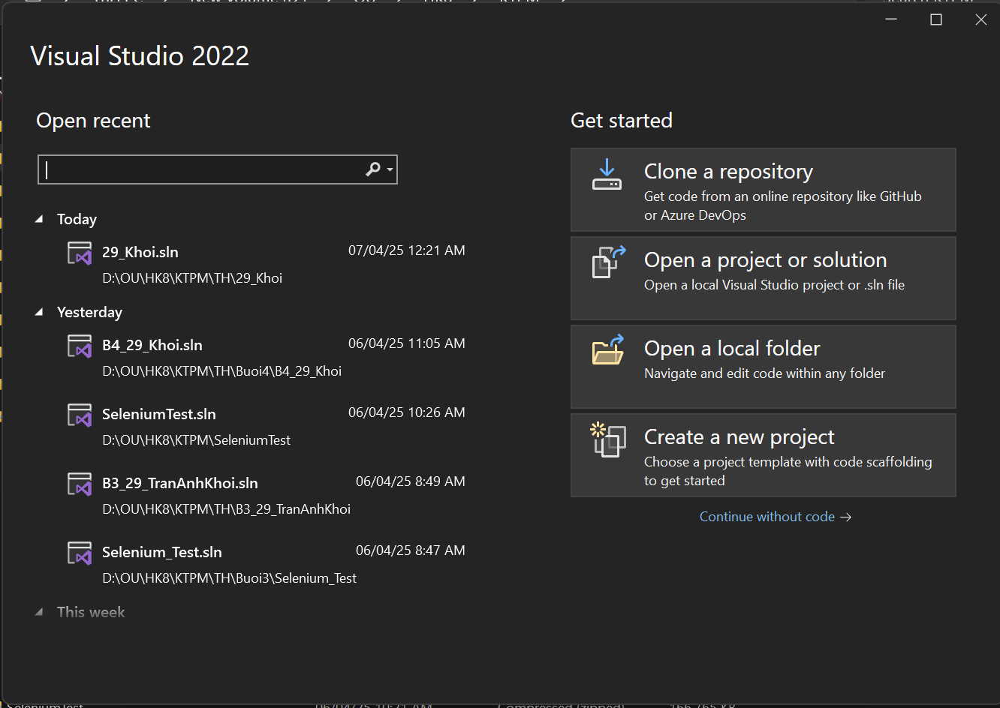

##### Tìm và chọn "Window Form App (.NET Framework)" hoặc thêm vào dự án hiện có -> Bấm Next

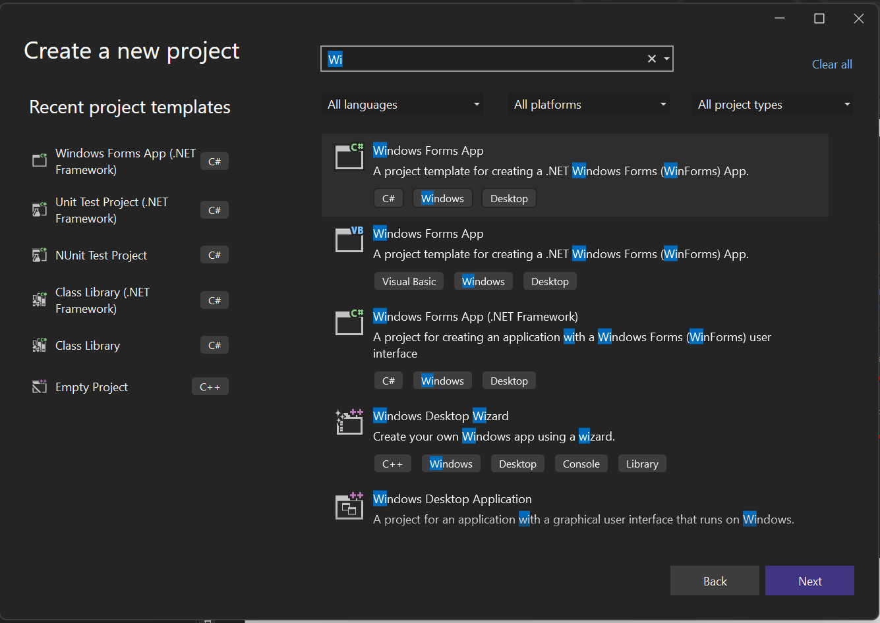

##### Chọn vị trí lưu và đặt tên file theo bản quyền -> Bấm Next

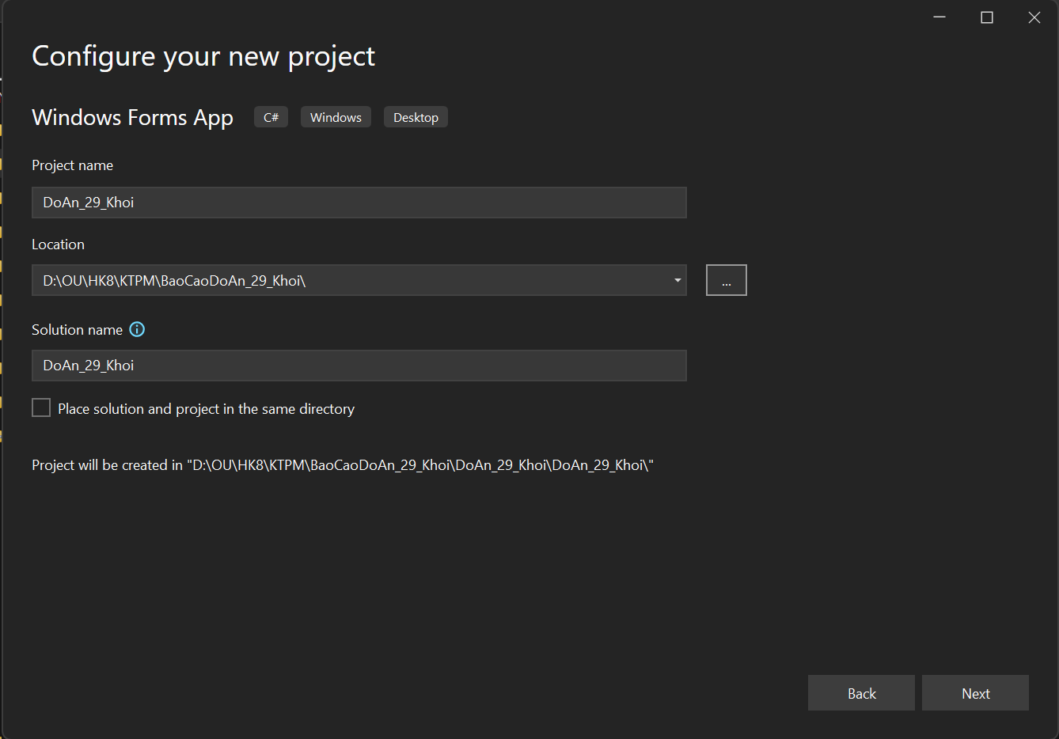

##### Chọn framework là .NET 8.0 -> Bấm Create để hoàn tất việc tạo project

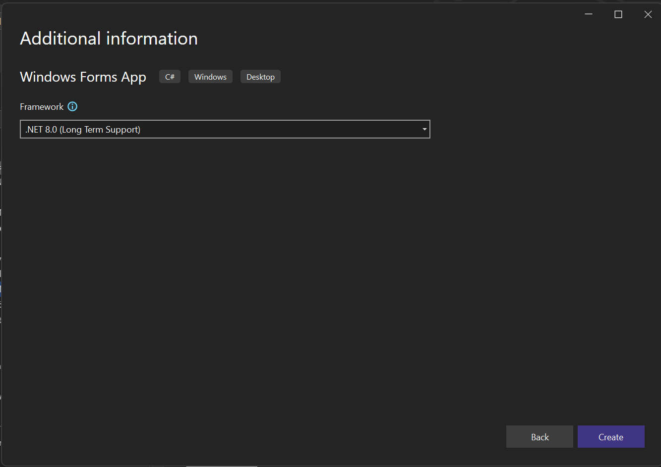

#### **Bước 2**: Thiết kế giao diện trên winform

##### Các thành phần xuất hiện trên giao diện:

###### Form: đặt tên Form là Frm_29_Khoi hiển thị các thông tin cần thiết để tính góc giữa hai vector

###### Các label

* + - lbTitle_29_Khoi: Hiển thị tiêu đề của chương trình là “Tính góc vô hướng giữa hai vector”
    - lbVctA_29_Khoi: Hiển thị thông tin “Tọa độ vecto A” trên giao diện
    - lbVctB_29_Khoi: Hiển thị thông tin “Tọa độ vecto B” trên giao diện
    - lbTVH_29_Khoi: Hiển thị thông tin ”Tích vô hướng của hai vector” trên giao diện
    - lbGVH_29_Khoi: Hiển thị thông tin “Góc giữa hai vector trên giao diện”
    - lbxA_29_Khoi: Hiển thị thông tin “X” tương ứng với tọa độ hoành độ của vector A
    - lbyA_29_Khoi: Hiển thị thông tin “Y” tương ứng với tọa độ tung độ của vector A
    - lbxB_29_Khoi: Hiển thị thông tin “X” tương ứng với tọa độ hoành độ của vector B
    - lbyB_29_Khoi: Hiển thị thông tin “Y” tương ứng với tọa độ tung độ của vector B

###### Các textbox

* + - tbxA_29_Khoi: để người dùng nhập thông tin tọa “X” tương ứng với tọa độ hoành độ của vector A
    - tbyA_29_Khoi: để người dùng nhập thông tin tọa “Y” tương ứng với tọa độ tung độ của vector A
    - tbxB_29_Khoi: để người dùng nhập thông tin tọa “X” tương ứng với tọa độ hoành độ của vector B
    - tbyB_29_Khoi: để người dùng nhập thông tin tọa “Y” tương ứng với tọa độ hoành độ của vector B
    - tbTVH_29_Khoi: để hiển thị kết quả tính tích vô hướng từ các tọa độ đã nhập ở trên. Chỉnh thuộc tính ReadOnly -> True để chỉ hiển thị kết quả và không cho chỉnh sửa
    - tbGVH_29_Khoi: để hiển thị kết quả tính tích vô hướng từ các tọa độ đã nhập ở trên. Chỉnh thuộc tính ReadOnly -> True để chỉ hiển thị kết quả và không cho chỉnh sửa

###### Button

* + - Tạo button có tên là btResult_29_Khoi để thực hiện hai phép tính tích vô hướng và góc vô hướng của hai vector

##### Giao diện sau khi tạo:

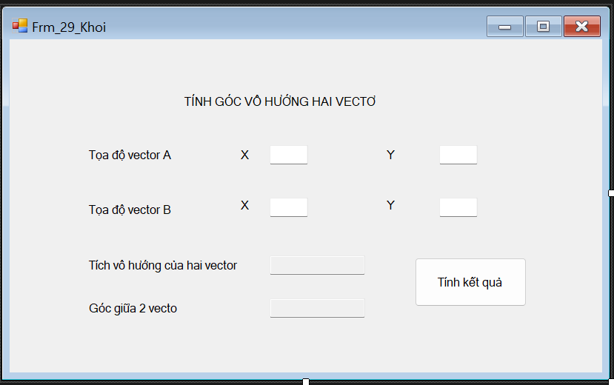

#### **Bước 3**: Tạo một class để thực hiện việc tính toán

##### Cách tạo một class (đuôi file .cs)

###### Click chuột phải vào project hiện tại -> Chọn Add -> Chọn Class

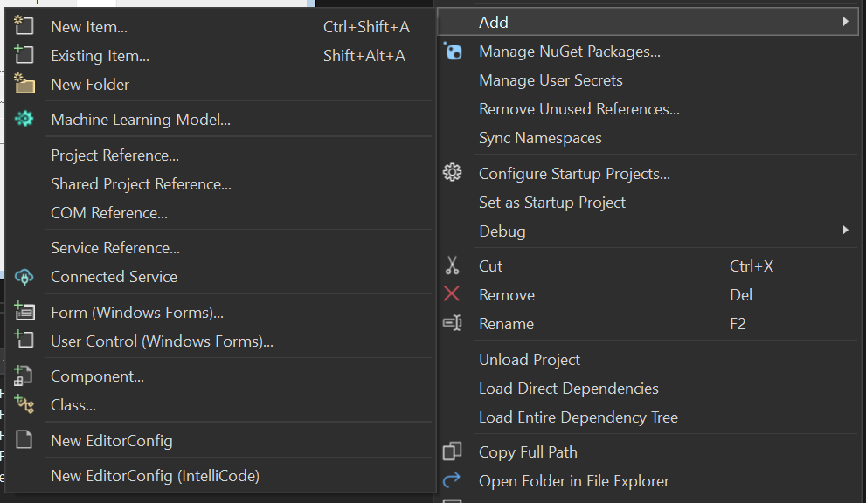

###### Đặt tên class theo bản quyền -> Bấm add để hoàn tất việc thêm/tạo một class

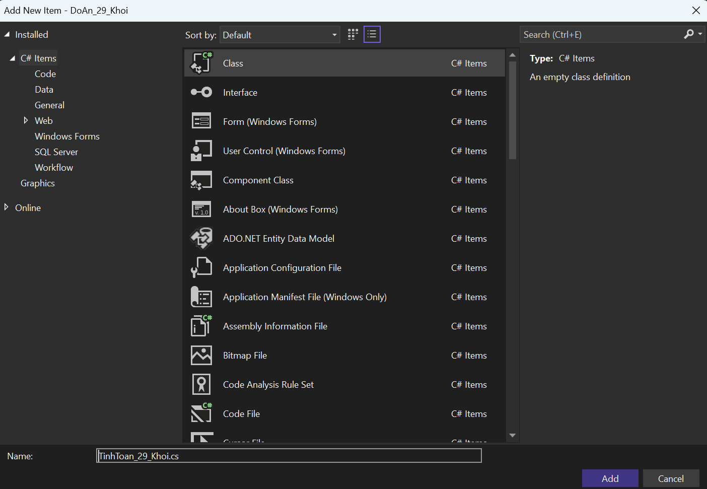

##### Viết code thực thi tính toán trong class

//Chuyển đổi phạm vi truy cập từ internal -> sang public để cho phép truy cập từ các lớp khác

public class TinhToan_29_Khoi

{

#### **//Khởi tạo các biến toàn cục để lưu tọa độ của hai vector**

private int xA_29_Khoi, yA_29_Khoi;

private int xB_29_Khoi, yB_29_Khoi;

#### **//Hàm khởi tạo nhận tọa độ hai vector A (xA, yA) và B (xB, yB)**

public TinhToan_29_Khoi(int xA_29_Khoi, int yA_29_Khoi, int xB_29_Khoi, int yB_29_Khoi)

{

this.xA_29_Khoi = xA_29_Khoi;

this.yA_29_Khoi = yA_29_Khoi;

this.xB_29_Khoi = xB_29_Khoi;

this.yB_29_Khoi = yB_29_Khoi;

}

#### **//Hàm tính tích vô hướng**

public double TichVoHuong_29_Khoi()

{

//Trả về phép tính theo công thức A·B = (xA × xB) + (yA × yB)

return ((xA_29_Khoi * xB_29_Khoi) + (yA_29_Khoi * yB_29_Khoi));

}

#### **//Hàm tính góc giữa hai vector (đơn vị độ)**

public double GocGiuaHaiVectors_29_Khoi()

{

//Khởi tạo biến để gọi hàm tính tích vô hướng của hai vector

double tichVH_29_Khoi = TichVoHuong_29_Khoi();

//Tính độ lớn của hai vectơ theo công thức |A| = √(xA² + yA²) và |B| = √(xB² + yB²)

double doLonA_29_Khoi = Math.Sqrt(Math.Pow(xA_29_Khoi, 2) + Math.Pow(yA_29_Khoi, 2));

double doLonB_29_Khoi = Math.Sqrt(Math.Pow(xB_29_Khoi, 2) + Math.Pow(yB_29_Khoi, 2));

if (doLonA_29_Khoi == 0 || doLonB_29_Khoi == 0)

MessageBox.Show("Không thể tính góc nếu một vector có đội dài bằng không", "Lỗi", MessageBoxButtons.OK, MessageBoxIcon.Error);

//Tính cos của hai vector

double result_29_Khoi = (tichVH_29_Khoi) / (doLonA_29_Khoi * doLonB_29_Khoi);

//Trả về kết quả góc theo đơn vị độ

return Math.Acos(result_29_Khoi) * (180.0 / Math.PI);

}

}

#### **Bước 4:** Xử lý sự kiện button để cho ra kết quả tính toán

##### **Mô tả sự kiện:**

* Khi chạy chương trình, nhập tọa đọa vào các textbox nhập liệu đúng với thông tin
* Bấm nút “Tính kết quả” để thực hiện tính toán.
* Kết quả của tích vô hướng và góc vô hướng sẽ hiển thị trên các textbox kết quả

##### **Code thực thi sự kiện:**

private void btnResult_29_Khoi_Click(object sender, EventArgs e)

{

//Khởi tạo các biến lưu tọa độ của hai vector và kết quả tính toán

int Xa_29_Khoi = 0, Ya_29_Khoi = 0, Xb_29_Khoi = 0, Yb_29_Khoi = 0;

double resultTVH_29_Khoi, resultGoc_29_Khoi;

//Kiểm tra dữ liệu nhập vào có bị bỏ trống hay không

if (string.IsNullOrEmpty(tbxA_29_Khoi.Text) || string.IsNullOrEmpty(tbyA_29_Khoi.Text)

|| string.IsNullOrEmpty(tbxB_29_Khoi.Text) || string.IsNullOrEmpty(tbyB_29_Khoi.Text))

{

MessageBox.Show("Lỗi!Vui lòng không để trống", "Lỗi nhập liệu", MessageBoxButtons.OK, MessageBoxIcon.Error);

//Nếu lỗi thì dừng chương trình

return;

}

//Khởi tạo đối tượng để tính toán dựa trên các vector

TinhToan_29_Khoi T_29_Khoi = new TinhToan_29_Khoi(Xa_29_Khoi, Ya_29_Khoi, Xb_29_Khoi, Yb_29_Khoi);

//Tính tích vô hướng và hiển thị kết quả

resultTVH_29_Khoi = T_29_Khoi.TichVoHuong_29_Khoi();

tbTVH_29_Khoi.Text = resultTVH_29_Khoi.ToString();

//Tính góc giữa hai vector và hiển thị (định dạng 2 chữ số thập phân, đơn vị độ)

resultGoc_29_Khoi = T_29_Khoi.GocGiuaHaiVectors_29_Khoi();

tbGVH_29_Khoi.Text = resultGoc_29_Khoi.ToString("F2") + "°";

}

#### **Bước 5:** Cho ví dụ và chạy thử chương trình

##### Truyền tham số tọa độ

* + Tọa độ điểm A: A(1,0)
  + Tọa độ điểm B: B(0,1)

##### Kết quả nhận được

* + Tích vô hướng: 0
  + Góc vô hướng: 90 (độ)
* Kết quả hiển thị trên giao diện

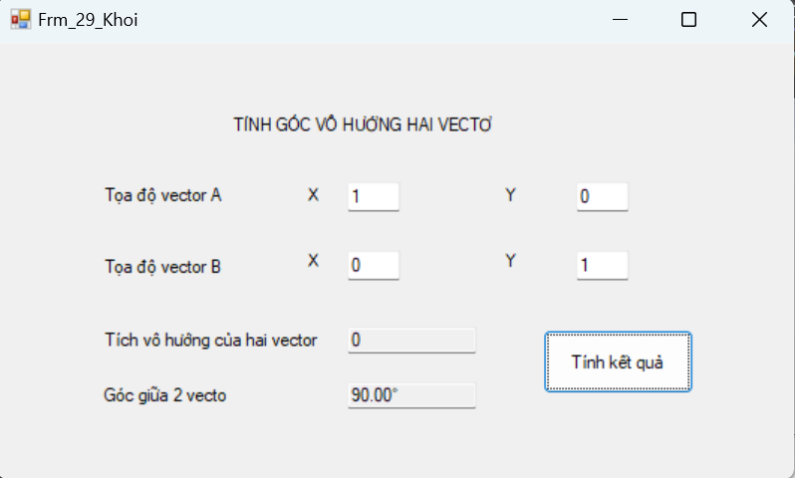

### **1.3. Thiết kế UnitTest kiểm thử chương trình**

#### **1.3.1. Tạo file UnitTest**

##### **Bước 1**: Click chuột phải vào Solution -> Chọn Add -> New Project

##### **Bước 2**: Tìm kiếm từ khóa “Unit Test” trên thanh tìm kiếm và chọn phần “Unit Test Project (.NET Framework)” -> Bấm Next để tiếp tục

##### **Bước 3**: Đặt tên project theo bản quyền -> Chọn Framework là .NET Framework 4.8 -> Bấm “Create” để hoàn tất việc tạo

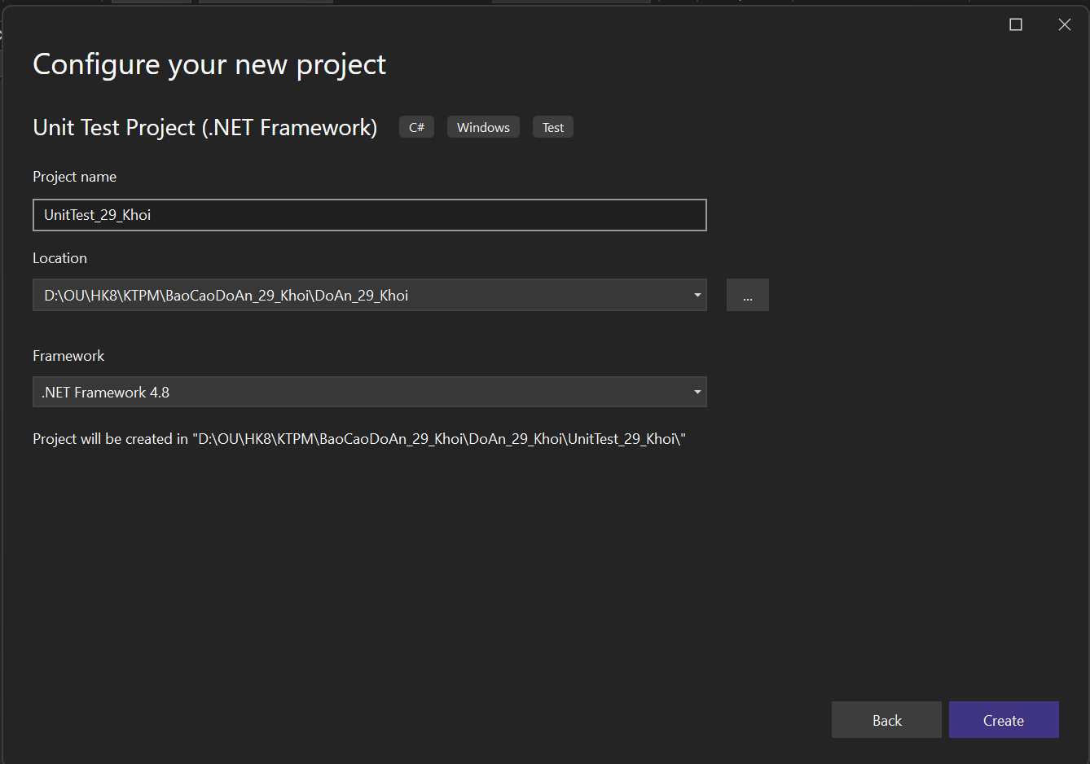

##### **Bước 4**: Tham chiếu project vừa tạo tới project tính toán để thực hiện việc kiểm thử

###### Click chuột phải vào phần references bên dưới tên project -> Chọn add references

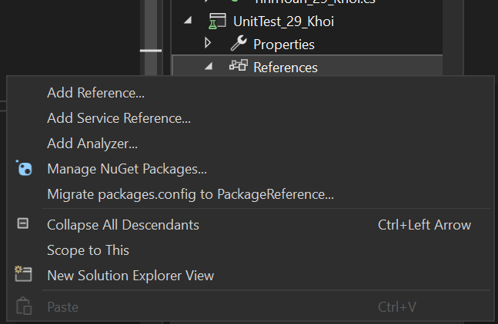

###### Click vào phần Project -> Tích vào Project muốn tham chiếu -> Bấm OK để hoàn tất việc tham chiếu

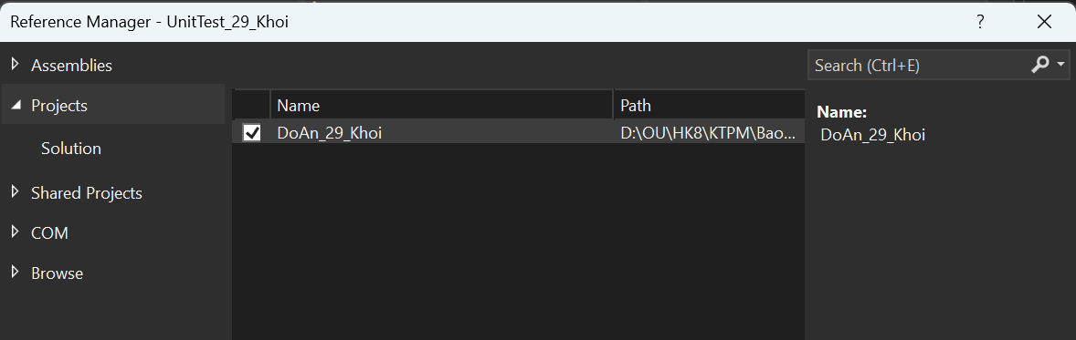

###### Kết quả tham chiếu: Tên project đã được add và phần References

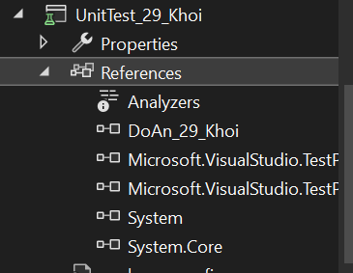

##### **Bước 5:** Khai báo sử dụng Project chính vào Project kiểm thử

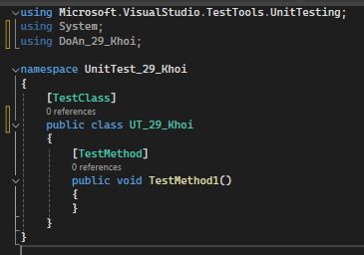

#### **1.3.2. Thiết kế các testcase**

###### **Test case 1**: Hai vector tạo thành góc bất kỳ (Pass)

* Hai vector: A(5,8) ; B(4,10)
* Kết quả:
  + Mong đợi:
    - Tích vô hướng: 100
    - Góc vô hướng: 10.20(độ)
  + Thực tế:
    - Tích vô hướng: 100
    - Góc vô hướng: 10.20(độ)
* Code thực thi:

[TestMethod]

//Kiểm tra trường hợp hai vector tạo thành góc bất kỳ - Pass

//Input xA = 5, yA = 8, xB = 4, yB = 10

public void TC1_GocBatKy_29_Khoi_Pass()

{

double expectedTich_29_Khoi, actualTich_29_Khoi, expectedGoc_29_Khoi, actualGoc_29_Khoi;

TinhToan_29_Khoi T_29_Khoi = new TinhToan_29_Khoi(5, 8, 4, 10);

//Kết quả mong đợi của tích vô hướng

expectedTich_29_Khoi = 100;

actualTich_29_Khoi = T_29_Khoi.TichVoHuong_29_Khoi();

//Kết quả mong đợi của góc giữa 2 vecto

expectedGoc_29_Khoi = 10.20;

actualGoc_29_Khoi = Math.Round(T_29_Khoi.GocGiuaHaiVectors_29_Khoi(), 2);

Assert.AreEqual(expectedTich_29_Khoi, actualTich_29_Khoi);

Assert.AreEqual(expectedGoc_29_Khoi, actualGoc_29_Khoi);

}

* Kết quả test case

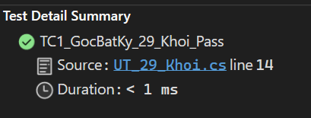

###### **Test case 2**: Hai vector vuông góc (Pass)

* Hai vector: A(2,3) ; B(-3,2)
* Kết quả:
  + Mong đợi:
    - Tích vô hướng: 0
    - Góc vô hướng: 90(độ)
  + Thực tế:
    - Tích vô hướng: 0
    - Góc vô hướng: 90(độ)
* Code thực thi:

[TestMethod]

//Kiểm tra hai vector vuông góc - Pass

//Input xA = 2 , yA = 3,xB = -3, yB = 2

public void TC2_VectoVuongGoc_29_Khoi_Pass()

{

double expectedTich_29_Khoi, actualTich_29_Khoi, expectedGoc_29_Khoi, actualGoc_29_Khoi;

TinhToan_29_Khoi T_29_Khoi = new TinhToan_29_Khoi(2, 3, -3, 2);

expectedTich_29_Khoi = 0;

actualTich_29_Khoi = T_29_Khoi.TichVoHuong_29_Khoi();

expectedGoc_29_Khoi = 90;

actualGoc_29_Khoi = Math.Round(T_29_Khoi.GocGiuaHaiVectors_29_Khoi(), 2);

Assert.AreEqual(expectedTich_29_Khoi, actualTich_29_Khoi);

Assert.AreEqual(expectedGoc_29_Khoi, actualGoc_29_Khoi);

}

* Kết quả test case

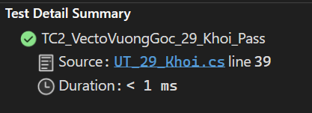

###### **Test case 3**: Hai vector song song cùng chiều (Pass)

* Hai vector: A(3,6) ; B(1,2)
* Kết quả:
  + Mong đợi:
    - Tích vô hướng: 15
    - Góc vô hướng: 0(độ)
  + Thực tế:
    - Tích vô hướng: 15
    - Góc vô hướng: 0(độ)
* Code thực thi

[TestMethod]

//Kiểm tra trường hợp hai vector song song cùng chiều - Pass

//Input xA = 3, yA = 6, xB = 1, yB = 2

public void TC3_VectorSongSongCungChieu_29_Khoi_Pass()

{

double expectedTich_29_Khoi, actualTich_29_Khoi, expectedGoc_29_Khoi, actualGoc_29_Khoi;

TinhToan_29_Khoi T_29_Khoi = new TinhToan_29_Khoi(3, 6, 1, 2);

//Kết quả mong đợi của tích vô hướng

expectedTich_29_Khoi = 15;

actualTich_29_Khoi = T_29_Khoi.TichVoHuong_29_Khoi();

//Kết quả mong đợi của góc giữa 2 vecto

expectedGoc_29_Khoi = 0;

actualGoc_29_Khoi = Math.Round(T_29_Khoi.GocGiuaHaiVectors_29_Khoi(), 2);

Assert.AreEqual(expectedTich_29_Khoi, actualTich_29_Khoi);

Assert.AreEqual(expectedGoc_29_Khoi, actualGoc_29_Khoi);

}

* Kết quả test case

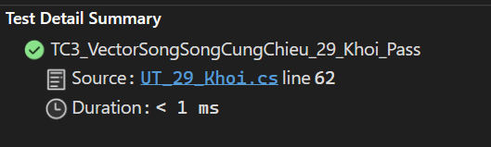

###### **Test case 4**: Hai vector ngược chiều nhau (Pass)

* Hai vector: A(1,0) ; B(-1,0)
* Kết quả:
  + Mong đợi:
    - Tích vô hướng: -1
    - Góc vô hướng: 180(độ)
  + Thực tế:
    - Tích vô hướng: -1
    - Góc vô hướng: 180(độ)
* Code thực thi

[TestMethod]

//Kiểm tra trường hợp hai vector ngược chiều nhau - Pass

//Input xA = 1, yA = 0, xB = -1, yB = -0

public void TC4_VectorNguocChieu_29_Khoi_Pass()

{

double expectedTich_29_Khoi, actualTich_29_Khoi, expectedGoc_29_Khoi, actualGoc_29_Khoi;

TinhToan_29_Khoi T_29_Khoi = new TinhToan_29_Khoi(1, 0, -1, -0);

//Kết quả mong đợi của tích vô hướng

expectedTich_29_Khoi = -1;

actualTich_29_Khoi = T_29_Khoi.TichVoHuong_29_Khoi();

//Kết quả mong đợi của góc giữa 2 vecto

expectedGoc_29_Khoi = 180;

actualGoc_29_Khoi = Math.Round(T_29_Khoi.GocGiuaHaiVectors_29_Khoi(), 2);

Assert.AreEqual(expectedTich_29_Khoi, actualTich_29_Khoi);

Assert.AreEqual(expectedGoc_29_Khoi, actualGoc_29_Khoi);

}

* Kết quả test case

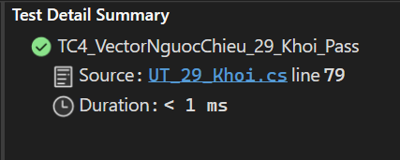

###### **Test case 5**: Một vector bằng 0 (Fail)

* Hai vector: A(0,0) ; B(5,12)
* Kết quả:
  + Mong đợi:
    - Tích vô hướng: 0
    - Góc vô hướng:
  + Thực tế:
    - Tích vô hướng: 0
    - Góc vô hướng:
* Code thực thi

[TestMethod]

//Kiểm tra trường hợp một vector bằng 0 - Fail (trường hợp đặc biệt)

//Input xA = 0, yA = 0, xB = 5, yB = 12

public void TC5_VectorBangKhong_29_Khoi_Fail()

{

TinhToan_29_Khoi T_29_Khoi = new TinhToan_29_Khoi(0, 0, 5, 12);

//Kết quả mong đợi của tích vô hướng

double actualTich_29_Khoi = T_29_Khoi.TichVoHuong_29_Khoi();

Assert.AreEqual(0, actualTich_29_Khoi);

// Kiểm tra xem phương thức có ném ra ngoại lệ khi tính góc với vector 0 không

try

{

double actualGoc_29_Khoi = T_29_Khoi.GocGiuaHaiVectors_29_Khoi();

Assert.Fail("Phương thức không ném ra ngoại lệ khi vector có độ dài bằng 0");

}

catch (DivideByZeroException)

{

// Ngoại lệ được ném ra như mong đợi

Assert.IsTrue(true);

}

}

* Kết quả test case

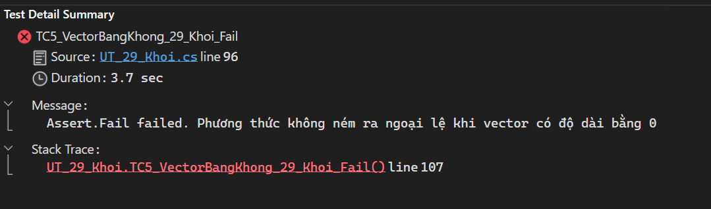

###### **Test case 6**: Trường hợp góc nhỏ (Pass)

* Hai vector: A(10,1) ; B(9.8,0.5)
* Kết quả:
  + Mong đợi:
    - Tích vô hướng: 98.5
    - Góc vô hướng: 2.79 (độ)
  + Thực tế:
    - Tích vô hướng: 98.5
    - Góc vô hướng: 2.79 (độ)
* Code thực thi

[TestMethod]

//Kiểm tra trường hợp góc nhỏ - Pass

//Input xA = 10, yA = 1, xB = 9.8, yB = 0.5

public void TC6_GocNho_29_Khoi_Pass()

{

double expectedTich_29_Khoi, actualTich_29_Khoi, expectedGoc_29_Khoi, actualGoc_29_Khoi;

TinhToan_29_Khoi T_29_Khoi = new TinhToan_29_Khoi(10, 1, 9.8, 0.5);

//Kết quả mong đợi của tích vô hướng

expectedTich_29_Khoi = 98.5;

actualTich_29_Khoi = T_29_Khoi.TichVoHuong_29_Khoi();

//Kết quả mong đợi của góc giữa 2 vecto (khoảng 2.79 độ)

expectedGoc_29_Khoi = 2.79;

actualGoc_29_Khoi = Math.Round(T_29_Khoi.GocGiuaHaiVectors_29_Khoi(), 2);

Assert.AreEqual(expectedTich_29_Khoi, actualTich_29_Khoi);

Assert.AreEqual(expectedGoc_29_Khoi, actualGoc_29_Khoi);

}

* Kết quả test case

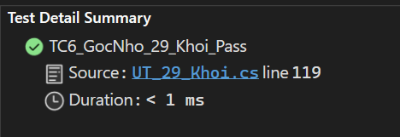

###### **Test case 7**: Trường hợp góc lớn (Fail)

* Hai vector: A(5,2) ; B(-4.95,-2.1)
* Kết quả:
  + Mong đợi:
    - Tích vô hướng: -28.95
    - Góc vô hướng: 178.9(độ)
  + Thực tế:
    - Tích vô hướng: -28.95
    - Góc vô hướng: 178.81 (độ)
* Code thực thi

[TestMethod]

//Kiểm tra trường hợp góc lớn (gần 180 độ) - Fail

//Input xA = 5, yA = 2, xB = -4.95, yB = -2.1

public void TC7_GocLon_29_Khoi_Fail()

{

double expectedTich_29_Khoi, actualTich_29_Khoi, expectedGoc_29_Khoi, actualGoc_29_Khoi;

TinhToan_29_Khoi T_29_Khoi = new TinhToan_29_Khoi(5, 2, -4.95, -2.1);

//Kết quả mong đợi của tích vô hướng

expectedTich_29_Khoi = -28.95;

actualTich_29_Khoi = T_29_Khoi.TichVoHuong_29_Khoi();

//Kết quả mong đợi của góc giữa 2 vecto là 178.9

expectedGoc_29_Khoi = 178.9;

//Kết quả thực tế của gốc giữa 2 vector là 178.81

actualGoc_29_Khoi = Math.Round(T_29_Khoi.GocGiuaHaiVectors_29_Khoi(), 2);

Assert.AreEqual(expectedTich_29_Khoi, actualTich_29_Khoi);

Assert.AreEqual(expectedGoc_29_Khoi, actualGoc_29_Khoi);

}

* Kết quả test case

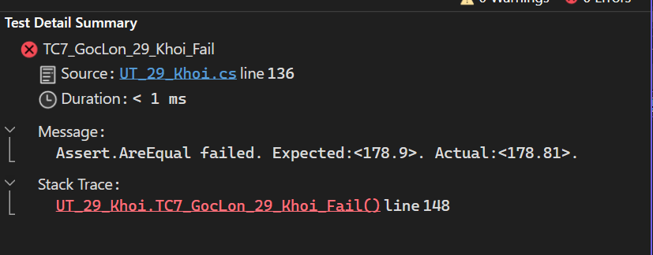

###### **Test case 8**: Tọa độ là số thập phân (Fail)

* Hai vector: A(1.5,2.5) ; B(3.5,4.5)
* Kết quả:
  + Mong đợi:
    - Tích vô hướng: 16.5
    - Góc vô hướng: 3.98 (độ)
  + Thực tế:
    - Tích vô hướng: 16.5
    - Góc vô hướng: 6.91 (độ)
* Code thực thi:

[TestMethod]

//Kiểm tra trường hợp tọa độ thập phân - Fail

//Input xA = 1.5, yA = 2.5, xB = 3.5, yB = 4.5

public void TC8_ToaDoThapPhan_29_Khoi_Fail()

{

double expectedTich_29_Khoi, actualTich_29_Khoi, expectedGoc_29_Khoi, actualGoc_29_Khoi;

TinhToan_29_Khoi T_29_Khoi = new TinhToan_29_Khoi(1.5, 2.5, 3.5, 4.5);

//Kết quả mong đợi của tích vô hướng là 16.5

expectedTich_29_Khoi = 16.5;

//Kết quả thực tế của tích vô hướng là 16.5

actualTich_29_Khoi = T_29_Khoi.TichVoHuong_29_Khoi();

//Kết quả mong đợi của góc giữa 2 vecto là 3.98

expectedGoc_29_Khoi = 3.98;

//Kết quả thực tế của góc giữa 2 vecto là 6.91

actualGoc_29_Khoi = Math.Round(T_29_Khoi.GocGiuaHaiVectors_29_Khoi(), 2);

Assert.AreEqual(expectedTich_29_Khoi, actualTich_29_Khoi);

Assert.AreEqual(expectedGoc_29_Khoi, actualGoc_29_Khoi);

}

* Kết quả test case

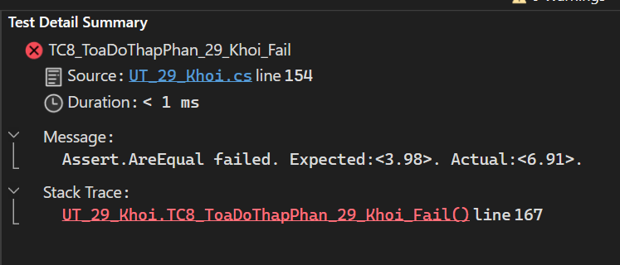

###### **Test case 9**: Tọa độ là số âm (Pass)

* Hai vector: A(-3,-4) ; B(-6,-8)
* Kết quả:
  + Mong đợi:
    - Tích vô hướng: 50
    - Góc vô hướng: 0(độ)
  + Thực tế:
    - Tích vô hướng: 50
    - Góc vô hướng: 0(độ)
* Code thực thi

[TestMethod]

//Kiểm tra trường hợp tọa độ âm - Pass

//Input xA = -3, yA = -4, xB = -6, yB = -8

public void TC9_ToaDoAm_29_Khoi_Pass()

{

double expectedTich_29_Khoi, actualTich_29_Khoi, expectedGoc_29_Khoi, actualGoc_29_Khoi;

TinhToan_29_Khoi T_29_Khoi = new TinhToan_29_Khoi(-3, -4, -6, -8);

//Kết quả mong đợi của tích vô hướng là 50

expectedTich_29_Khoi = 50;

//Kết quả thực tế của tích vô hương là 50

actualTich_29_Khoi = T_29_Khoi.TichVoHuong_29_Khoi();

//Kết quả mong đợi của góc giữa 2 vecto là 0 (vector cùng hướng)

expectedGoc_29_Khoi = 0;

//Kết quả thực tế của góc giữa 2 vectơ là 0

actualGoc_29_Khoi = Math.Round(T_29_Khoi.GocGiuaHaiVectors_29_Khoi(), 2);

Assert.AreEqual(expectedTich_29_Khoi, actualTich_29_Khoi);

Assert.AreEqual(expectedGoc_29_Khoi, actualGoc_29_Khoi);

}

* Kết quả test case

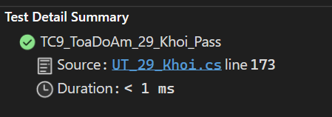

###### **Test case 10**: Độ dài khác nhau (Fail)

* Hai vector: A(100,200) ; B(0.5,1)
* Kết quả:
  + Mong đợi:
    - Tích vô hướng: 250
    - Góc vô hướng: 10(độ)
  + Thực tế:
    - Tích vô hướng: 250
    - Góc vô hướng: 0(độ)
* Code thực thi

[TestMethod]

//Kiểm tra trường hợp một vector có độ dài lớn và một vector có độ dài nhỏ - Fail

//Input xA = 100, yA = 200, xB = 0.5, yB = 1

public void TC10_DoDaiKhacNhau_29_Khoi_Fail()

{

double expectedTich_29_Khoi, actualTich_29_Khoi, expectedGoc_29_Khoi, actualGoc_29_Khoi;

TinhToan_29_Khoi T_29_Khoi = new TinhToan_29_Khoi(100, 200, 0.5, 1);

//Kết quả mong đợi của tích vô hướng 250

expectedTich_29_Khoi = 250;

//Kết quả thực tế của tích vô hướng là 250

actualTich_29_Khoi = T_29_Khoi.TichVoHuong_29_Khoi();

//Kết quả mong đợi của góc giữa 2 vecto là 10

expectedGoc_29_Khoi = 10;

//Kết quả thực té của góc giữa 2 vecto là 0 (vecto cùng hướng)

actualGoc_29_Khoi = Math.Round(T_29_Khoi.GocGiuaHaiVectors_29_Khoi(), 2);

Assert.AreEqual(expectedTich_29_Khoi, actualTich_29_Khoi);

Assert.AreEqual(expectedGoc_29_Khoi, actualGoc_29_Khoi);

}

* Kết quả test case

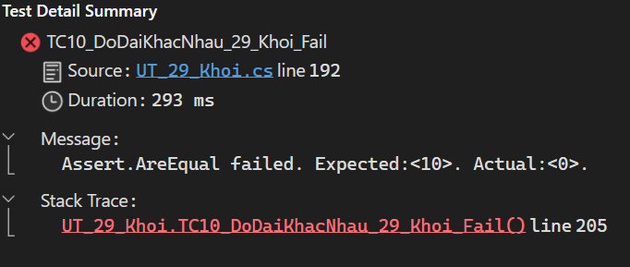

###### **Tổng kết Test Case**: 10 Test Case: 6 Pass – 4 Fail

#### **1.3.3. Kết quả kiểm thử**

- Kết quả kiểm thử trên Test Explorer: 10 Test Case: 6 Pass – 4 Fail

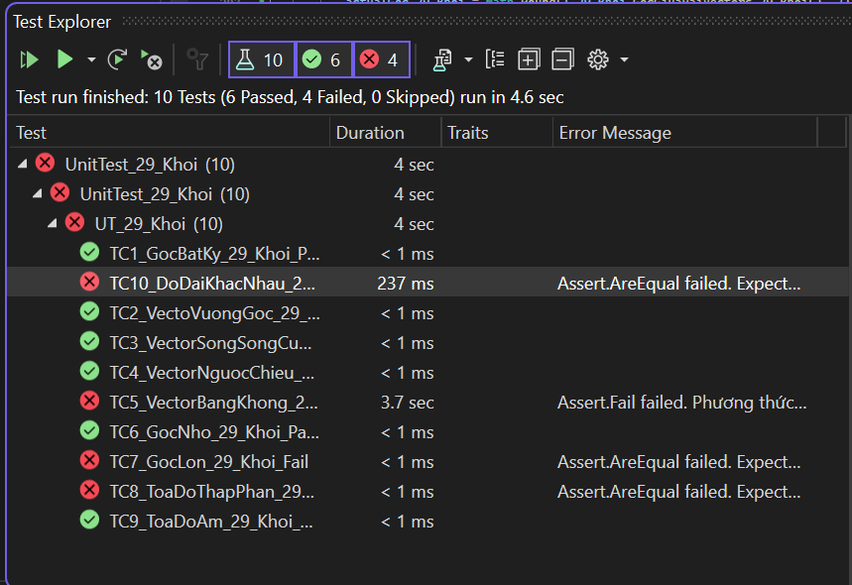

#### **1.3.4. Thiết kế bảng testcase**

|  |  |  |  |  |  |  |  |  |
| --- | --- | --- | --- | --- | --- | --- | --- | --- |
| Test Case | xA_29_Khoi | yA_29_Khoi | xB_29_Khoi | yB_29_Khoi | Tích vô hướng | Kết quả mong đợi | Kết quả thực tế | Kết quả |
| TC1_GocBatKy_29_Khoi_Pass | 5 | 8 | 4 | 10 | 100 | 10.20 | 10.20 | Pass |
| TC2_VectoVuongGoc_29_Khoi_Pass | 2 | 3 | -3 | 2 | 0 | 90 | 90 | Pass |
| TC3_VectorSongSongCungChieu_29_Khoi_Pass | 3 | 6 | 1 | 2 | 15 | 0 | 0 | Pass |
| TC4_VectorNguocChieu_29_Khoi_Pass | 1 | 0 | -1 | 0 | -1 | 180 | 180 | Pass |
| TC5_VectorBangKhong_29_Khoi_Fail | 0 | 0 | 5 | 12 | 0 | 0 | Ném ngoại lệ | Fail |
| TC6_GocNho_29_Khoi_Pass | 10 | 1 | 9.8 | 0.5 | 98.5 | 2.79 | 2.79 | Pass |
| TC7_GocLon_29_Khoi_Fail | 5 | 2 | -4.95 | -2.1 | -28.95 | 178.9 | 178.81 | Fail |
| TC8_ToaDoThapPhan_29_Khoi_Fail | 1.5 | 2.5 | 3.5 | 4.5 | 16.5 | 3.98 | 6.91 | Fail |
| TC9_ToaDoAm_29_Khoi_Pass | -3 | -4 | -6 | -8 | 50 | 0 | 0 | Pass |
| TC10_DoDaiKhacNhau_29_Khoi_Fail | 100 | 200 | 0.5 | 1 | 250 | 10 | 0 | Fail |

## **CHƯƠNG 2: WEBDRIVER**

### **2.1. Giới thiệu**

#### **2.1.1. Giới thiệu về Selenium WebDriver**

* **Định nghĩa**: Framework mã nguồn mở cho phép tự động hóa trình duyệt web
* **Ứng dụng**: Kiểm thử giao diện người dùng, tự động hóa tác vụ web, thu thập dữ liệu
* **Các thành phần chính**: WebDriver API, Selenium Grid, WebDriver cho các trình duyệt khác nhau

#### **2.1.2. Giới thiệu về các chức kiểm thử trên web**

###### **Thông tin trang web kiểm thử:**

###### **Trình duyệt Chrome:** Phiên bản 135.0.7049.42

###### **Link:** https://nhathuoclongchau.com.vn/

###### **Các chức năng sẽ kiểm thử:**

* + **Chức năng thêm sản phẩm vào giỏ hàng**
    - **Mô tả hoạt động:** 
      * Tự động nhập từ khóa vào thanh tìm kiếm,
      * Chọn sản phẩm đầu tiên tìm được.
      * Xem chi tiết sản phẩm sau đó thêm sẩn phẩm vào giỏ hàng.
      * Vào trang giỏ hàng để kiểm tra xem sản phẩm đã được thêm vào chưa
  + **Chức năng tìm kiếm sản phẩm bằng cách upload ảnh**
    - **Mô tả hoạt động:**
      * Click vào biểu tượng upload ảnh bên trong thanh tìm kiếm
      * Truyền dữ liệu ảnh từ máy tính vào
      * Thực hiện tìm kiếm và kiểm tra xem kết quả có bao nhiêu sản phẩm
  + **Chức năng lọc sản phẩm bằng bộ lọc nâng cao của trang web**
    - **Mô tả hoạt động:**
      * Chọn một loại sản phẩm trong danh mục trang web
      * Lần lượt lọc sản phẩm bằng các điều kiện lọc của trang web
      * Kiểm tra xem kết quả sau khi lọc

### **2.2. Thiết lập dự án**

#### **2.2.1. Tạo project mới**

###### **Bước 1: Mở visual studio 2022 -> Tạo project (.NET Framework) mới**

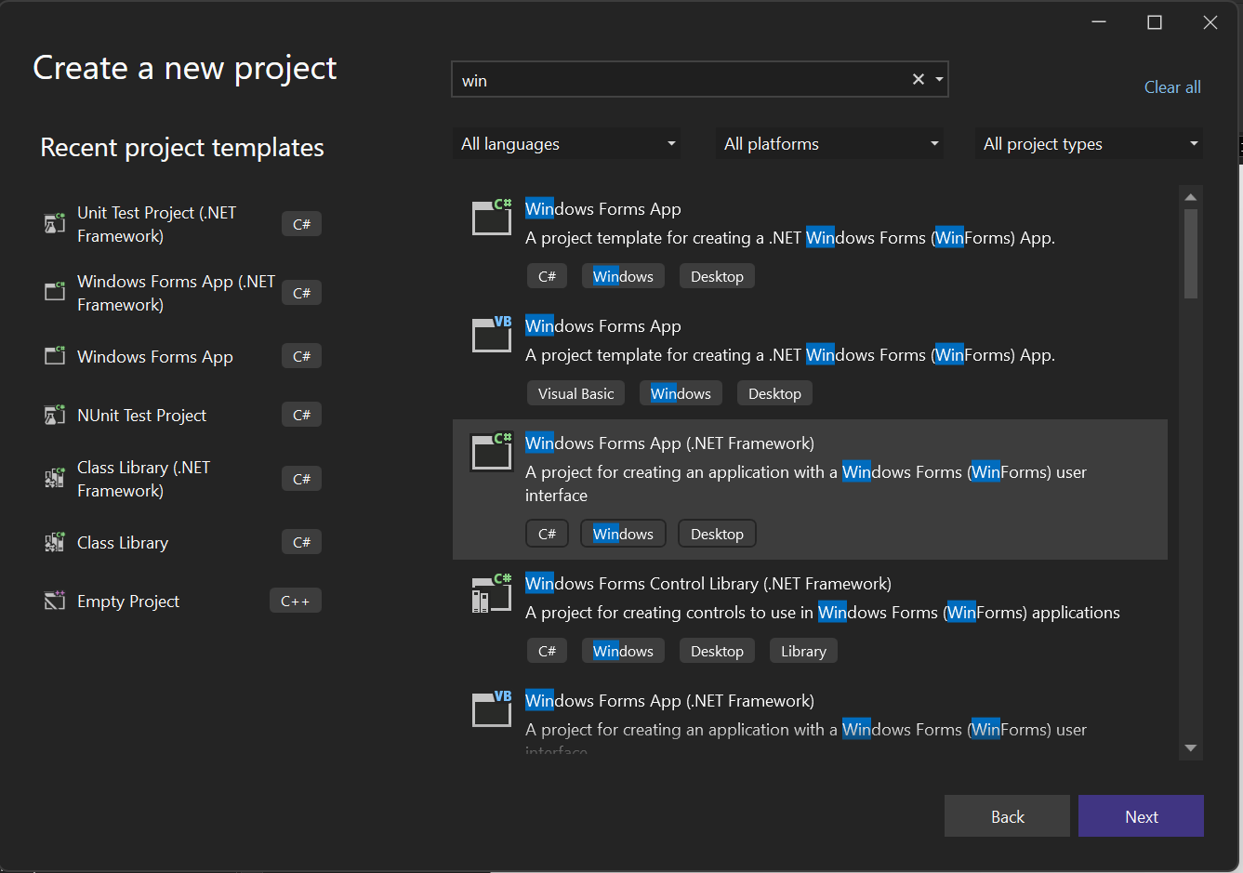

* Đặt tên theo bản quyền -> Chọn vị trí lưu và Framework thích hợp -> Create để hoàn tất việc tạo project mới

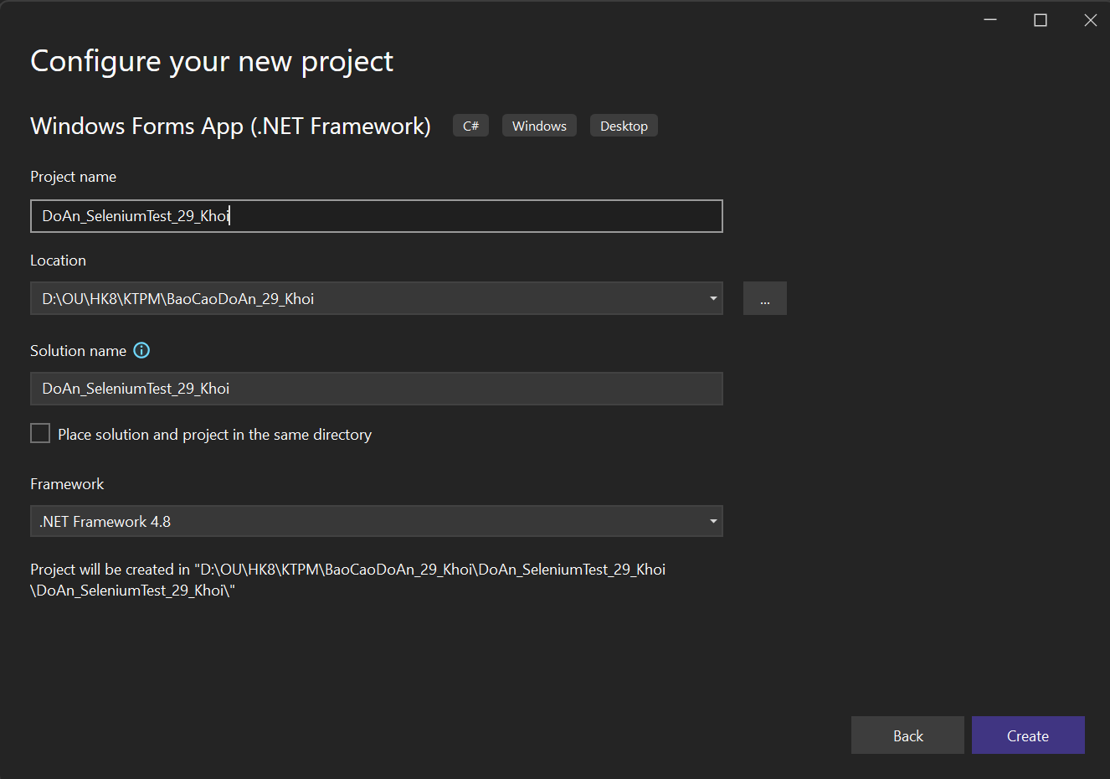

###### **Bước 2: Cài đặt các gói NuGet**

* Mở Package Manager Console
  + Vào Project -> Chọn Manage NuGet Packages…

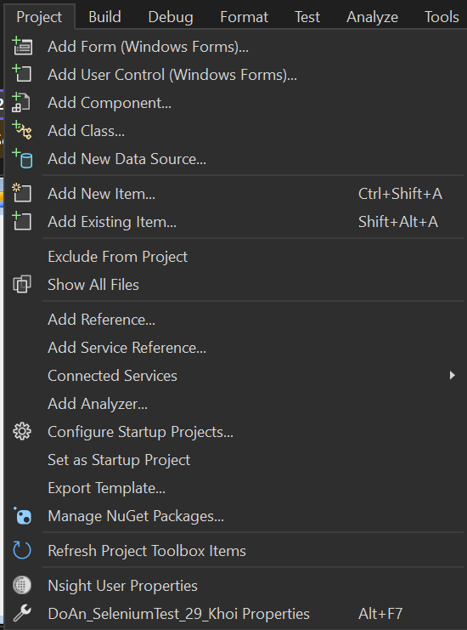

* Cài đặt Selenium WebDriver

- Chọn Browse -> Chọn Selenium.WebDriver -> Bấm Install -> Apply hết cho đến khi hoàn thành việc cài đặt

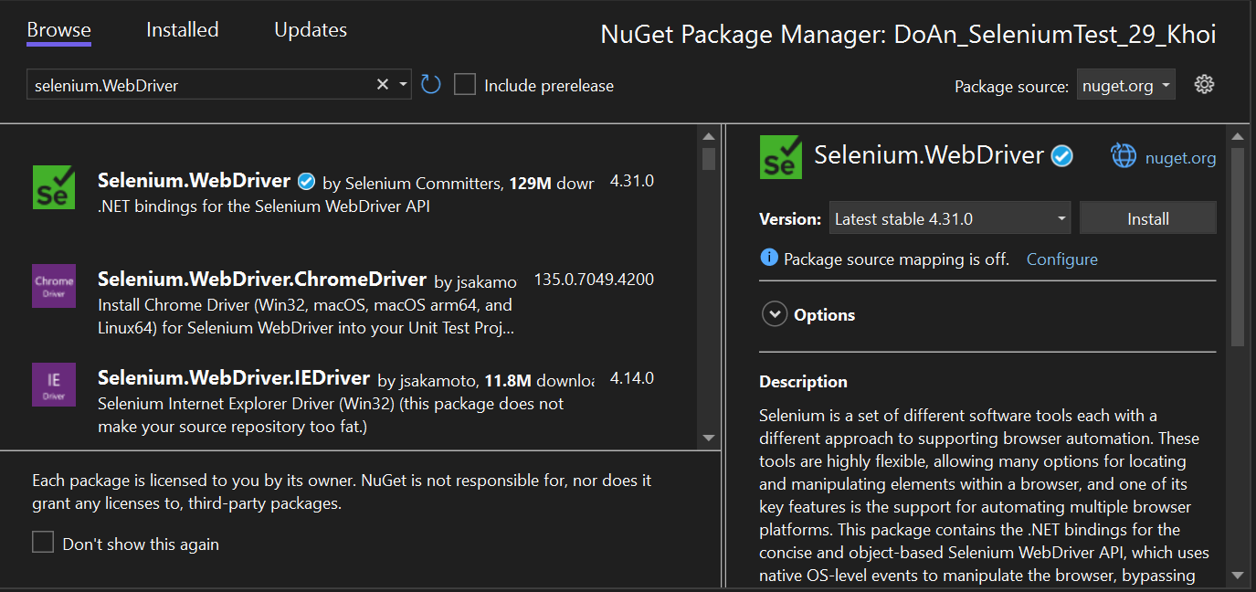

* Cài đặt driver cho trình duyệt Chrome
  + Kiểm tra phiên bản của Chrome: Vào Chrome -> Chọn biểu tưởng ba chấm ở góc phải -> Tìm thanh “Help” -> Chọn “About Google Chrome” để kiểm tra phiên bản

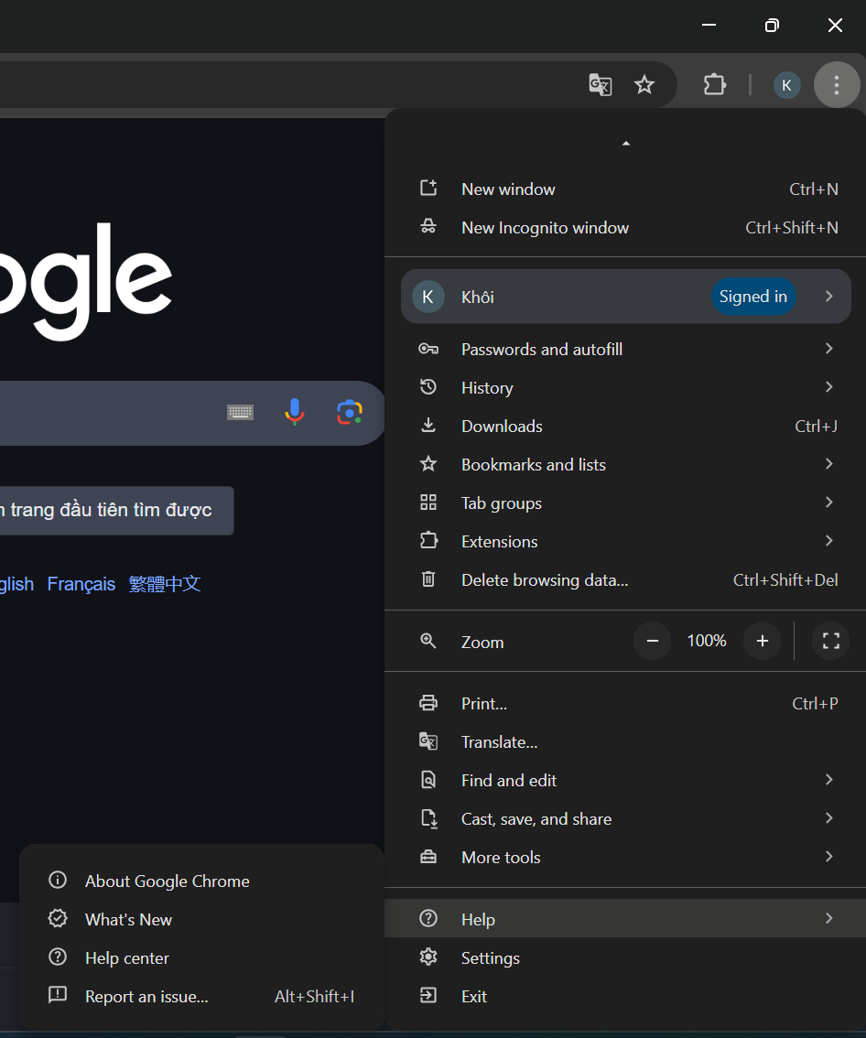

* + Phiên bản của Chrome là: 135.0.7049.42

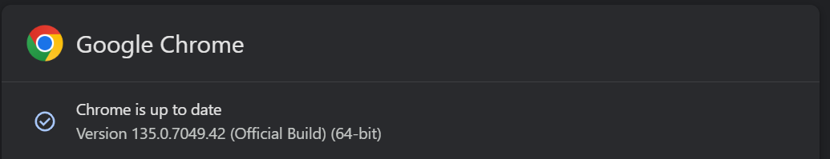

* + Cài đặt Selenium.WebDriver.Chrome phiên bản mới nhất:

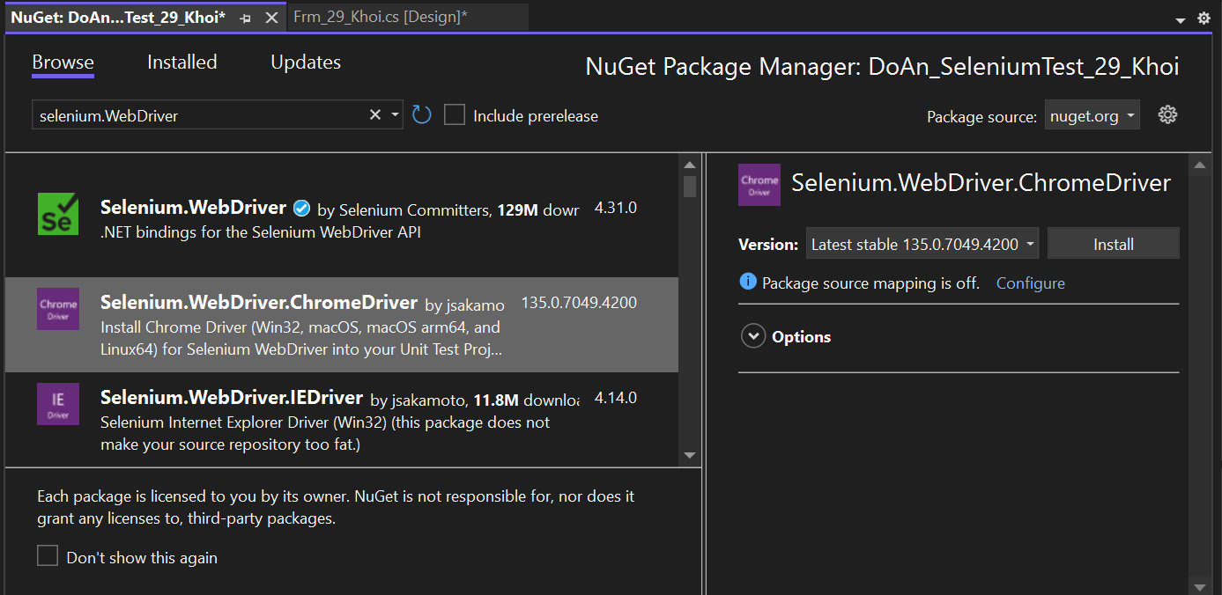

* Kiểm tra nếu sử dụng được các thư viện này mà không bị báo lỗi thì đã cài đặt thành công:

using OpenQA.Selenium;

using OpenQA.Selenium.Chrome;

using OpenQA.Selenium.Interactions;

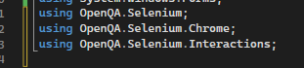

###### **Bước 3: Thiết kế giao diện thực hiện các hành động**

Các thành phần có trên giao diện

* Form: đặt tên là Frm_29_Khoi -> hiển thị các thành phần có trong form khi chạy chương trình
* Các nút:
  + Chức năng 1: đặt tên là btThemSPVaoGioHang_29_Khoi thực hiện chức năng Tìm kiếm và thêm sản phẩm vào giỏ hàng
  + Chức năng 2: đặt tên là btUploadHinhAnh_29_Khoi thực hiện chức năng tải hình ảnh từ máy lên
  + Chức năng 3: đặt tên là btLocSP_29_Khoi thực hiện chức năng lọc sản phẩm bằng bộ lọc nâng cao

Giao diện khi chạy chương trình

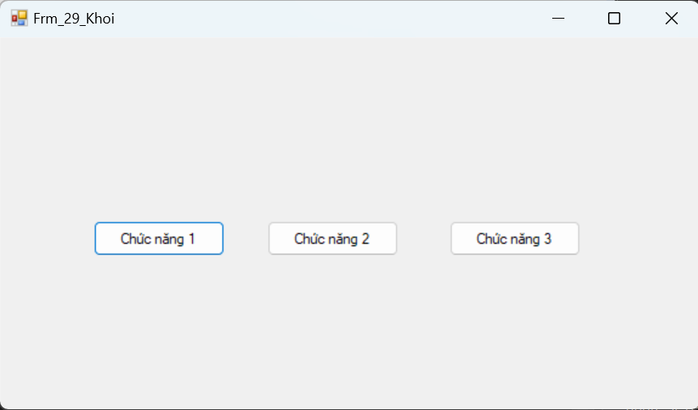

#### **2.2.3. Viết code thực thi các chức năng**

##### **Chức năng 1: Tìm kiếm và thêm sản phẩm vào giỏ hàng**

###### **Bước 1: Mô tả tiến trình**

1. Truy cập trang web: <https://nhathuoclongchau.com.vn/>
2. Nhập từ khóa: “đau đầu” và bấm tìm kiếm
   * Lấy inspect của thanh tìm kiếm: Click chuột phải vào thanh tìm kiếm -> Chọn Inspect -> Chọn Copy -> Chọn Copy Xpath.
     + Kết quả sau khi copy: //*[@id="__next"]/div[1]/header/div/div[2]/div/div/div[4]/div/div/div/form/input

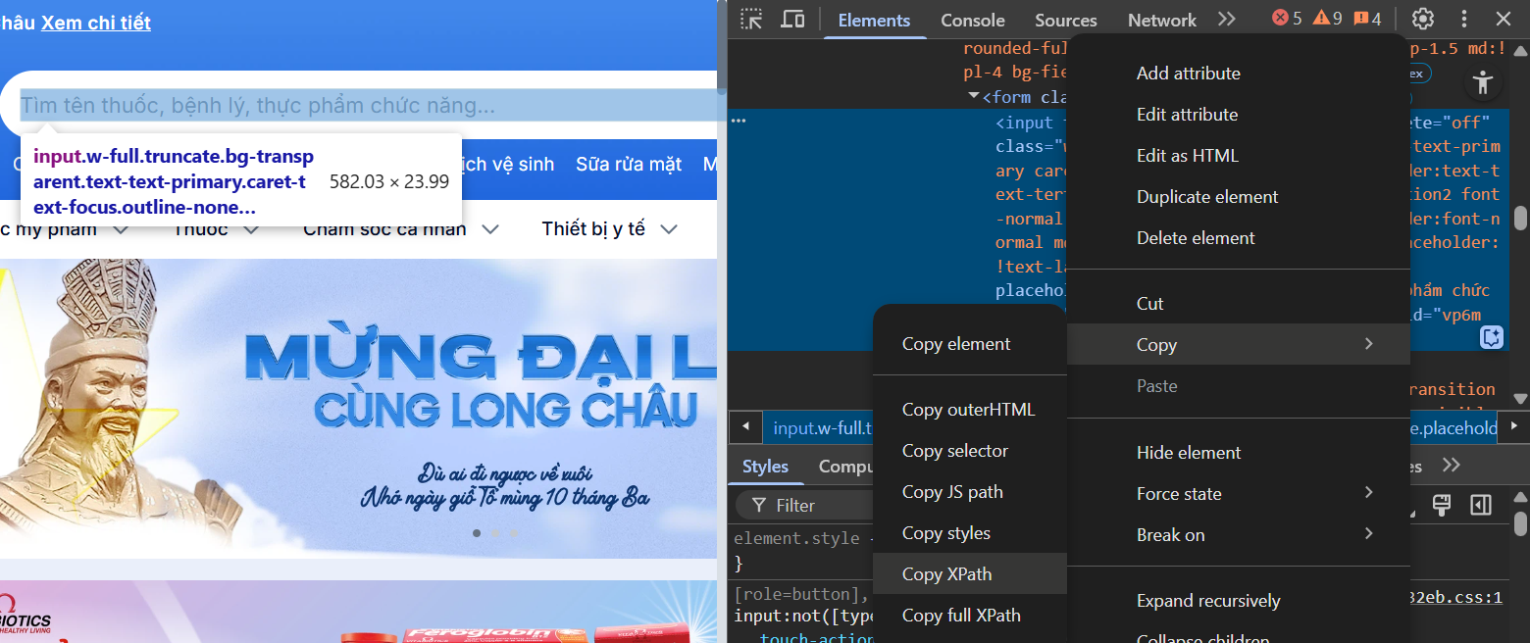

1. Tìm kết quả đầu tiên và click vào xem chi tiết sản phẩm
   * Lấy inspect của vị trí kết quả đầu tiên trong danh sách: Click chuột phải vào sản phẩm đầu tien -> Chọn Inspect -> Chọn Copy -> Chọn Copy Xpath
     + Kết quả copy: //*[@id="category-page__products-section"]/div[2]/div/div[1]

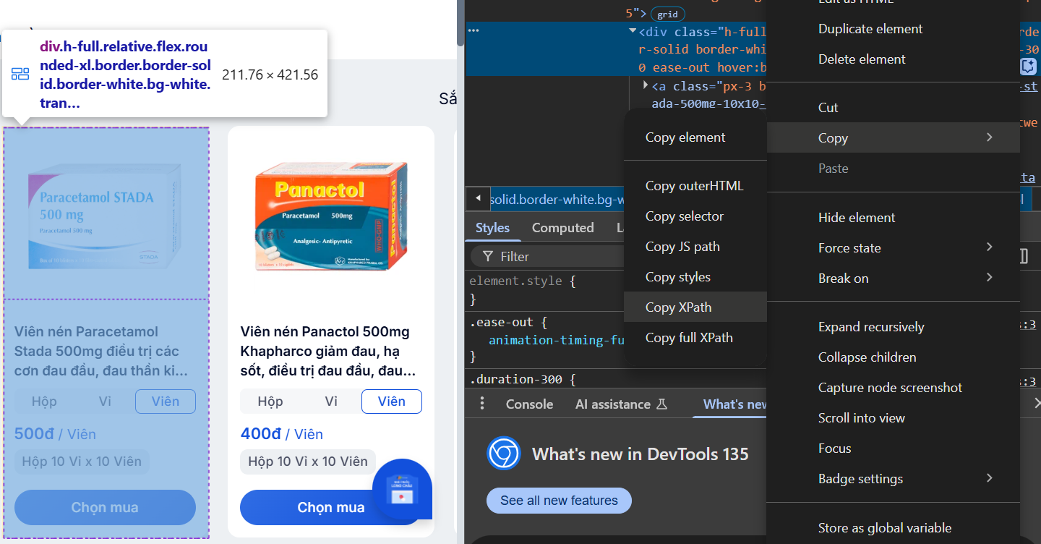

1. Bấm vào nút “Chọn mua” để thêm sản phẩm vào giỏ hàng
   * Lấy inspect của div chứa nút “Chọn mua”: Click vào sản phẩm đầu tiên, kéo xuống -> tìm vị trí chứa nút “Chọn mua” -> Chọn Inspect -> Copy XPath
     + Kết quả sau khi copy: //*[@id="__next"]/div[1]/div[2]/div[3]/div/div/div[1]/div[2]/div/div[7]

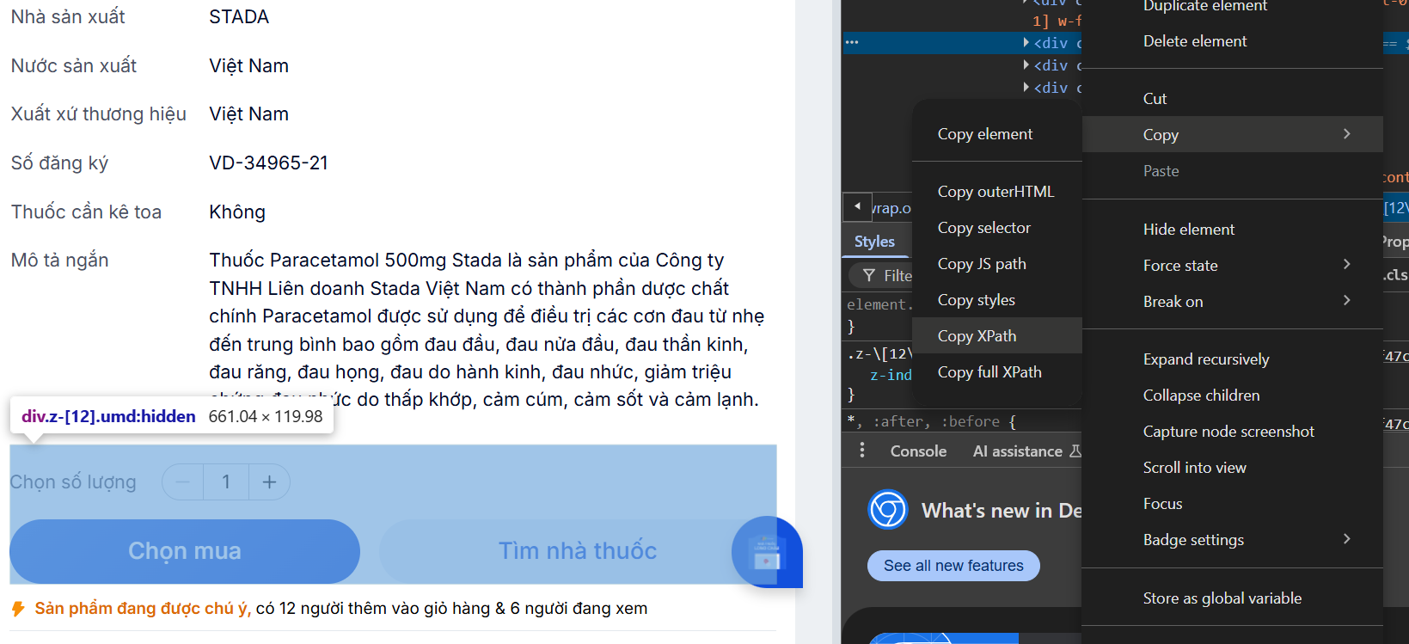

* + Lấy inspect của nút “Chọn mua”: Tìm nút “Chọn mua” -> Click chuột phải -> Bấm Inspect -> Copy -> Copy Selector
    - Kết quả sau khi copy: #__next > div.omd\:min-w-container-content.lg\:w-full.flex.flex-col.min-h-screen > div.bg-layer-gray.pb-9.flex-1.relative > div:nth-child(3) > div > div > div.p-4.flex.gap-4.umd\:flex-col.omd\:flex-row.omd\:flex-nowrap.omd\:rounded-xl.bg-layer-white > div:nth-child(2) > div > div.z-\[12\].umd\:hidden > div.mt-4.flex.gap-4 > button.inline-flex.items-center.justify-center.font-medium.focus-visible\:outline-none.focus-visible\:ring-2.focus-visible\:ring-ring.focus-visible\:ring-offset-2.disabled\:cursor-not-allowed.ring-offset-background.bgi-button-primary-active.text-text-white.active\:bg-button-primary-pressed.active\:bgi-none.py-\[14px\].h-\[56px\].rounded-\[42px\].text-heading2.flex-auto.px-6

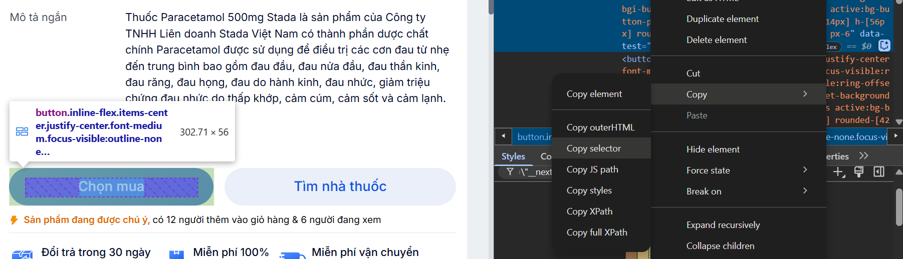

1. Vào trang: <https://nhathuoclongchau.com.vn/gio-hang> để kiểm tra xem sản phẩm đã được thêm vào giỏ hàng hay chưa
   * Lấy inspect của nút mua hàng (nếu trang có nút “Mua hàng ” tức là sản phầm được thêm thành công): Tìm nút mua hàng -> Inspect -> Copy -> Copy Xpath
     + Kết quả copy: //*[@id="__next"]/div[1]/div[2]/div[3]/div/div[1]/div/div[2]/div[1]/button[2]
     + Hoặc có thể rút gọn link Xpath thành: .//div[button[text() = 'Mua hàng']]

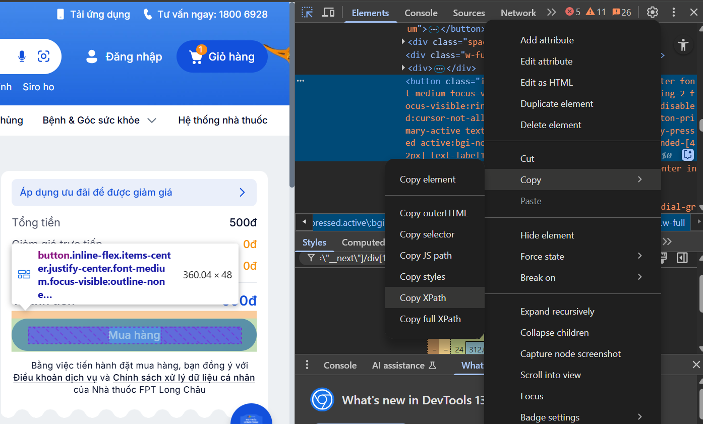

* + Lấy inspect của dòng thông báo “Chưa có sản phẩm nào trong giỏ”:Tìm dòng text -> Inspect -> Copy -> Copy Xpath
    - Kết quả copy link Xpath: //*[@id="__next"]/div[1]/div[2]/div[3]/div/div[1]/div/div/div[1]
    - Hoặc có thể rút gọn thành như sau: .//div[div[text() = 'Chưa có sản phẩm nào trong giỏ']]

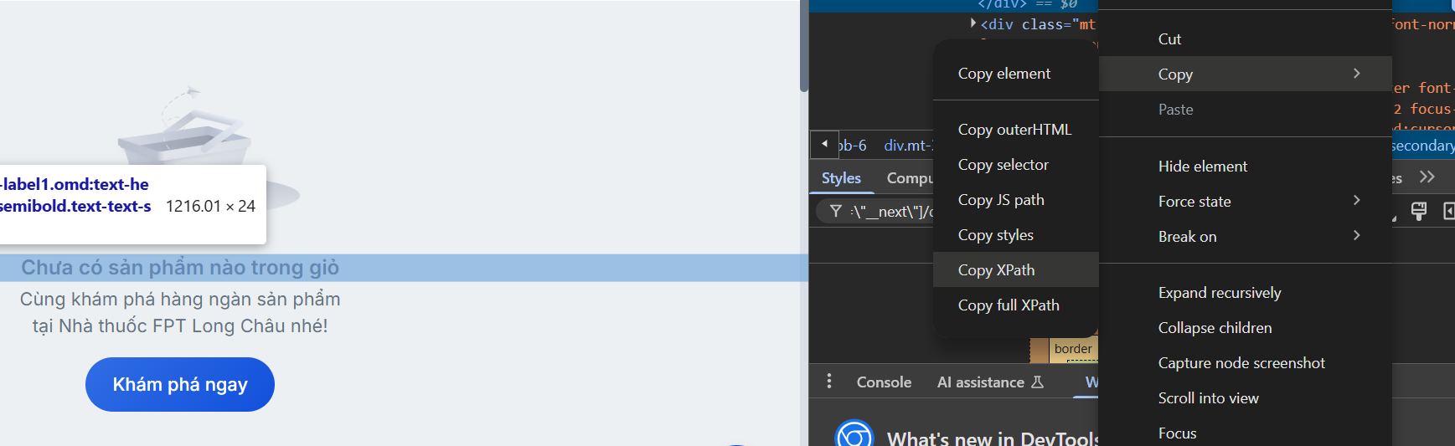

1. Hiển thị kết quả ra màn hình

###### **Bước 2: Viết code thực thi tiến trình**

private void btThemSPVaoGioHang_29_Khoi_Click(object sender, EventArgs e)

{

###### //Khởi tạo webdriver mới là 1 driver chuyên dùng cho trình duyệt chrome

IWebDriver driver_29_Khoi = new ChromeDriver();

###### //Điều hướng driver tới trang web nhathuoclongchau.com.vn

driver_29_Khoi.Navigate().GoToUrl("https://nhathuoclongchau.com.vn/");

###### //Tìm thanh tìm kiếm trên trang web và nhập từ khóa là "đau đầu"

IWebElement timKiem_29_Khoi = driver_29_Khoi.FindElement(By.XPath("//*[@id=\"__next\"]/div[1]/header/div/div[2]/div/div/div[4]/div/div/div/form/input"));

timKiem_29_Khoi.SendKeys("đau đầu");

Thread.Sleep(1000);//Đợi 1 giây để trình duyệt kịp xử lý

###### //Sử dụng Actions mới để giả lập hành động sau khi nhập chữ "đau đầu" thì tự động nhấn Enter để xác nhận dữ liệu nhập vào

new Actions(driver_29_Khoi).KeyDown(OpenQA.Selenium.Keys.Enter).Build().Perform();

Thread.Sleep(2000);//Đợi 2 giây để trình duyệt kịp xử lý

###### //Tìm sản phẩm đầu tiên trong danh sách kết quả và click vào để xem chi tiết sản phẩm

IWebElement thuocDauTien_29_Khoi= driver_29_Khoi.FindElement(By.XPath("//*[@id=\"category-page__products-section\"]/div[2]/div/div[1]"));

thuocDauTien_29_Khoi.Click();

Thread.Sleep(2000);//Đợi 2 giây để trình duyệt kịp xử lý

###### //Khởi tạo một IJavaScriptExecuter để thực hiện thao tác cuộn trang

IJavaScriptExecutor js_29_Khoi = (IJavaScriptExecutor)driver_29_Khoi;

###### // Tìm phần tử

IWebElement chonSanPham_29_Khoi = driver_29_Khoi.FindElement(By.XPath("//*[@id=\"__next\"]/div[1]/div[2]/div[3]/div/div/div[1]/div[2]/div/div[7]"));

###### // Cuộn đến vị trí của nút "Chọn mua" (cuộn mượt, căn giữa màn hình)

js_29_Khoi.ExecuteScript("arguments[0].scrollIntoView({behavior: 'smooth', block: 'center'});", chonSanPham_29_Khoi);

Thread.Sleep(2000); // Đợi cuộn hoàn tất

###### // Tìm và click vào nút "Chọn mua"

IWebElement chonMua_29_Khoi = driver_29_Khoi.FindElement(By.CssSelector("#__next > div.omd\\:min-w-container-content.lg\\:w-full.flex.flex-col.min-h-screen > div.bg-layer-gray.pb-9.flex-1.relative > div:nth-child(3) > div > div > div.p-4.flex.gap-4.umd\\:flex-col.omd\\:flex-row.omd\\:flex-nowrap.omd\\:rounded-xl.bg-layer-white > div:nth-child(2) > div > div.z-\\[12\\].umd\\:hidden > div.mt-4.flex.gap-4 > button.inline-flex.items-center.justify-center.font-medium.focus-visible\\:outline-none.focus-visible\\:ring-2.focus-visible\\:ring-ring.focus-visible\\:ring-offset-2.disabled\\:cursor-not-allowed.ring-offset-background.bgi-button-primary-active.text-text-white.active\\:bg-button-primary-pressed.active\\:bgi-none.py-\\[14px\\].h-\\[56px\\].rounded-\\[42px\\].text-heading2.flex-auto.px-6"));

chonMua_29_Khoi.Click();

Thread.Sleep(1000);

###### //Điều hướng tới trang giỏ hàng để kiểm tra xem sản phẩm đã được thêm vào giỏ hàng chưa

driver_29_Khoi.Navigate().GoToUrl("https://nhathuoclongchau.com.vn/gio-hang");

Thread.Sleep(1000);

###### //Kiểm tra xem giỏ hàng có chứa sản phẩm hay không

//Nếu không dùng Count > 0 thì sẽ bị lỗi nếu phần tử không tồn tại (NoSuchElementException)

bool soLuongSP_29_Khoi = driver_29_Khoi.FindElements(By.XPath(".//div[button[text() = 'Mua hàng']]")).Count > 0;

bool khongtimThay_29_Khoi = driver_29_Khoi .FindElements(By.XPath(".//div[div[text() = 'Chưa có sản phẩm nào trong giỏ']]")).Count > 0;

###### //Xuất ra màn hình kết quả thực hiện được

if(soLuongSP_29_Khoi && !khongtimThay_29_Khoi)

{

MessageBox.Show("Thêm sản phẩm thành công", "Thông báo", MessageBoxButtons.OK, MessageBoxIcon.Information);

}

else

{

MessageBox.Show("Chưa có sản phẩm nào trong giỏ","Thông báo",MessageBoxButtons.OK, MessageBoxIcon.Information);

}

###### //Đợi vài giây rồi đóng trình duyệt

Thread.Sleep(3000);

driver_29_Khoi.Quit();

}

}

###### **Bước 3: Kết quả thực thi**

* Truy cập trang web: <https://nhathuoclongchau.com.vn/>

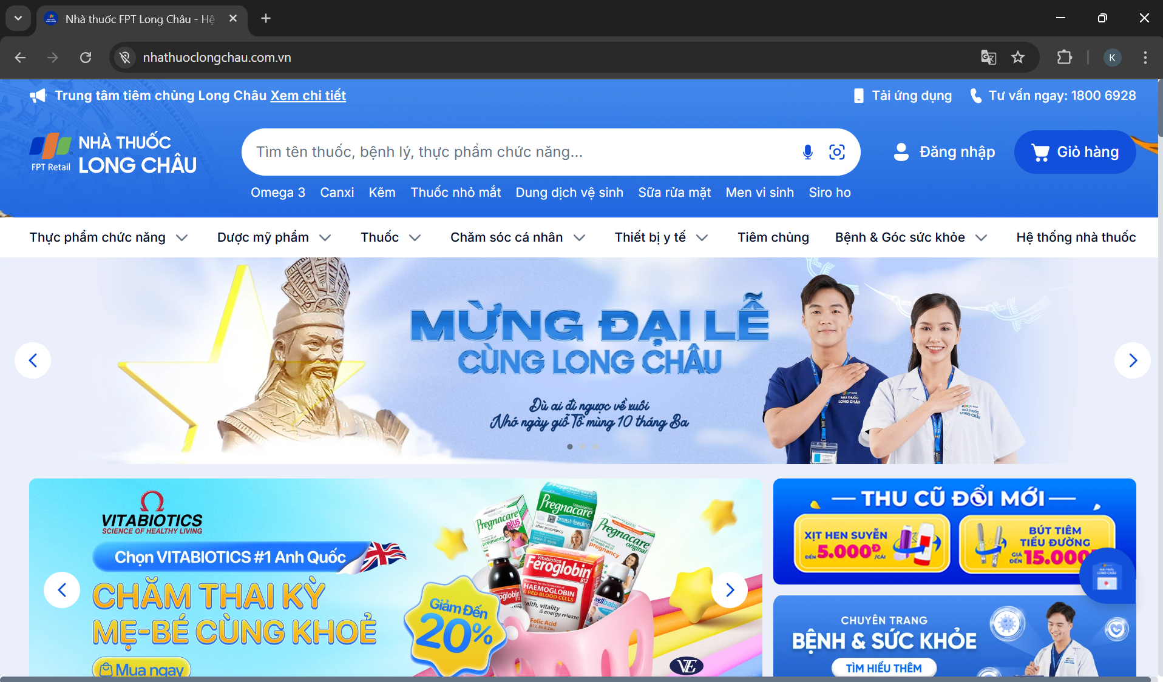

* Nhập từ khóa: “đau đầu” và bấm tìm kiếm

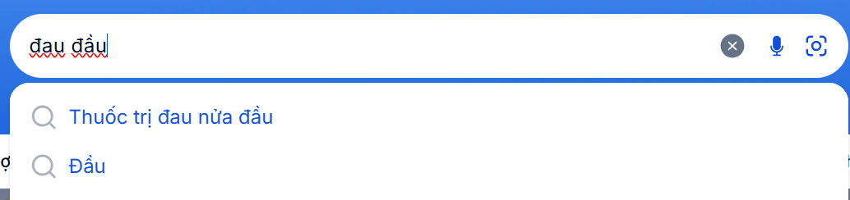

* Tìm kết quả đầu tiên và click vào xem chi tiết sản phẩm

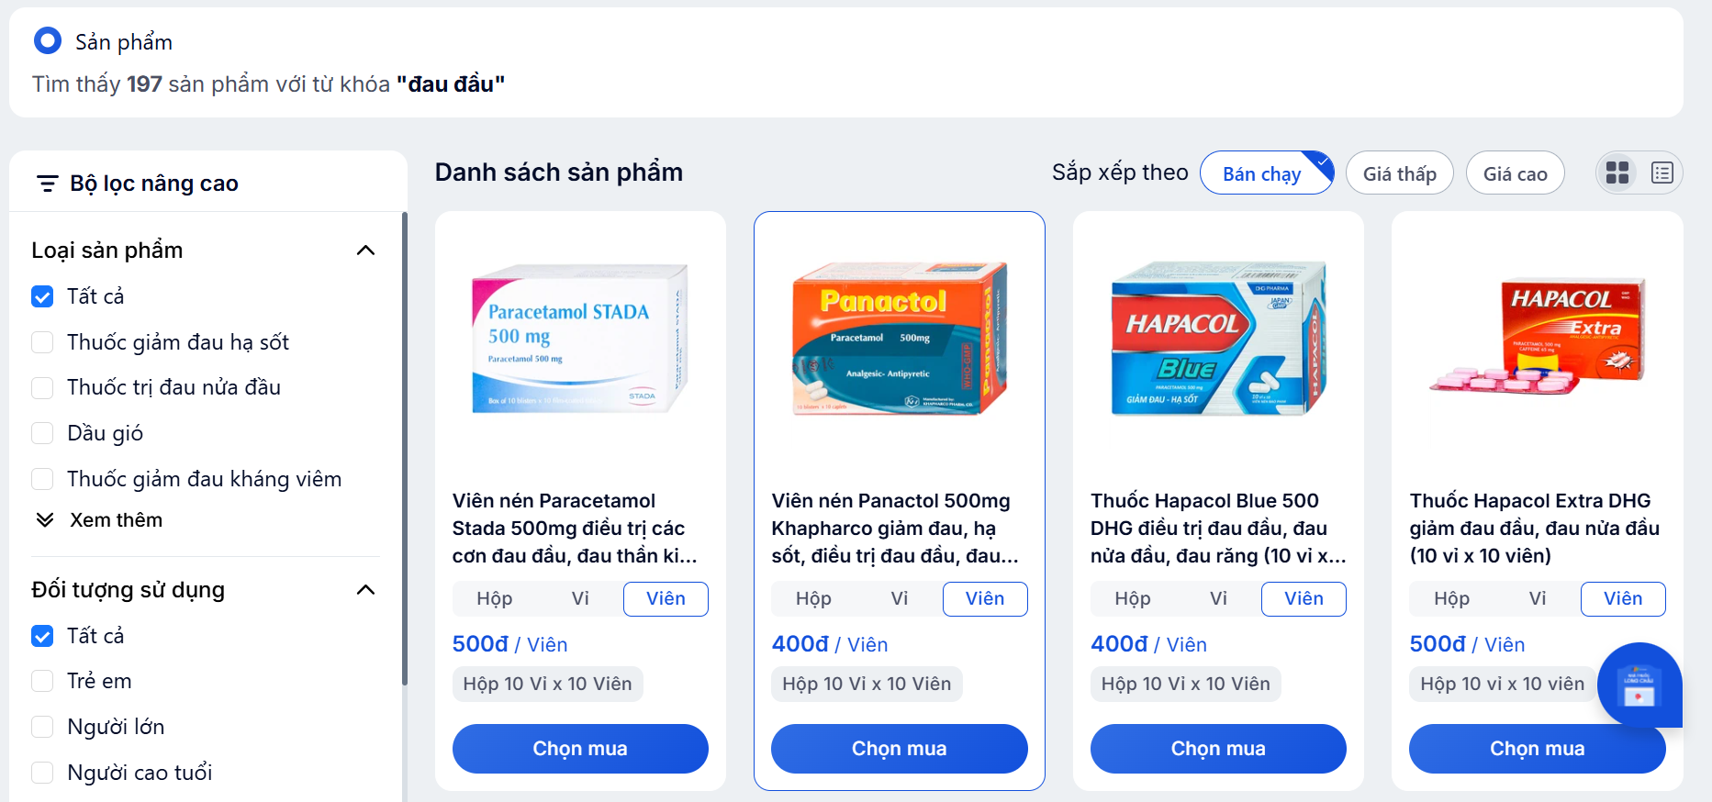

* Chi tiết sản phẩm

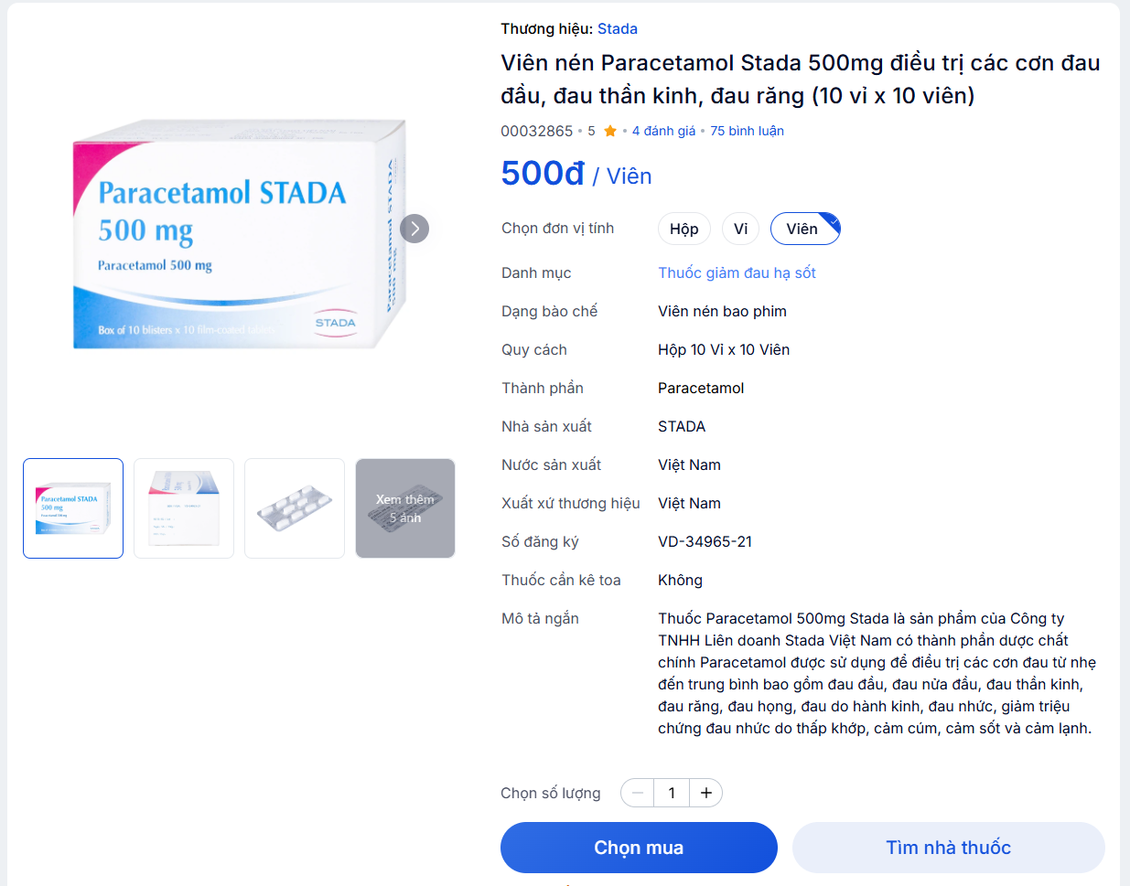

* Bấm vào nút “Chọn mua” để thêm sản phẩm vào giỏ hàng

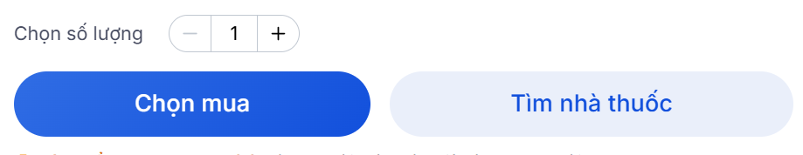

* Vào trang: <https://nhathuoclongchau.com.vn/gio-hang> để kiểm tra xem sản phẩm đã được thêm vào giỏ hàng hay chưa

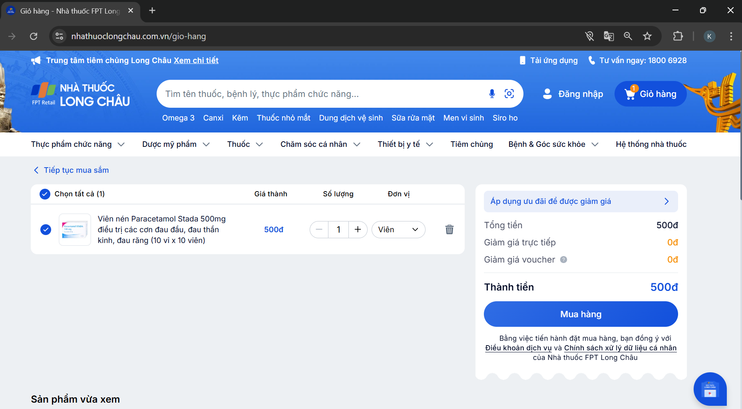

* Hiển thị kết quả ra màn hình

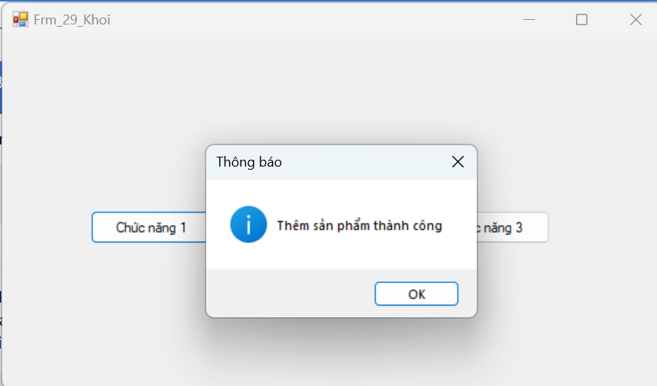

##### **Chức năng 2: Tìm kiếm sản phẩm bằng cách tải ảnh lên từ máy**

###### **Bước 1: Mô tả tiến trình**

1. Truy cập trang web: <https://nhathuoclongchau.com.vn/>
2. Chọn biểu tượng upload ảnh trên thanh tìm kiếm
   * Lấy inspect của thanh tìm kiếm: Click chuột phải vào thanh tìm kiếm -> Inspect -> Copy -> Copy Xpath
     + Kết quả copy: //*[@id="__next"]/div[1]/header/div/div[2]/div/div/div[4]/div/div/div

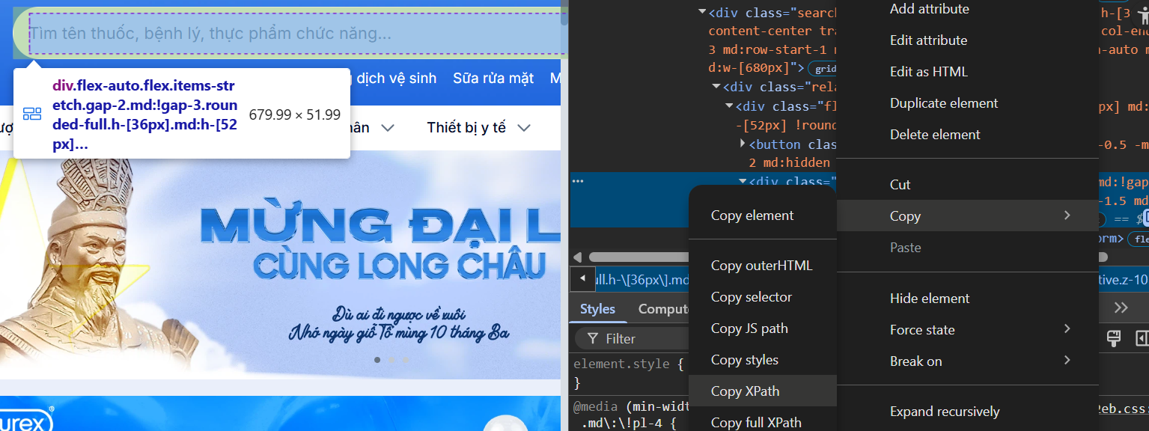

* + Lấy inspect của biểu tượng upload ảnh: Click chuột phải vào biểu tượng upload -> Inspect -> Copy -> Copy Xpath:
    - Kết quả copy: //*[@id="__next"]/div[1]/header/div/div[2]/div/div/div[4]/div/div/div/div/button[2]

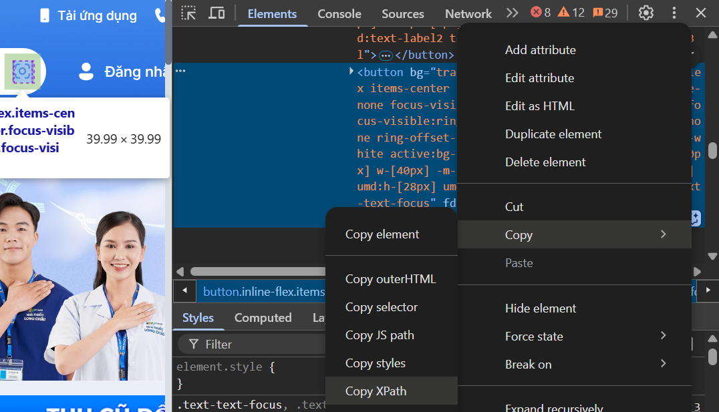

1. Truyền dữ liệu là địa chỉ ảnh từ máy vào phần upload
   * Lấy inspect của khu vực upload ảnh: Sau khi click vào biểu tượng upload ảnh -> Tìm vị trí upload -> Inspect -> Copy -> Copy Xpath:
     + Kết quả copy: /html/body/div[5]/div/div[2]/div/div[2]

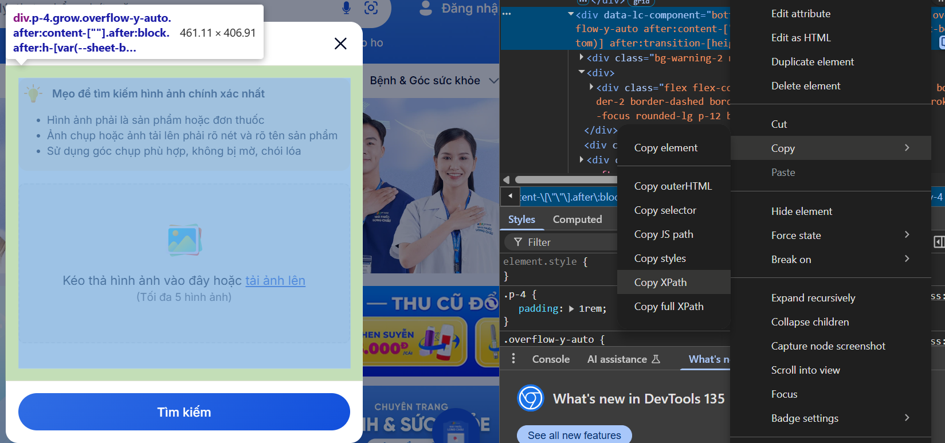

* + Lấy inspect của phần Input: Tìm vị trí input -> Inspect -> Copy -> Copy Xpath
    - Kết quả sau khi copy: /html/body/div[5]/div/div[2]/div/div[2]/div[2]/div/div/button/input

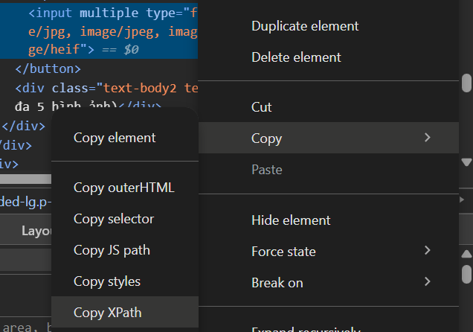

1. Bấm nút tìm kiếm và chờ kết quả
   * Lấy inspect của nút “Tìm kiếm”: Tìm nút tìm kiếm -> Inspect -> Copy -> Copy Xpath
     + Kết quả copy: /html/body/div[5]/div/div[2]/div/div[3]/button

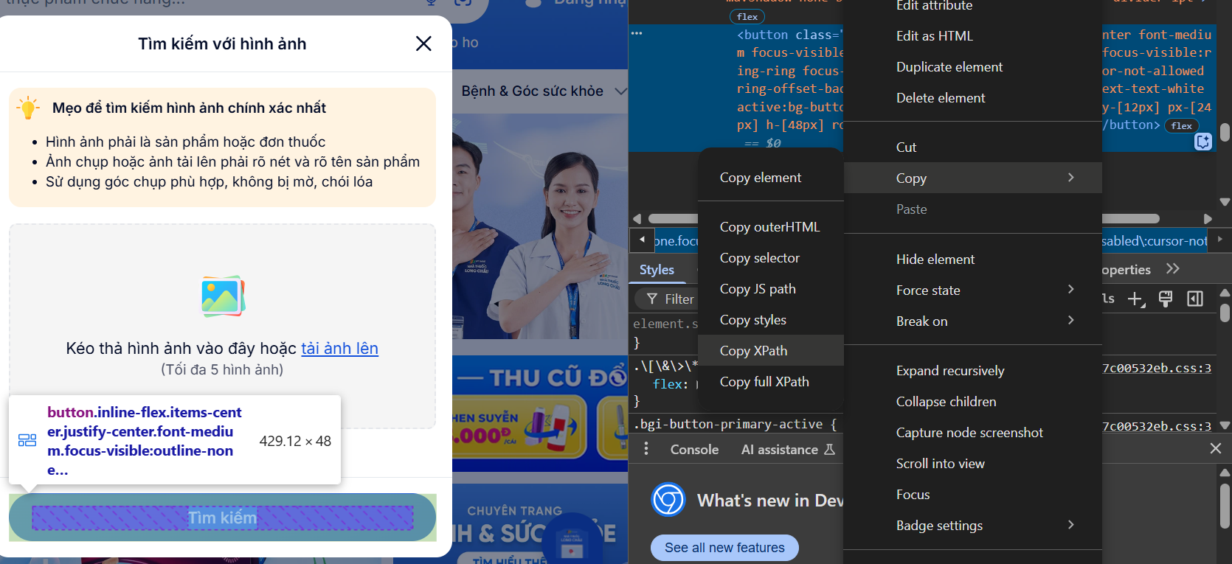

1. Kiểm tra kết quả tìm kiếm và xuất ra màn hình số sản phẩm tìm được
   * Lấy inspect của phần danh sách kết quả:
     + Kết quả copy: //*[@id="__next"]/div[1]/div[2]/div[3]/div/div[3]/div[1]/section

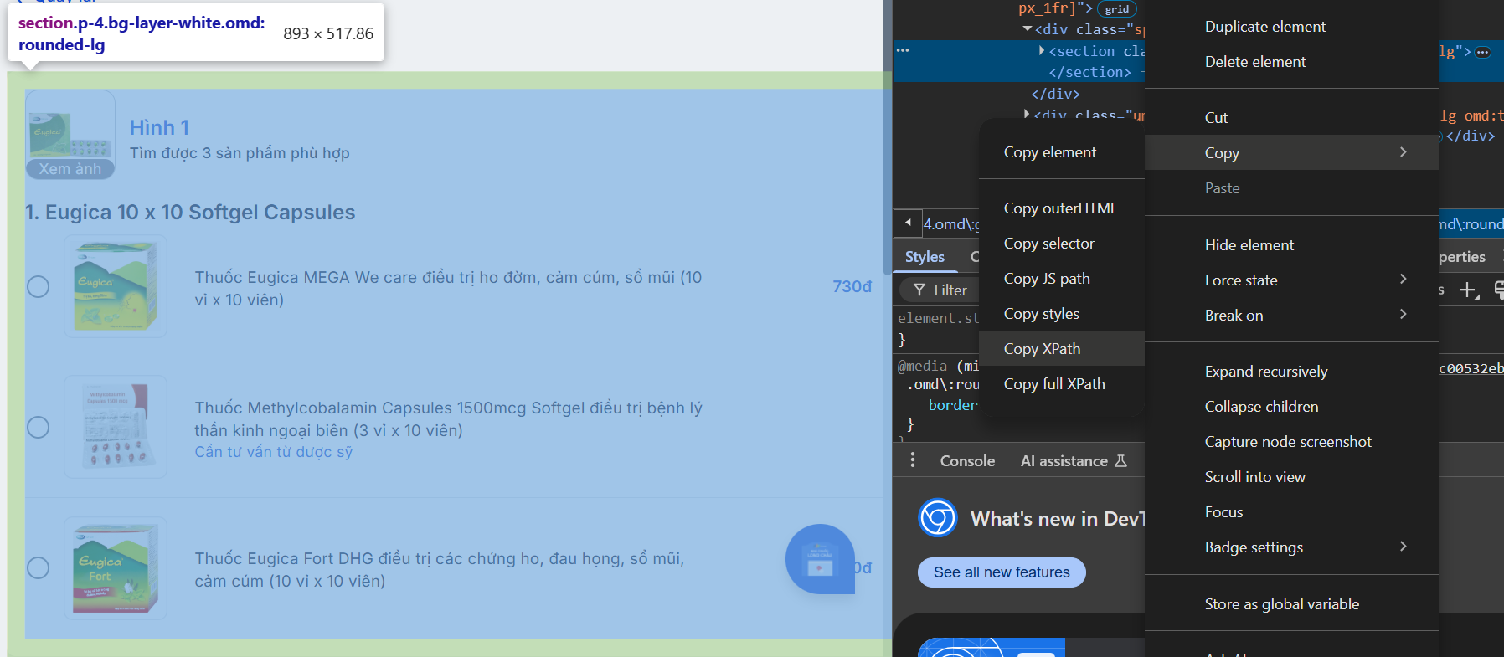

* + Lấy inspect của danh sách kết quả để đếm số lượng:
    - Kết quả copy: //*[@id="__next"]/div[1]/div[2]/div[3]/div/div[3]/div[1]/section/div/div[3]/div/div[2]
    - Hoặc có thể rút gọn câu lệnh, tìm các phần tử có class chứa ‘'flex gap-3 items-center shrink-0'’: //div[contains(@class, 'flex gap-3 items-center shrink-0')]

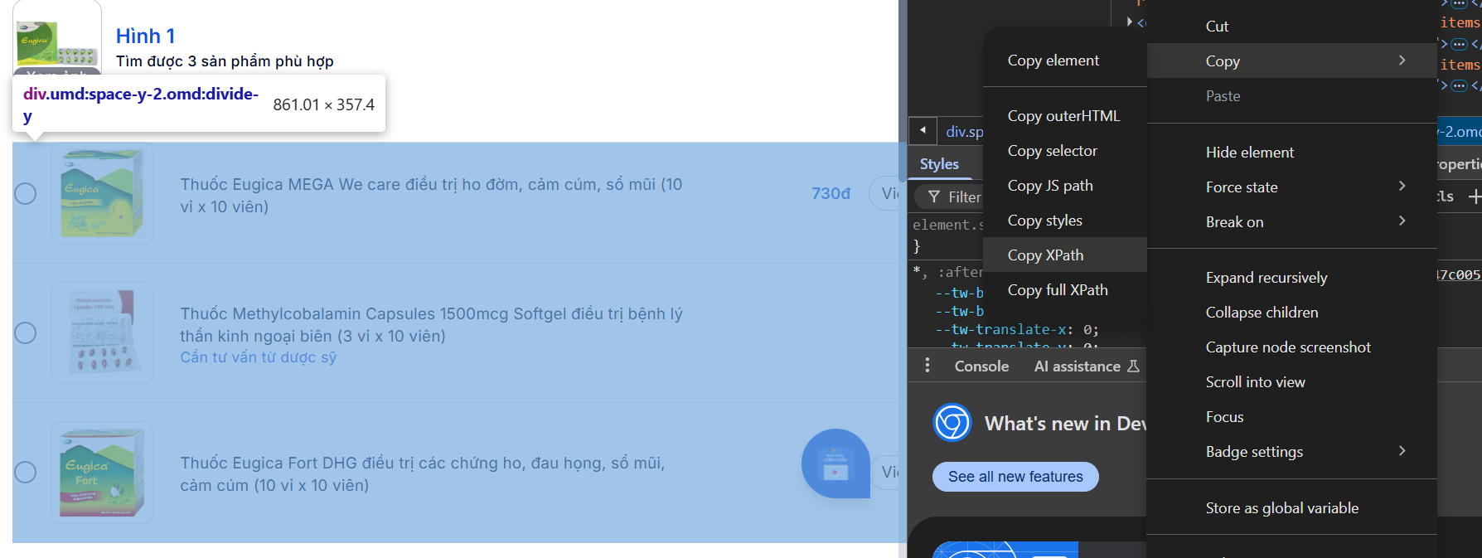

###### **Bước 2: Viết code thực thi tiến trình**

private void btUploadHinhAnh_29_Khoi_Click(object sender, EventArgs e)

{

###### //Khởi tạo đối tượng WebDriver sử dụng trình duyệt Chrome

IWebDriver driver_29_Khoi = new ChromeDriver();

try

{

###### //Truy cập vào trang web Nhà Thuốc Long Châu

driver_29_Khoi.Navigate().GoToUrl("https://nhathuoclongchau.com.vn/");

driver_29_Khoi.Manage().Window.Maximize();//Phóng to cửa sổ trình duyệt

###### //Tìm phần tử chứa ô tìm kiếm và các nút chức năng liên quan(gồm cả nút upload ảnh)

IWebElement search_29_Khoi = driver_29_Khoi.FindElement(By.XPath("//*[@id='__next']/div[1]/header/div/div[2]/div/div/div[4]/div/div/div"));

###### //Tìm và nhấn vào nút upload ảnh (nút thứ hai trong cụm tìm kiếm)

IWebElement buttonimageUpload_29_Khoi = search_29_Khoi.FindElement(By.XPath("//*[@id='__next']/div[1]/header/div/div[2]/div/div/div[4]/div/div/div/div/button[2]"));

buttonimageUpload_29_Khoi.Click();

Thread.Sleep(3000); //Đợi giao diện upload hiển thị

###### //Xác định khu vực chứa giao diện upload ảnh

IWebElement uploadLocate_29_Khoi = driver_29_Khoi.FindElement(By.XPath("/html/body/div[5]/div/div[2]/div/div[2]"));

Thread.Sleep(1000);

###### //Tìm input để truyển đường dẫn ảnh từ máy vào (tải ảnh lên)

IWebElement uploadInput_29_Khoi = uploadLocate_29_Khoi.FindElement(By.XPath("/html/body/div[5]/div/div[2]/div/div[2]/div[2]/div/div/button/input"));

###### //Gửi đường dẫn ảnh trực tiếp vào input(giả lập người dùng chọn ảnh từ máy)

uploadInput_29_Khoi.SendKeys("D:\\OU\\HK8\\KTPM\\Image\\eugica.jpg");

Thread.Sleep(3000); //Đợi hệ thống nhận diện ảnh

###### //Tìm nút "Tìm kiếm" (submit ảnh đã upload) và click để gửi yêu cầu

IWebElement submitLocate_29_Khoi = driver_29_Khoi.FindElement(By.XPath("/html/body/div[5]/div/div[2]/div/div[3]"));

IWebElement submitButton_29_Khoi = submitLocate_29_Khoi.FindElement(By.XPath("/html/body/div[5]/div/div[2]/div/div[3]/button"));

submitButton_29_Khoi.Click();

Thread.Sleep(8000); //Đợi kết quả được hiển thị

###### //Tìm phần danh sách sản phẩm kết quả trả về sau khi upload ảnh

IWebElement resultList_29_Khoi = driver_29_Khoi.FindElement(By.XPath("//*[@id='__next']/div[1]/div[2]/div[3]/div/div[3]/div[1]/section"));

###### //Lấy danh sách các sản phẩm trong phần kết quả

var results_29_Khoi = resultList_29_Khoi.FindElements(By.XPath("//div[contains(@class, 'flex gap-3 items-center shrink-0')]"));

###### //Hiển thị thông báo tùy theo số lượng kết quả tìm thấy

if(results_29_Khoi.Count > 0)

{

MessageBox.Show($"Danh sách có {results_29_Khoi.Count} sản phẩm","Kết quả tìm kiếm",MessageBoxButtons.OK,MessageBoxIcon.Information);

}

else

{

MessageBox.Show("Không tìm thấy sản phẩm phù hợp", "Kết quả tìm kiếm", MessageBoxButtons.OK, MessageBoxIcon.Information);

}

}

###### //Trường hợp không tìm thấy phần tử nào trong quá trình xử lý (thường do ảnh không nhận dạng được)

catch (NoSuchElementException)

{

MessageBox.Show("Danh sách kết quả không hiển thị.");

}

finally

{

Thread.Sleep(3000); // Optional: để nhìn thấy kết quả trước khi tắt trình duyệt

driver_29_Khoi.Quit();

}

}

###### **Bước 3: Kết quả thực thi**

* Truy cập trang web: <https://nhathuoclongchau.com.vn/>



* Chọn biểu tượng upload ảnh trên thanh tìm kiếm
* Click vào biểu tượng upload để mở trình upload ảnh



* Giao diện trình upload ảnh

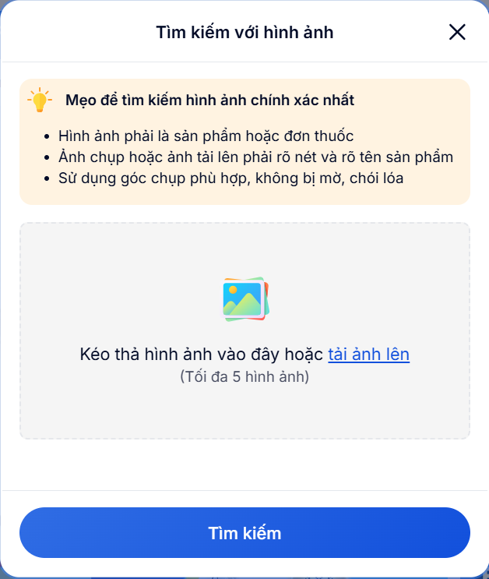

* Truyền dữ liệu là địa chỉ ảnh từ máy vào phần upload

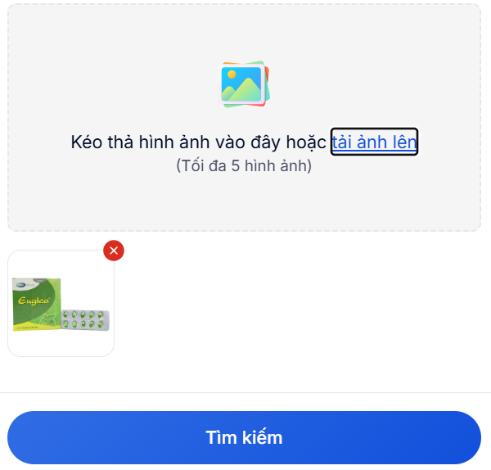

* Bấm nút tìm kiếm và chờ kết quả

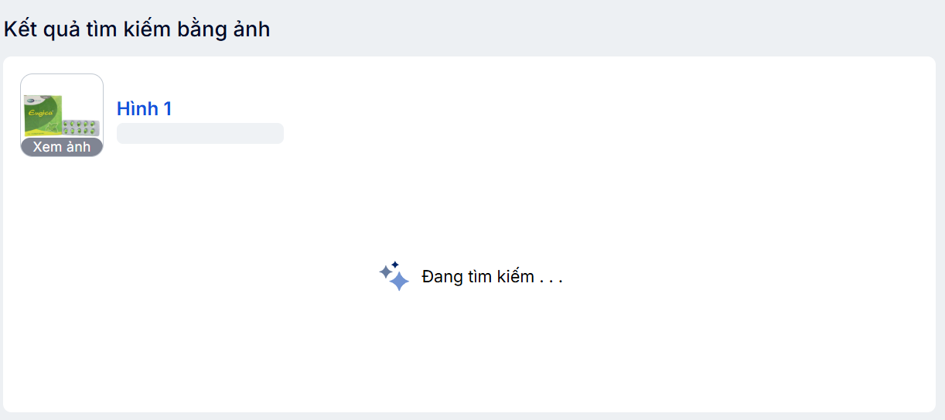

* Kiểm tra kết quả tìm kiếm

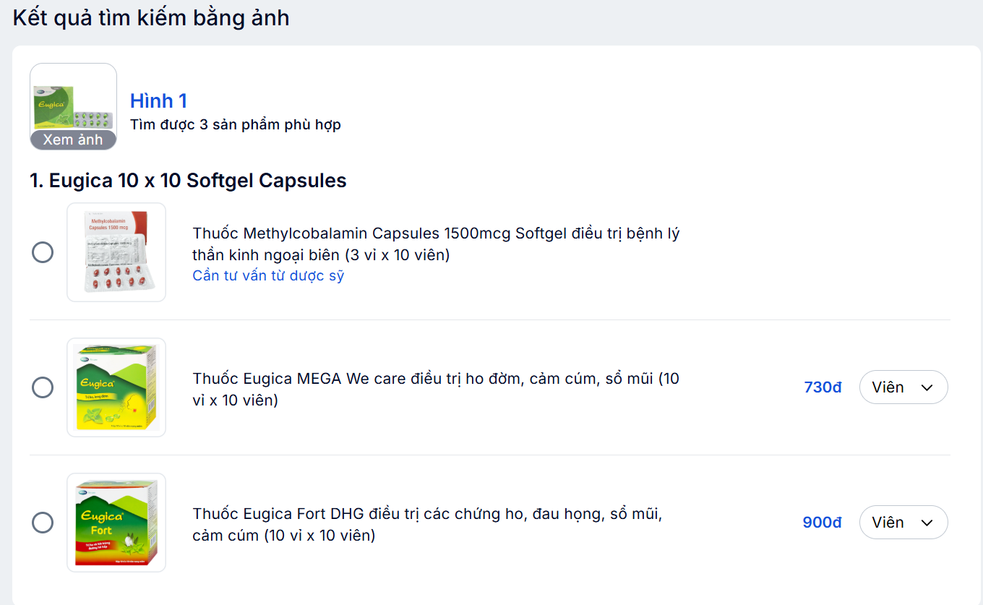

* Xuất ra màn hình số sản phẩm tìm được

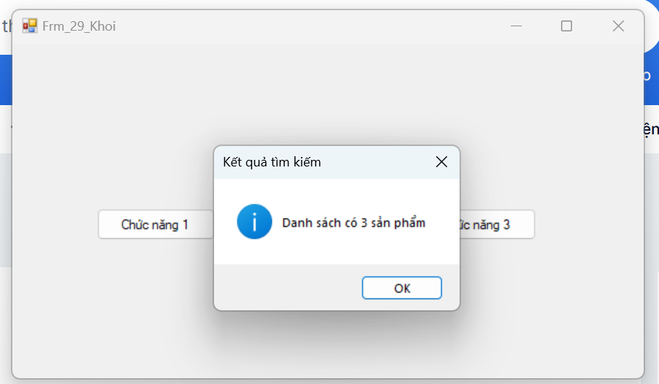

#### **Chức năng 3: Lọc sản phẩm bằng bộ lọc nâng cao**

###### **Bước 1: Mô tả tiến trình**

1. Truy cập trang web: <https://nhathuoclongchau.com.vn/>
2. Từ danh mục “Thực phẩm chức năng”, chọn loại thực phẩm chức năng là “Hỗ trợ điều trị”
   * Lấy inspect của danh mục “Thực phẩm chức năng”
     + Kết quả copy: //*[@id="__next"]/div[1]/div[2]/div[1]/div/ul/li[1]/a/span/p

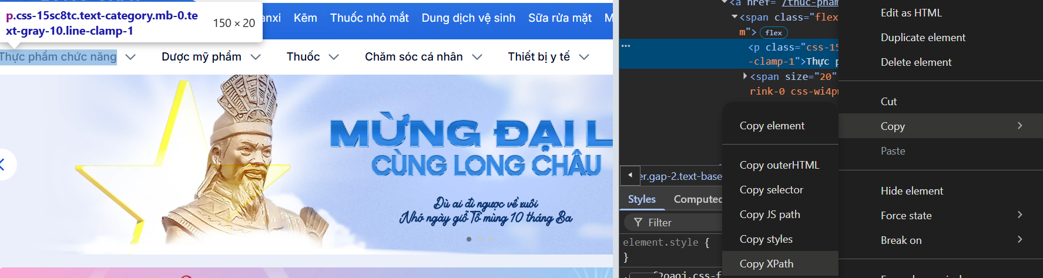

* + Lấy inspect của loại thực phẩm chức năng là “Hỗ trợ điều trị”
    - Kết quả copy: //*[@id="__next"]/div[1]/div[2]/div[1]/div/ul/li[1]/div/div/div[1]/div/div[4]/a/p

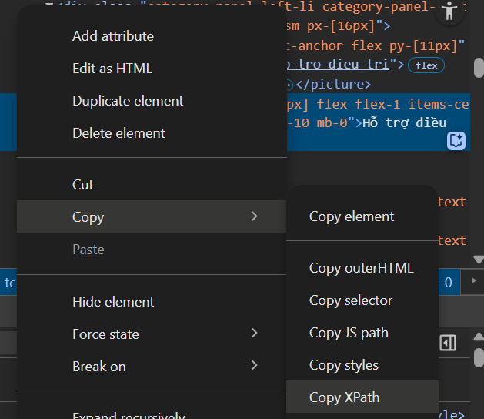

1. Chọn đối tượng sử dụng là “Trẻ em”
   * Tìm vị trí bộ lọc nâng cao:
     + Kết quả copy: //*[@id="__next"]/div[1]/div[2]/div[3]/div/div[4]/div/div/div/div[2]

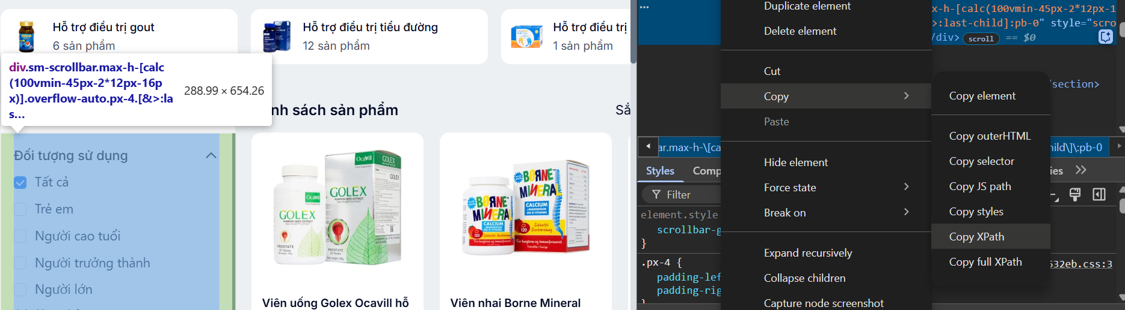

* + Lấy inspect của ô “Trẻ em”
    - Kết quả copy: //*[@id="__next"]/div[1]/div[2]/div[3]/div/div[4]/div/div/div/div[2]/div[1]/div[2]/div/ul/li[2]/label/span[2]
    - Hoặc có thể rút gọn thành: //label[span[text()='Trẻ em']]/span[1]

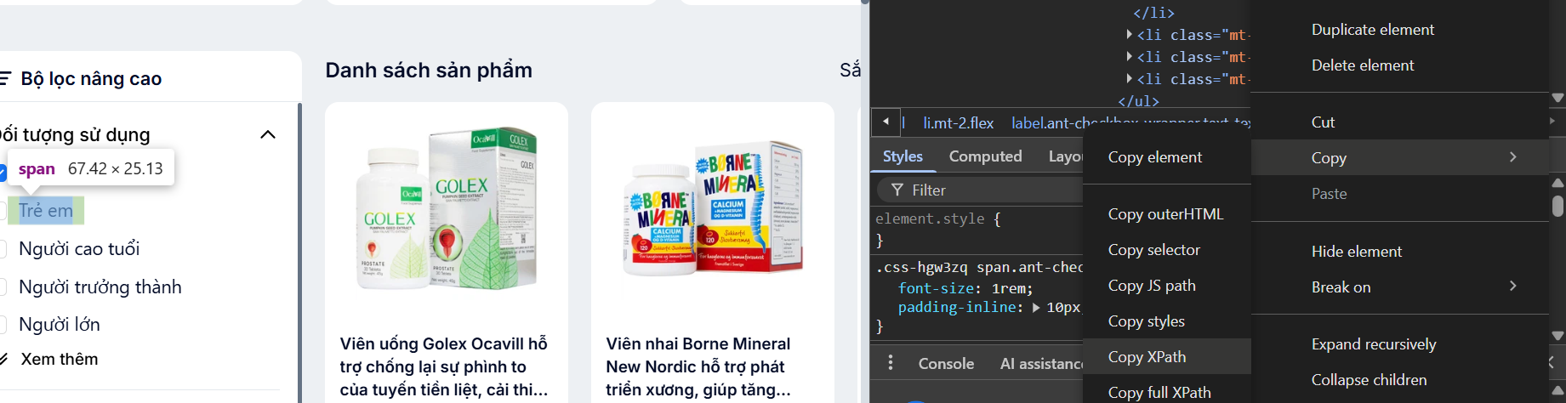

1. Chọn nút giá bán “Dưới 100.000đ”
   * Lấy inspect của nút “Dưới 100.000đ”
     + Kết quả Copy: //*[@id="__next"]/div[1]/div[2]/div[3]/div/div[4]/div/div/div/div[2]/div[2]/div[2]/div/ul/li[1]/button
     + Hoặc có thể rút gọn thành: /button[span[text()='Dưới 100.000đ']]

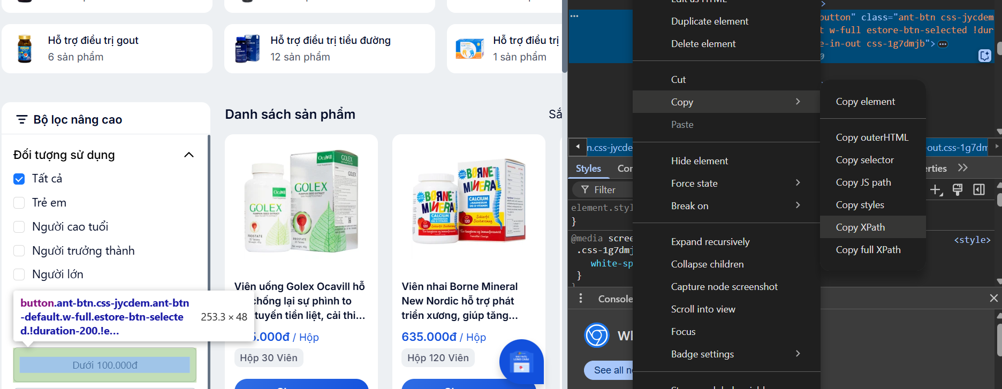

1. Chọn loại thuốc: chọn loại “Thuốc kê đơn” sau đó chọn “Thuốc không kê đơn”
   * Lấy inspect của ô “Thuốc kê đơn”
     + Kết quả copy: //*[@id="__next"]/div[1]/div[2]/div[3]/div/div[4]/div/div/div/div[2]/div[3]/div[2]/div/ul/li[2]/label/span[2]
     + Hoặc có thể rút gọn thành: //label[span[text() = 'Thuốc kê đơn']]

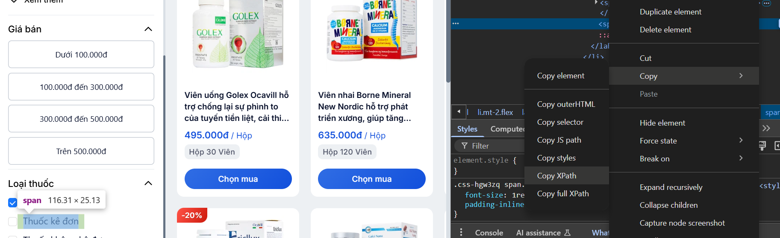

* + Lấy inspect của ô ”Thuốc không kê đơn”
    - Kết quả copy: //*[@id="__next"]/div[1]/div[2]/div[3]/div/div[4]/div/div/div/div[2]/div[3]/div[2]/div/ul/li[3]/label/span[2]
    - Hoặc có thể rút gọn thành: //label[span[text() = 'Thuốc không kê đơn']]

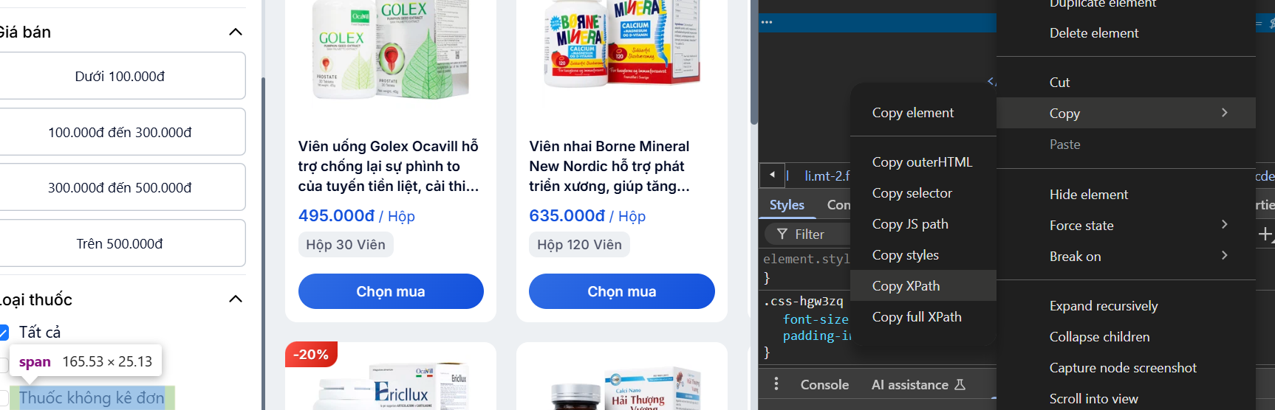

1. Nhập từ khóa “Ấn độ ” trên thanh tìm kiếm của bộ lọc nước sản xuất -> Chọn ô “Ấn độ”
   * Lấy inspect của thanh tìm kiếm trong bộ lọc “Nước sản xuất”:
     + Kết quả copy: //*[@id="__next"]/div[1]/div[2]/div[3]/div/div[4]/div/div/div/div[2]/div[4]/div[2]/div/div

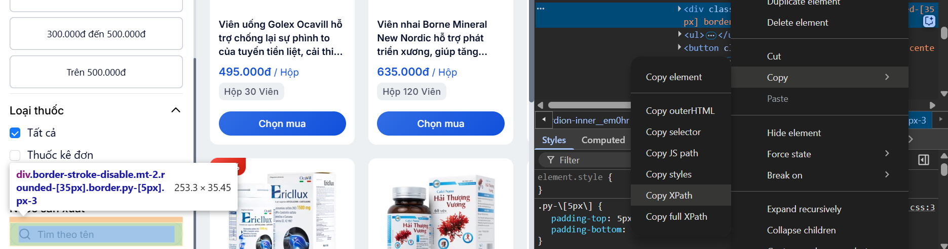

* + Lấy inspect của ô “Ấn độ”
    - Kết quả copy: //*[@id="__next"]/div[1]/div[2]/div[3]/div/div[4]/div/div/div/div[2]/div[4]/div[2]/div/ul/li[2]/label/span[2]
    - Hoặc có thể rút gọn thành: //label[span[text() = '{keys_29_Khoi}']]. Với keys_29_Khoi là chuỗi “Ấn Độ” được truyền vào

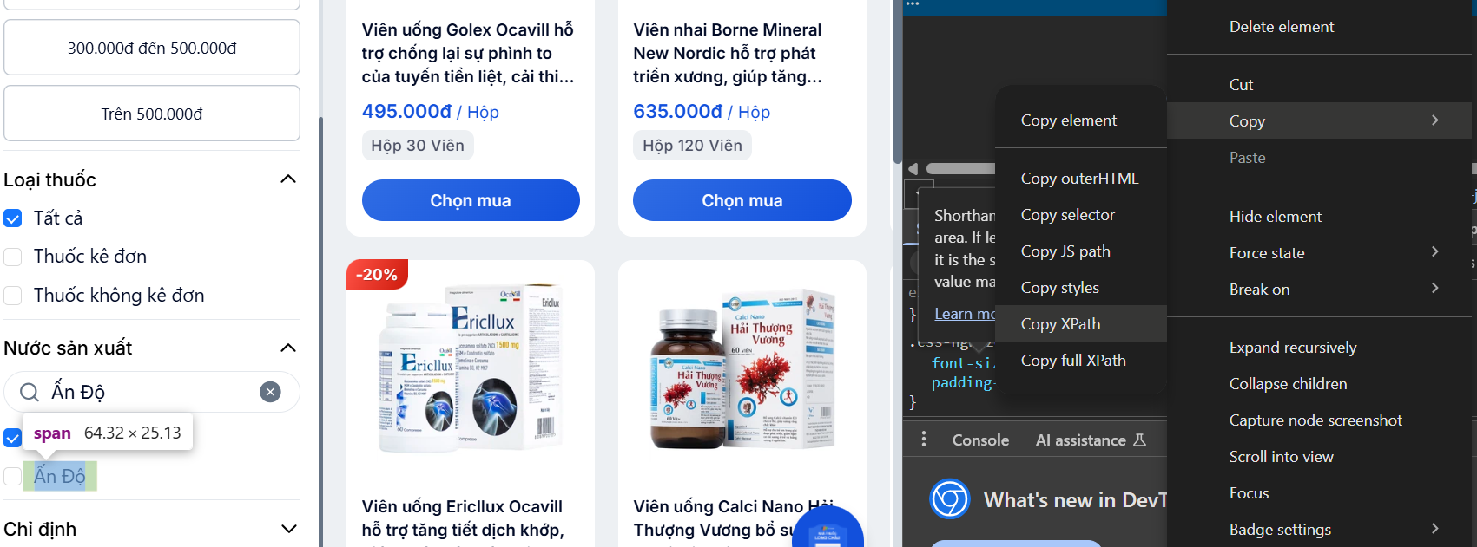

1. Click “xem thêm” ở bộ lọc Chỉ định -> Chọn ô “Viêm họng”
   * Lấy inspect của nút “Xem thêm”
     + Kết quả copy: //*[@id="__next"]/div[1]/div[2]/div[3]/div/div[4]/div/div/div/div[2]/div[5]/div[2]/div/button

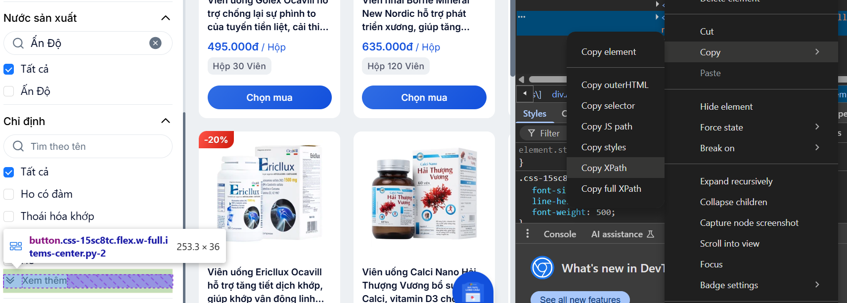

* + Lấy inspect của ô “Viêm họng”
    - Kết quả copy: //*[@id="__next"]/div[1]/div[2]/div[3]/div/div[4]/div/div/div/div[2]/div[5]/div[2]/div/ul/li[8]/label/span[2]
    - Hoặc có thể rút gọn: //label[span[text() = 'Viêm họng']]

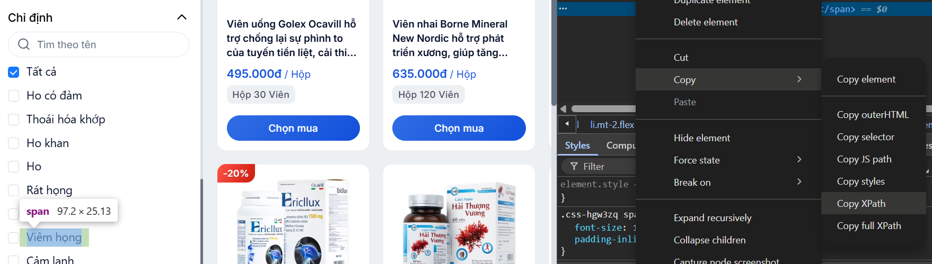

1. Kiểm tra kết quả sau khi lọc
   * Lấy inspect của danh sách hiển thị kết quả để đếm số lượng sản phẩm tìm thấy được
     + Kết quả copy: #category-page__products-section > div.px-4.pt-3.md\:px-0.md\:pt-0 > div.grid.grid-cols-2.gap-2.md\:grid-cols-4.md\:gap-5

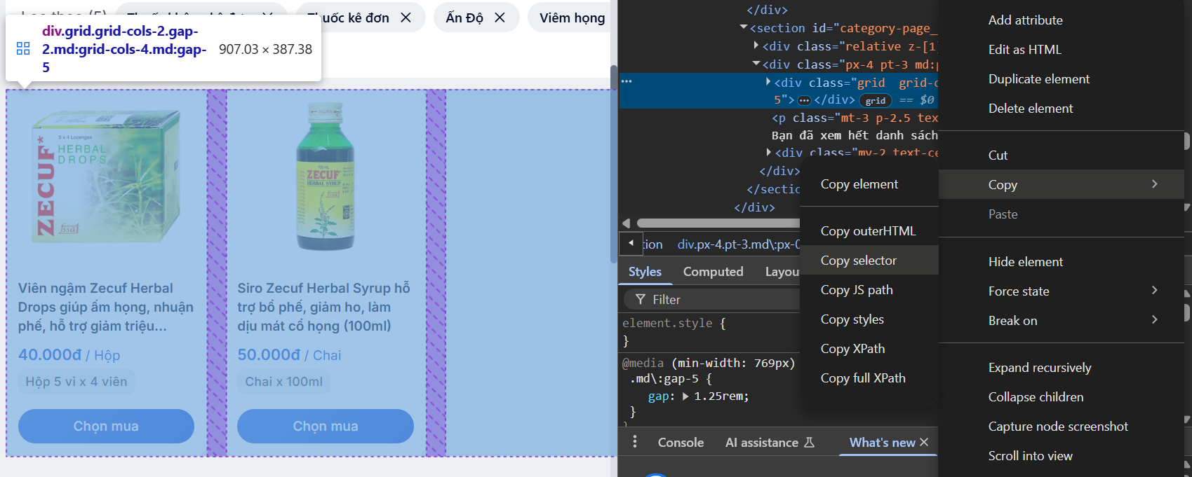

###### **Bước 2: Viết code thực thi**

private void btLocSP_29_Khoi_Click(object sender, EventArgs e)

{

##### // Khởi tạo WebDriver với trình duyệt Chrome

IWebDriver driver_29_Khoi = new ChromeDriver();

try

{

##### // Điều hướng đến trang chủ Nhà Thuốc Long Châu

driver_29_Khoi.Navigate().GoToUrl("https://nhathuoclongchau.com.vn/");

##### // Nhấp vào danh mục "Thực phẩm chức năng"

IWebElement DanhMucTPChucNang_29_Khoi = driver_29_Khoi.FindElement(By.XPath("//*[@id=\"__next\"]/div[1]/div[2]/div[1]/div/ul/li[1]/a/span/p"));

DanhMucTPChucNang_29_Khoi.Click();

Thread.Sleep(2000);

##### // Nhấp vào danh mục con "Hỗ trợ điều trị"

IWebElement DanhMucHoTroDieuTri_29_Khoi = driver_29_Khoi.FindElement(By.XPath("//*[@id=\"__next\"]/div[1]/div[2]/div[1]/div/ul/li[1]/div/div/div[1]/div/div[4]/a/p"));

DanhMucHoTroDieuTri_29_Khoi.Click();

Thread.Sleep(2000);

##### // Chuẩn bị thực thi JavaScript để cuộn trang

IJavaScriptExecutor js_29_Khoi = (IJavaScriptExecutor)driver_29_Khoi;

##### // Tìm phần tử làm mốc để cuộn đến khu vực bộ lọc

IWebElement List_Option_29_Khoi = driver_29_Khoi.FindElement(By.XPath("//*[@id=\"__next\"]/div[1]/div[2]/div[3]/div/div[4]/div/div/div/div[2]"));

Thread.Sleep(2000);

##### // Cuộn mượt đến phần bộ lọc, căn giữa màn hình

js_29_Khoi.ExecuteScript("arguments[0].scrollIntoView({behavior: 'smooth' ,block: 'center'});", List_Option_29_Khoi);

Thread.Sleep(5000);

##### //Chở thêm 1 giây để mở danh sách các lựa chọn

Thread.Sleep(1000);

##### // --- Áp dụng các bộ lọc sản phẩm ---

##### // 1. Lọc theo đối tượng sử dụng: chọn "Trẻ em"

driver_29_Khoi.FindElement(By.XPath("//label[span[text()='Trẻ em']]/span[1]")).Click();

Thread.Sleep(1000);

##### // 2. Lọc theo giá: chọn "Dưới 100.000đ"

driver_29_Khoi.FindElement(By.XPath("//button[span[text()='Dưới 100.000đ']]")).Click();

Thread.Sleep(1000);

##### // 3. Lọc theo loại thuốc: chọn cả "Thuốc kê đơn" và "Thuốc không kê đơn"

IWebElement Bo_Loc_29_Khoi = driver_29_Khoi.FindElement(By.CssSelector("#__next > div.omd\\:min-w-container-content.lg\\:w-full.flex.flex-col.min-h-screen > div.bg-layer-gray.pb-9.flex-1.relative > div:nth-child(3) > div > div.container-lite.umd\\:px-0 > div > div > div > div.sm-scrollbar.max-h-\\[calc\\(100vmin-45px-2\\*12px-16px\\)\\].overflow-auto.px-4.\\[\\&\\>\\:last-child\\]\\:pb-0"));

Thread.Sleep(1000);

IWebElement LoaiThuoc_29_Khoi = Bo_Loc_29_Khoi.FindElement(By.XPath(".//div[p[text() = 'Loại thuốc']]"));

js_29_Khoi.ExecuteScript("arguments[0].scrollIntoView({ behavior: 'smooth', block: 'center' });", LoaiThuoc_29_Khoi);

Thread.Sleep(2000);

//Thuốc kê đơn

driver_29_Khoi.FindElement(By.XPath("//label[span[text() = 'Thuốc kê đơn']]")).Click();

Thread.Sleep(2000);

//Thuốc không kê đơn

driver_29_Khoi.FindElement(By.XPath("//label[span[text() = 'Thuốc không kê đơn']]")).Click();

Thread.Sleep(2000);

##### // 4. Lọc theo nước sản xuất: tìm và chọn "Ấn Độ"

//Chọn nước sản xuất -> tìm kiếm nước sản xuất trên ô tìm kiếm

IWebElement NuocSX_29_Khoi = driver_29_Khoi.FindElement(By.XPath(".//div[p[text() = 'Nước sản xuất']]"));

//Ấn để mở rộng thanh cuộn

NuocSX_29_Khoi.Click();

Thread.Sleep(2000);

string keys_29_Khoi = "Ấn Độ";

NuocSX_29_Khoi.FindElement(By.XPath("//*[@id=\"__next\"]/div[1]/div[2]/div[3]/div/div[4]/div/div/div/div[2]/div[4]/div[2]/div/div/form/div/input")).SendKeys(keys_29_Khoi);

Thread.Sleep(2000);

IWebElement keyword_29_Khoi = driver_29_Khoi.FindElement(By.XPath($"//label[span[text() = '{keys_29_Khoi}']]"));

js_29_Khoi.ExecuteScript("arguments[0].scrollIntoView({ behavior: 'smooth', block: 'center' });", keyword_29_Khoi);

Thread.Sleep(2000);

keyword_29_Khoi.Click();

##### // 5. Lọc theo "Chỉ định": mở rộng và chọn "Viêm họng"

IWebElement ChiDinh_29_Khoi = driver_29_Khoi.FindElement(By.XPath(".//div[p[text() = 'Chỉ định']]"));

ChiDinh_29_Khoi.Click();

Thread.Sleep(2000);

IWebElement xemThem_29_Khoi = ChiDinh_29_Khoi.FindElement(By.XPath("//*[@id=\"__next\"]/div[1]/div[2]/div[3]/div/div[4]/div/div/div/div[2]/div[5]/div[2]/div/button"));

// Nhấn "Xem thêm" để hiển thị toàn bộ danh sách chỉ định

js_29_Khoi.ExecuteScript("arguments[0].scrollIntoView({behavior: 'smooth', block: 'center'});", xemThem_29_Khoi);

Thread.Sleep(2000);

xemThem_29_Khoi.Click(); // Mở rộng danh sách chỉ định

driver_29_Khoi.FindElement(By.XPath("//label[span[text() = 'Viêm họng']]")).Click();

Thread.Sleep(3000);

##### // --- Kiểm tra kết quả lọc ---

var ketQua_29_Khoi = driver_29_Khoi.FindElements(By.CssSelector("#category-page__products-section > div.px-4.pt-3.md\\:px-0.md\\:pt-0 > div.grid.grid-cols-2.gap-2.md\\:grid-cols-4.md\\:gap-5"));

if (ketQua_29_Khoi.Count > 0)

{

MessageBox.Show($"Tìm thấy {ketQua_29_Khoi.Count} sản phảm sau khi lọc", "Kết quả lọc", MessageBoxButtons.OK, MessageBoxIcon.Information);

}

else

{

MessageBox.Show("Có lỗi khi lọc sản phẩm","Kết quả lọc",MessageBoxButtons.OK, MessageBoxIcon.Information);

}

}

finally

{

Thread.Sleep(3000);

driver_29_Khoi.Quit();

}

}

}

}

###### **Bước 3: Kết quả thực thi**

* Truy cập trang web: <https://nhathuoclongchau.com.vn/>
* Từ danh mục “Thực phẩm chức năng”, chọn loại thực phẩm chức năng là “Hỗ trợ điều trị”

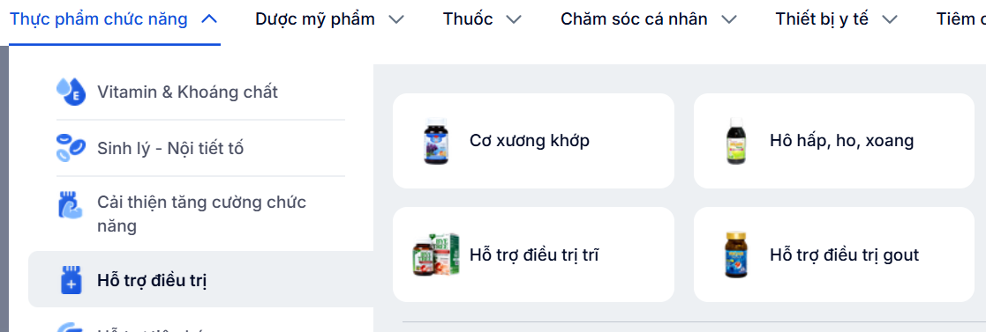

* Bắt đầu lọc sản phẩm từ những điều kiện lọc có sẵn
* Chọn đối tượng sử dụng: Tick ô “Trẻ em”

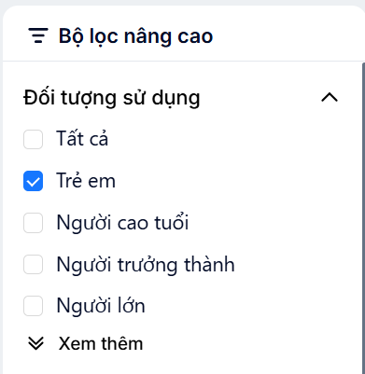

* Chọn giá bán: Click vào nút “Dưới 100.000đ”

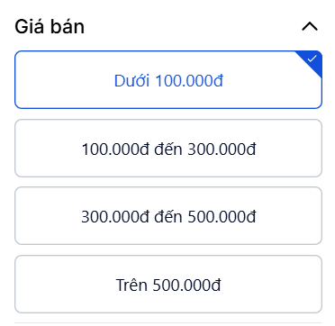

* Chọn loại thuốc: Chọn loại “Thuốc kê đơn” trước sau đó chọn “Thuốc không kê đơn”

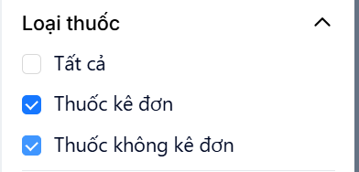

* Chọn nước sản xuất: Gõ chữ “Ấn Độ” vào thanh tìm kiếm -> Tích vào ô “Ấn Độ”

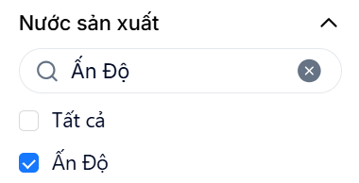

* Chọn chỉ định: Bấm xem thêm và chọn ô “Viêm họng”

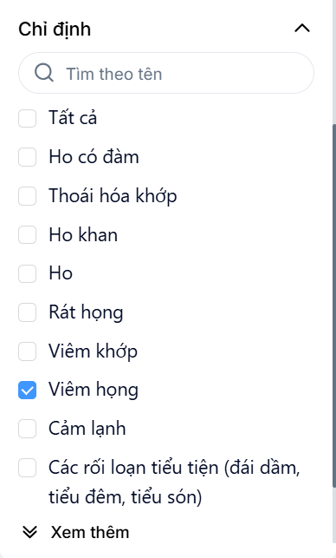

* Kiểm tra kết quả sau khi lọc

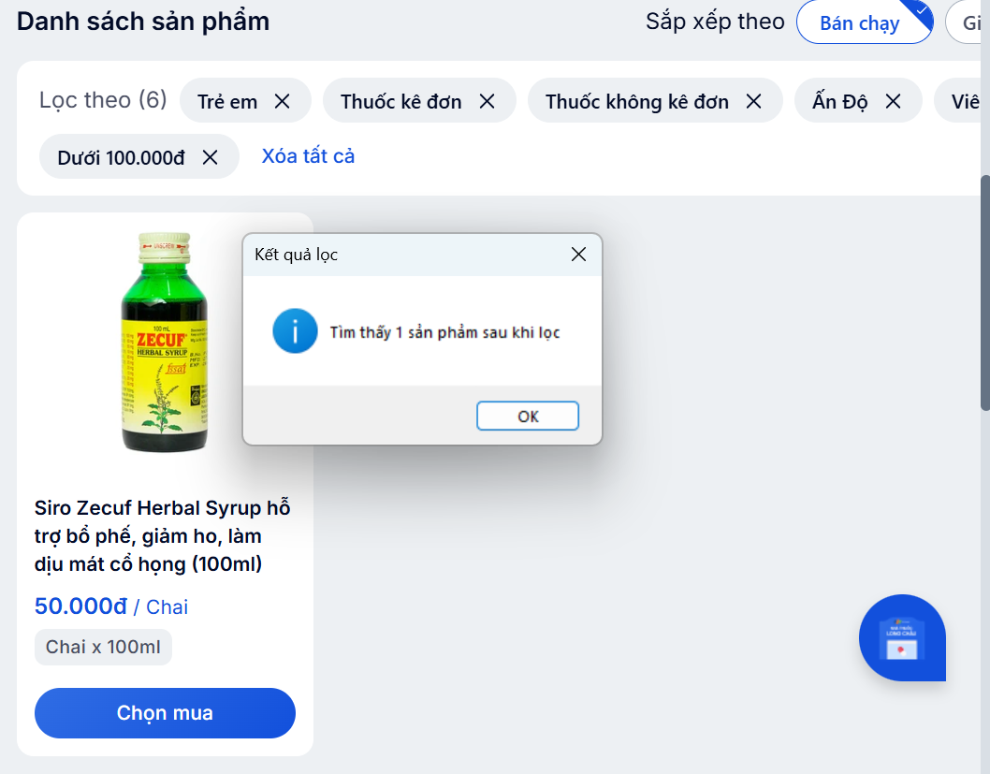

### **2.3. Tiến hành kiếm thử các chức năng**

#### **2.3.1. Tạo project UnitTest để tiến hành kiểm thử**

##### **Bước 1**: Tạo mới một project để kiểm thử -> Đặt tên theo bản quyền

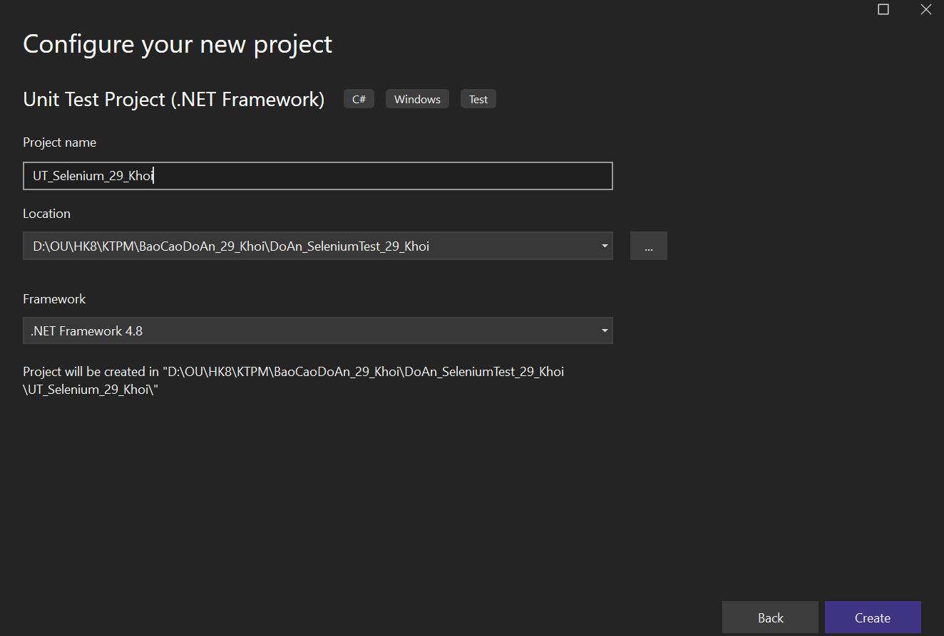

##### **Bước 2**: Tải các gói Selenium về cho project

##### **Bước 3**: Sử dụng các thư viện của Selenium, nếu máy không báo lỗi thì đã cài đặt thành công

#### **2.3.2. Thiết kế các testcase**

##### **Test case 1**: Tìm kiếm và thêm sản phẩm vào giỏ hàng thành công

###### Code thực thi:

//Truyền key là "đau đầu" -> Pass

[TestMethod]

public void TC01_AddProductToCart_29_Khoi_Pass()

{

//Khởi tạo webdriver mới là 1 driver chuyên dùng cho trình duyệt chrome

IWebDriver driver_29_Khoi = new ChromeDriver();

//Điều hướng driver tới trang web nhathuoclongchau.com.vn

driver_29_Khoi.Navigate().GoToUrl("https://nhathuoclongchau.com.vn/");

//Tìm thanh tìm kiếm trên trang web và nhập từ khóa là "đau đầu"

IWebElement timKiem_29_Khoi = driver_29_Khoi.FindElement(By.XPath("//*[@id=\"__next\"]/div[1]/header/div/div[2]/div/div/div[4]/div/div/div/form/input"));

timKiem_29_Khoi.SendKeys("đau đầu");

Thread.Sleep(1000);//Đợi 1 giây để trình duyệt kịp xử lý

//Sử dụng Actions mới để giả lập hành động sau khi nhập chữ "đau đầu" thì tự động nhấn Enter để xác nhận dữ liệu nhập vào

new Actions(driver_29_Khoi).KeyDown(OpenQA.Selenium.Keys.Enter).Build().Perform();

Thread.Sleep(2000);//Đợi 2 giây để trình duyệt kịp xử lý

//Tìm sản phẩm đầu tiên trong danh sách kết quả và click vào để xem chi tiết sản phẩm

IWebElement thuocDauTien_29_Khoi = driver_29_Khoi.FindElement(By.XPath("//*[@id=\"category-page__products-section\"]/div[2]/div/div[1]"));

thuocDauTien_29_Khoi.Click();

Thread.Sleep(2000);//Đợi 2 giây để trình duyệt kịp xử lý

//Khởi tạo một IJavaScriptExecuter để thực hiện thao tác cuộn trang

IJavaScriptExecutor js_29_Khoi = (IJavaScriptExecutor)driver_29_Khoi;

// Tìm phần tử

IWebElement chonSanPham_29_Khoi = driver_29_Khoi.FindElement(By.XPath("//*[@id=\"__next\"]/div[1]/div[2]/div[3]/div/div/div[1]/div[2]/div/div[7]"));

// Cuộn đến vị trí của nút "Chọn mua" (cuộn mượt, căn giữa màn hình)

js_29_Khoi.ExecuteScript("arguments[0].scrollIntoView({behavior: 'smooth', block: 'center'});", chonSanPham_29_Khoi);

Thread.Sleep(2000); // Đợi cuộn hoàn tất

// Tìm và click vào nút "Chọn mua"

IWebElement chonMua_29_Khoi = driver_29_Khoi.FindElement(By.CssSelector("#__next > div.omd\\:min-w-container-content.lg\\:w-full.flex.flex-col.min-h-screen > div.bg-layer-gray.pb-9.flex-1.relative > div:nth-child(3) > div > div > div.p-4.flex.gap-4.umd\\:flex-col.omd\\:flex-row.omd\\:flex-nowrap.omd\\:rounded-xl.bg-layer-white > div:nth-child(2) > div > div.z-\\[12\\].umd\\:hidden > div.mt-4.flex.gap-4 > button.inline-flex.items-center.justify-center.font-medium.focus-visible\\:outline-none.focus-visible\\:ring-2.focus-visible\\:ring-ring.focus-visible\\:ring-offset-2.disabled\\:cursor-not-allowed.ring-offset-background.bgi-button-primary-active.text-text-white.active\\:bg-button-primary-pressed.active\\:bgi-none.py-\\[14px\\].h-\\[56px\\].rounded-\\[42px\\].text-heading2.flex-auto.px-6"));

chonMua_29_Khoi.Click();

Thread.Sleep(1000);

//Điều hướng tới trang giỏ hàng để kiểm tra xem sản phẩm đã được thêm vào giỏ hàng chưa

driver_29_Khoi.Navigate().GoToUrl("https://nhathuoclongchau.com.vn/gio-hang");

Thread.Sleep(1000);

// Kiểm tra xem giỏ hàng có chứa sản phẩm hay không

// Nếu không dùng Count > 0 thì sẽ bị lỗi nếu phần tử không tồn tại (NoSuchElementException)

bool soLuongSP_29_Khoi = driver_29_Khoi.FindElements(By.XPath(".//div[button[text() = 'Mua hàng']]")).Count > 0;

bool khongtimThay_29_Khoi = driver_29_Khoi.FindElements(By.XPath(".//div[div[text() = 'Chưa có sản phẩm nào trong giỏ']]")).Count > 0;

//Đợi vài giây rồi đóng trình duyệt

Thread.Sleep(3000);

driver_29_Khoi.Quit();

Assert.IsTrue(soLuongSP_29_Khoi && !khongtimThay_29_Khoi, "Không có sản phẩm nào được thêm vào");

Thread.Sleep(3000);

driver_29_Khoi.Quit();

}

###### Kết quả: Hiện thị sản phẩm được thêm vào và xuất hiện hóa đơn mua hàng



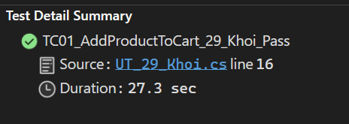

##### **Test case 2**: Tìm kiếm và không thêm được sản phẩm vào giỏ hàng

###### Code thực thi:

//Truyền key là "đau bụng" -> Không có sản phầm trong giỏ hàng -> Fail

[TestMethod]

public void TC02_AddProductToCart_29_Khoi_Fail()

{

//Khởi tạo webdriver mới là 1 driver chuyên dùng cho trình duyệt chrome

IWebDriver driver_29_Khoi = new ChromeDriver();

//Điều hướng driver tới trang web nhathuoclongchau.com.vn

driver_29_Khoi.Navigate().GoToUrl("https://nhathuoclongchau.com.vn/");

//Tìm thanh tìm kiếm trên trang web và nhập từ khóa là "đau bụng"

IWebElement timKiem_29_Khoi = driver_29_Khoi.FindElement(By.XPath("//*[@id=\"__next\"]/div[1]/header/div/div[2]/div/div/div[4]/div/div/div/form/input"));

timKiem_29_Khoi.SendKeys("đau bụng");

Thread.Sleep(1000);//Đợi 1 giây để trình duyệt kịp xử lý

//Sử dụng Actions mới để giả lập hành động sau khi nhập chữ "đau đầu" thì tự động nhấn Enter để xác nhận dữ liệu nhập vào

new Actions(driver_29_Khoi).KeyDown(OpenQA.Selenium.Keys.Enter).Build().Perform();

Thread.Sleep(2000);//Đợi 2 giây để trình duyệt kịp xử lý

//Tìm sản phẩm đầu tiên trong danh sách kết quả và click vào để xem chi tiết sản phẩm

IWebElement thuocDauTien_29_Khoi = driver_29_Khoi.FindElement(By.XPath("//*[@id=\"category-page__products-section\"]/div[2]/div/div[1]"));

thuocDauTien_29_Khoi.Click();

Thread.Sleep(2000);//Đợi 2 giây để trình duyệt kịp xử lý

//Khởi tạo một IJavaScriptExecuter để thực hiện thao tác cuộn trang

IJavaScriptExecutor js_29_Khoi = (IJavaScriptExecutor)driver_29_Khoi;

// Tìm phần tử

IWebElement chonSanPham_29_Khoi = driver_29_Khoi.FindElement(By.XPath("//*[@id=\"__next\"]/div[1]/div[2]/div[3]/div/div/div[1]/div[2]/div/div[7]"));

// Cuộn đến vị trí của nút "Chọn mua" (cuộn mượt, căn giữa màn hình)

js_29_Khoi.ExecuteScript("arguments[0].scrollIntoView({behavior: 'smooth', block: 'center'});", chonSanPham_29_Khoi);

Thread.Sleep(2000); // Đợi cuộn hoàn tất

// Tìm và click vào nút "Chọn mua"

IWebElement chonMua_29_Khoi = driver_29_Khoi.FindElement(By.CssSelector("#__next > div.omd\\:min-w-container-content.lg\\:w-full.flex.flex-col.min-h-screen > div.bg-layer-gray.pb-9.flex-1.relative > div:nth-child(3) > div > div > div.p-4.flex.gap-4.umd\\:flex-col.omd\\:flex-row.omd\\:flex-nowrap.omd\\:rounded-xl.bg-layer-white > div:nth-child(2) > div > div.z-\\[12\\].umd\\:hidden > div.mt-4.flex.gap-4 > button.inline-flex.items-center.justify-center.font-medium.focus-visible\\:outline-none.focus-visible\\:ring-2.focus-visible\\:ring-ring.focus-visible\\:ring-offset-2.disabled\\:cursor-not-allowed.ring-offset-background.bgi-button-primary-active.text-text-white.active\\:bg-button-primary-pressed.active\\:bgi-none.py-\\[14px\\].h-\\[56px\\].rounded-\\[42px\\].text-heading2.flex-auto.px-6"));

chonMua_29_Khoi.Click();

Thread.Sleep(1000);

//Điều hướng tới trang giỏ hàng để kiểm tra xem sản phẩm đã được thêm vào giỏ hàng chưa

driver_29_Khoi.Navigate().GoToUrl("https://nhathuoclongchau.com.vn/gio-hang");

Thread.Sleep(1000);

// Kiểm tra xem giỏ hàng có chứa sản phẩm hay không

// Nếu không dùng Count > 0 thì sẽ bị lỗi nếu phần tử không tồn tại (NoSuchElementException)

bool soLuongSP_29_Khoi = driver_29_Khoi.FindElements(By.XPath(".//div[button[text() = 'Mua hàng']]")).Count > 0;

bool khongtimThay_29_Khoi = driver_29_Khoi.FindElements(By.XPath(".//div[div[text() = 'Chưa có sản phẩm nào trong giỏ']]")).Count > 0;

//Đợi vài giây rồi đóng trình duyệt

Thread.Sleep(3000);

driver_29_Khoi.Quit();

Assert.IsTrue(soLuongSP_29_Khoi && !khongtimThay_29_Khoi, "Không có sản phẩm nào được thêm vào");

Thread.Sleep(3000);

driver_29_Khoi.Quit();

}

###### Kết quả: Trang web thông báo không tìm thấy sản phẩm vì trang chi tiết sản phẩm không có nút thêm trực tiếp.Muốn thêm phải được bác sĩ tư vấn

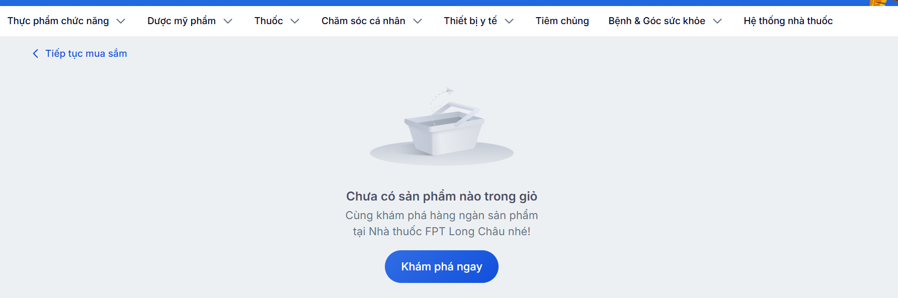

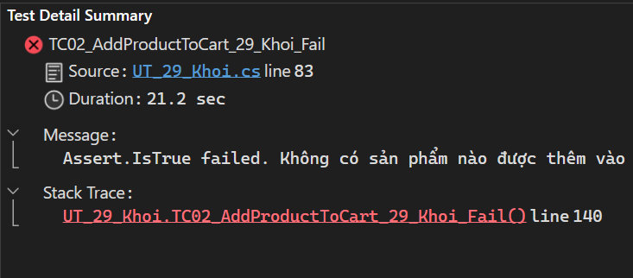

##### **Test case 3**: Tải hình ảnh từ trên máy lên -> Hiện danh sách sản phẩm (Thành công)

###### Code thực thi:

//Truyền file ảnh ra kết quả dúng

[TestMethod]

public void TC03_UploadImageSearch_29_Khoi_Pass()

{

//Khởi tạo đối tượng WebDriver sử dụng trình duyệt Chrome

IWebDriver driver_29_Khoi = new ChromeDriver();

try

{

//Truy cập vào trang web Nhà Thuốc Long Châu

driver_29_Khoi.Navigate().GoToUrl("https://nhathuoclongchau.com.vn/");

driver_29_Khoi.Manage().Window.Maximize();//Phóng to cửa sổ trình duyệt

//Tìm phần tử chứa ô tìm kiếm và các nút chức năng liên quan(gồm cả nút upload ảnh)

IWebElement search_29_Khoi = driver_29_Khoi.FindElement(By.XPath("//*[@id='__next']/div[1]/header/div/div[2]/div/div/div[4]/div/div/div"));

//Tìm và nhấn vào nút upload ảnh (nút thứ hai trong cụm tìm kiếm)

IWebElement buttonimageUpload_29_Khoi = search_29_Khoi.FindElement(By.XPath("//*[@id='__next']/div[1]/header/div/div[2]/div/div/div[4]/div/div/div/div/button[2]"));

buttonimageUpload_29_Khoi.Click();

Thread.Sleep(3000);//Đợi giao diện upload hiển thị

//Xác định khu vực chứa giao diện upload ảnh

IWebElement uploadLocate_29_Khoi = driver_29_Khoi.FindElement(By.XPath("/html/body/div[5]/div/div[2]/div/div[2]"));

Thread.Sleep(1000);

//Tìm input để truyển đường dẫn ảnh từ máy vào (tải ảnh lên)

IWebElement uploadInput_29_Khoi = uploadLocate_29_Khoi.FindElement(By.XPath("/html/body/div[5]/div/div[2]/div/div[2]/div[2]/div/div/button/input"));

//Gửi đường dẫn ảnh trực tiếp vào input(giả lập người dùng chọn ảnh từ máy)

uploadInput_29_Khoi.SendKeys("D:\\OU\\HK8\\KTPM\\Image\\eugica.jpg");

Thread.Sleep(3000); //Đợi hệ thống nhận diện ảnh

//Tìm nút "Tìm kiếm" (submit ảnh đã upload) và click để gửi yêu cầu

IWebElement submitLocate_29_Khoi = driver_29_Khoi.FindElement(By.XPath("/html/body/div[5]/div/div[2]/div/div[3]"));

IWebElement submitButton_29_Khoi = submitLocate_29_Khoi.FindElement(By.XPath("/html/body/div[5]/div/div[2]/div/div[3]/button"));

submitButton_29_Khoi.Click();

Thread.Sleep(8000); //Đợi kết quả được hiển thị

//Tìm phần danh sách sản phẩm kết quả trả về sau khi upload ảnh

IWebElement resultList_29_Khoi = driver_29_Khoi.FindElement(By.XPath("//*[@id='__next']/div[1]/div[2]/div[3]/div/div[3]/div[1]/section"));

//Lấy danh sách các sản phẩm trong phần kết quả

var results_29_Khoi = resultList_29_Khoi.FindElements(By.XPath("//div[contains(@class, 'flex gap-3 items-center shrink-0')]"));

// Kiểm tra kết quả

Assert.IsTrue(results_29_Khoi.Count > 0, "Không tìm thấy sản phẩm nào phù hợp.");

}

//Trường hợp không tìm thấy phần tử nào trong quá trình xử lý (thường do ảnh không nhận dạng được)

catch (NoSuchElementException)

{

Assert.Fail("Danh sách kết quả không hiển thị.");

}

finally

{

Thread.Sleep(3000); // Optional: để nhìn thấy kết quả trước khi tắt trình duyệt

driver_29_Khoi.Quit();

}

}

###### Kết quả: Hiện thị danh sách sản phẩm tìm thấy được từ ảnh tải lên



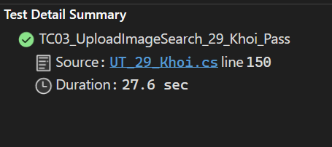

##### **Test case 4**: Tải hình ảnh từ trên máy lên -> Không hiện danh sách sản phẩm (Thất bại)

###### Code thực thi:

public void TC04_UploadImageSearch_29_Khoi_Fail()

{

//Khởi tạo đối tượng WebDriver sử dụng trình duyệt Chrome

IWebDriver driver_29_Khoi = new ChromeDriver();

try

{

//Truy cập vào trang web Nhà Thuốc Long Châu

driver_29_Khoi.Navigate().GoToUrl("https://nhathuoclongchau.com.vn/");

driver_29_Khoi.Manage().Window.Maximize();//Phóng to cửa sổ trình duyệt

//Tìm phần tử chứa ô tìm kiếm và các nút chức năng liên quan(gồm cả nút upload ảnh)

IWebElement search_29_Khoi = driver_29_Khoi.FindElement(By.XPath("//*[@id='__next']/div[1]/header/div/div[2]/div/div/div[4]/div/div/div"));

//Tìm và nhấn vào nút upload ảnh (nút thứ hai trong cụm tìm kiếm)

IWebElement buttonimageUpload_29_Khoi = search_29_Khoi.FindElement(By.XPath("//*[@id='__next']/div[1]/header/div/div[2]/div/div/div[4]/div/div/div/div/button[2]"));

buttonimageUpload_29_Khoi.Click();

Thread.Sleep(3000);//Đợi giao diện upload hiển thị

//Xác định khu vực chứa giao diện upload ảnh

IWebElement uploadLocate_29_Khoi = driver_29_Khoi.FindElement(By.XPath("/html/body/div[5]/div/div[2]/div/div[2]"));

Thread.Sleep(1000);

//Tìm input để truyển đường dẫn ảnh từ máy vào (tải ảnh lên)

IWebElement uploadInput_29_Khoi = uploadLocate_29_Khoi.FindElement(By.XPath("/html/body/div[5]/div/div[2]/div/div[2]/div[2]/div/div/button/input"));

//Gửi đường dẫn ảnh trực tiếp vào input(giả lập người dùng chọn ảnh từ máy)

uploadInput_29_Khoi.SendKeys("D:\\OU\\HK8\\KTPM\\Image\\panadol.jpg");

Thread.Sleep(3000); //Đợi hệ thống nhận diện ảnh

//Tìm nút "Tìm kiếm" (submit ảnh đã upload) và click để gửi yêu cầu

IWebElement submitLocate_29_Khoi = driver_29_Khoi.FindElement(By.XPath("/html/body/div[5]/div/div[2]/div/div[3]"));

IWebElement submitButton_29_Khoi = submitLocate_29_Khoi.FindElement(By.XPath("/html/body/div[5]/div/div[2]/div/div[3]/button"));

submitButton_29_Khoi.Click();

Thread.Sleep(8000); //Đợi kết quả được hiển thị

//Tìm phần danh sách sản phẩm kết quả trả về sau khi upload ảnh

IWebElement resultList_29_Khoi = driver_29_Khoi.FindElement(By.XPath("//*[@id='__next']/div[1]/div[2]/div[3]/div/div[3]/div[1]/section"));

//Lấy danh sách các sản phẩm trong phần kết quả

var results_29_Khoi = resultList_29_Khoi.FindElements(By.XPath("//div[contains(@class, 'flex gap-3 items-center shrink-0')]"));

// Kiểm tra kết quả

Assert.IsTrue(results_29_Khoi.Count > 0, "Không tìm thấy sản phẩm nào phù hợp.");

}

//Trường hợp không tìm thấy phần tử nào trong quá trình xử lý (thường do ảnh không nhận dạng được)

catch (NoSuchElementException)

{

Assert.Fail("Danh sách kết quả không hiển thị.");

}

finally

{

Thread.Sleep(3000); // Optional: để nhìn thấy kết quả trước khi tắt trình duyệt

driver_29_Khoi.Quit();

}

}

###### Kết quả: Trang web không tìm thấy sản phẩm nào từ bức ảnh được upload lên

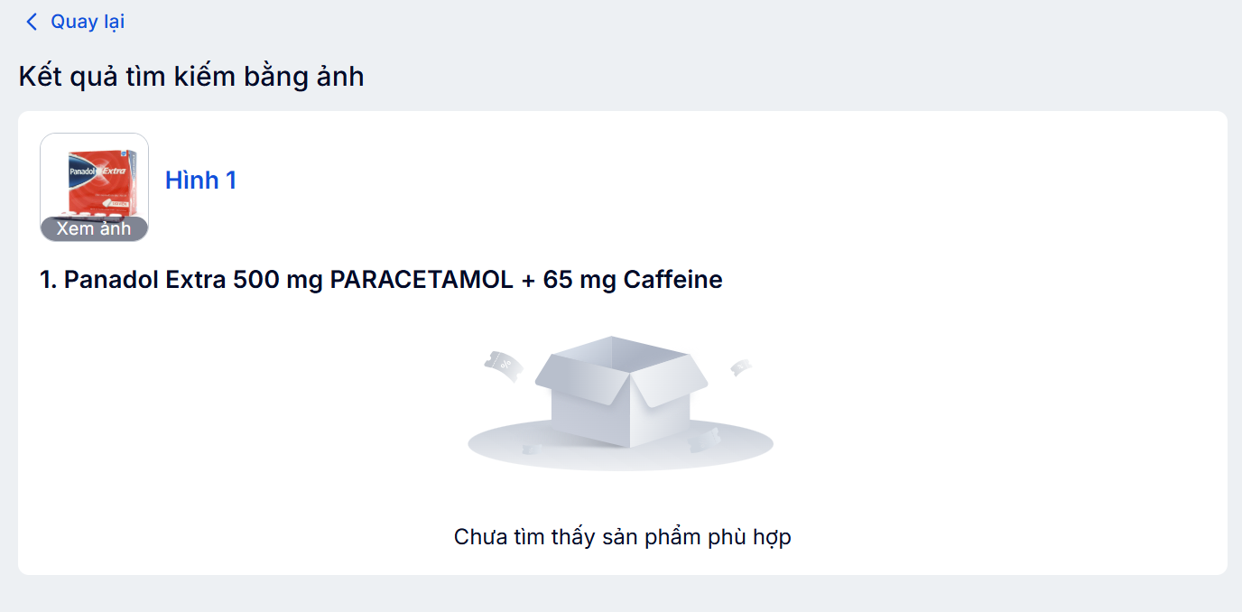

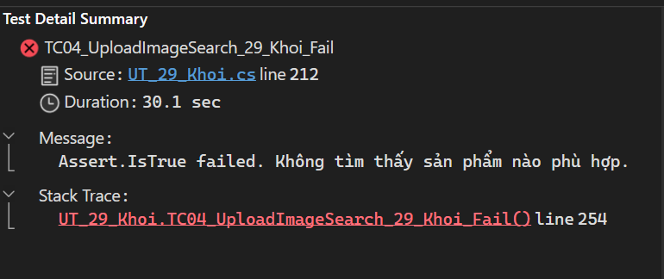

##### **Test case 5**: Tải nhiều hình ảnh từ trên máy lên -> Hiện nhiều danh sách sản phẩm (Thành công)

###### Code thực thi:

//Truyền nhiều ảnh

[TestMethod]

public void TC05_UploadImagesSearch_29_Khoi_Pass()

{

//Khởi tạo đối tượng WebDriver sử dụng trình duyệt Chrome

IWebDriver driver_29_Khoi = new ChromeDriver();

try

{

//Truy cập vào trang web Nhà Thuốc Long Châu

driver_29_Khoi.Navigate().GoToUrl("https://nhathuoclongchau.com.vn/");

driver_29_Khoi.Manage().Window.Maximize();//Phóng to cửa sổ trình duyệt

//Tìm phần tử chứa ô tìm kiếm và các nút chức năng liên quan(gồm cả nút upload ảnh)

IWebElement search_29_Khoi = driver_29_Khoi.FindElement(By.XPath("//*[@id='__next']/div[1]/header/div/div[2]/div/div/div[4]/div/div/div"));

//Tìm và nhấn vào nút upload ảnh (nút thứ hai trong cụm tìm kiếm)

IWebElement buttonimageUpload_29_Khoi = search_29_Khoi.FindElement(By.XPath("//*[@id='__next']/div[1]/header/div/div[2]/div/div/div[4]/div/div/div/div/button[2]"));

buttonimageUpload_29_Khoi.Click();

Thread.Sleep(3000);//Đợi giao diện upload hiển thị

//Xác định khu vực chứa giao diện upload ảnh

IWebElement uploadLocate_29_Khoi = driver_29_Khoi.FindElement(By.XPath("/html/body/div[5]/div/div[2]/div/div[2]"));

Thread.Sleep(1000);

//Tìm input để truyển đường dẫn ảnh từ máy vào (tải ảnh lên)

IWebElement uploadInput_29_Khoi = uploadLocate_29_Khoi.FindElement(By.XPath("/html/body/div[5]/div/div[2]/div/div[2]/div[2]/div/div/button/input"));

//Dùng "+" và "\n" để dẫn nhiều đường dẫn ảnh trực tiếp vào input(giả lập người dùng chọn ảnh từ máy)

//Gửi 2 ảnh từ máy

uploadInput_29_Khoi.SendKeys("D:\\OU\\HK8\\KTPM\\Image\\panadol.jpg" + "\n" + "D:\\OU\\HK8\\KTPM\\Image\\eugica.jpg");

Thread.Sleep(3000); //Đợi hệ thống nhận diện ảnh

//Tìm nút "Tìm kiếm" (submit ảnh đã upload) và click để gửi yêu cầu

IWebElement submitLocate_29_Khoi = driver_29_Khoi.FindElement(By.XPath("/html/body/div[5]/div/div[2]/div/div[3]"));

IWebElement submitButton_29_Khoi = submitLocate_29_Khoi.FindElement(By.XPath("/html/body/div[5]/div/div[2]/div/div[3]/button"));

submitButton_29_Khoi.Click();

Thread.Sleep(8000); //Đợi kết quả được hiển thị

//Tìm phần danh sách sản phẩm kết quả trả về sau khi upload ảnh

IWebElement resultList_29_Khoi = driver_29_Khoi.FindElement(By.XPath("//*[@id='__next']/div[1]/div[2]/div[3]/div/div[3]/div[1]/section"));

//Lấy danh sách các sản phẩm trong phần kết quả

var results_29_Khoi = resultList_29_Khoi.FindElements(By.XPath("//div[contains(@class, 'flex gap-3 items-center shrink-0')]"));

// Kiểm tra kết quả

Assert.IsTrue(results_29_Khoi.Count > 0, "Không tìm thấy sản phẩm nào phù hợp.");

}

//Trường hợp không tìm thấy phần tử nào trong quá trình xử lý (thường do ảnh không nhận dạng được)

catch (NoSuchElementException)

{

Assert.Fail("Danh sách kết quả không hiển thị.");

}

finally

{

Thread.Sleep(3000); // Optional: để nhìn thấy kết quả trước khi tắt trình duyệt

driver_29_Khoi.Quit();

}

}

###### Kết quả: Trang web xuất hiện 2 danh sách tìm kiếm từ 2 ảnh của sản phẩm

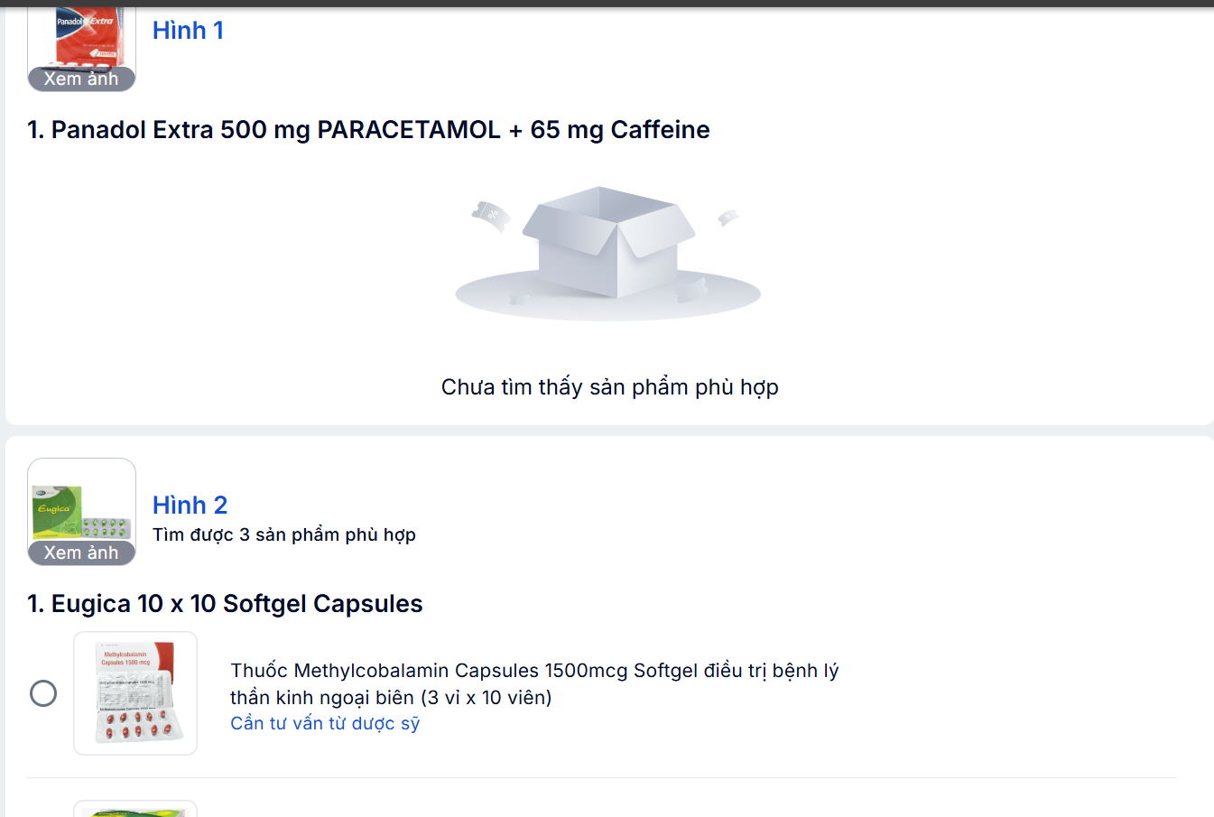

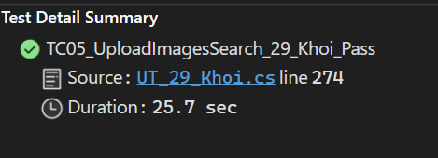

##### **Test case 6**: Tải ảnh quá số lượng cho phép ( nhiều hơn 5 ảnh)

###### Code thực thi:

//Truyền ảnh quá số lượng -> gửi 6 ảnh từ máy

[TestMethod]

public void TC06_UploadImagesSearch_29_Khoi_Fail()

{

IWebDriver driver_29_Khoi = new ChromeDriver();

try

{

//Truy cập vào trang web Nhà Thuốc Long Châu

driver_29_Khoi.Navigate().GoToUrl("https://nhathuoclongchau.com.vn/");

driver_29_Khoi.Manage().Window.Maximize();//Phóng to cửa sổ trình duyệt

//Tìm phần tử chứa ô tìm kiếm và các nút chức năng liên quan(gồm cả nút upload ảnh)

IWebElement search_29_Khoi = driver_29_Khoi.FindElement(By.XPath("//*[@id='__next']/div[1]/header/div/div[2]/div/div/div[4]/div/div/div"));

//Tìm và nhấn vào nút upload ảnh (nút thứ hai trong cụm tìm kiếm)

IWebElement buttonimageUpload_29_Khoi = search_29_Khoi.FindElement(By.XPath("//*[@id='__next']/div[1]/header/div/div[2]/div/div/div[4]/div/div/div/div/button[2]"));

buttonimageUpload_29_Khoi.Click();

Thread.Sleep(3000);//Đợi giao diện upload hiển thị

//Xác định khu vực chứa giao diện upload ảnh

IWebElement uploadLocate_29_Khoi = driver_29_Khoi.FindElement(By.XPath("/html/body/div[5]/div/div[2]/div/div[2]"));

Thread.Sleep(1000);

//Tìm input để truyển đường dẫn ảnh từ máy vào (tải ảnh lên)

IWebElement uploadInput_29_Khoi = uploadLocate_29_Khoi.FindElement(By.XPath("/html/body/div[5]/div/div[2]/div/div[2]/div[2]/div/div/button/input"));

//Dùng "+" và "\n" để dẫn nhiều đường dẫn ảnh trực tiếp vào input(giả lập người dùng chọn ảnh từ máy)

//Gửi 6 ảnh từ máy

uploadInput_29_Khoi.SendKeys("D:\\OU\\HK8\\KTPM\\Image\\panadol.jpg" + "\n" + "D:\\OU\\HK8\\KTPM\\Image\\eugica.jpg" + "\n" + "\"D:\\\\OU\\\\HK8\\\\KTPM\\\\Image\\\\eugica.jpg" +

"\n" + "\"D:\\\\OU\\\\HK8\\\\KTPM\\\\Image\\\\eugica.jpg" + "\n" + "\"D:\\\\OU\\\\HK8\\\\KTPM\\\\Image\\\\eugica.jpg" + "\n" + "\"D:\\\\OU\\\\HK8\\\\KTPM\\\\Image\\\\eugica.jpg");

Thread.Sleep(3000);

// Nút submit

IWebElement submitLocate_29_Khoi = driver_29_Khoi.FindElement(By.XPath("/html/body/div[5]/div/div[2]/div/div[3]"));

IWebElement submitButton_29_Khoi = submitLocate_29_Khoi.FindElement(By.XPath("/html/body/div[5]/div/div[2]/div/div[3]/button"));

submitButton_29_Khoi.Click();

Thread.Sleep(8000);

// Danh sách kết quả

IWebElement resultList_29_Khoi = driver_29_Khoi.FindElement(By.XPath("//*[@id='__next']/div[1]/div[2]/div[3]/div/div[3]/div[1]/section"));

var results_29_Khoi = resultList_29_Khoi.FindElements(By.XPath("//div[contains(@class, 'flex gap-3 items-center shrink-0')]"));

// Kiểm tra kết quả

Assert.IsTrue(results_29_Khoi.Count > 0, "Không tìm thấy sản phẩm nào phù hợp.");

}

catch (WebDriverArgumentException)

{

Assert.Fail("Upload ảnh quá số lượng");

}

catch (NoSuchElementException)

{

Assert.Fail("Danh sách kết quả không hiển thị.");

}

finally

{

Thread.Sleep(3000); // Optional: để nhìn thấy kết quả trước khi tắt trình duyệt

driver_29_Khoi.Quit();

}

}

###### Kết quả: Chương trình tự động tắt vì trang web không nhận ảnh thứ 6

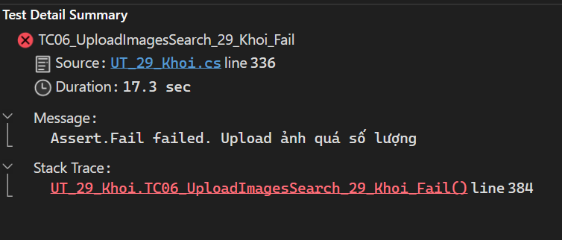

##### **Test case 7**: Lọc sản phẩm bằng bộ lọc nâng cao -> Lọc ra sản phẩm (Thành công)

###### Code thực thi:

// Điều kiện lọc

// Đối tượng sử dụng: Trẻ em

// Giá bán: dưới 100.000đ

// Loại thuốc: chọn cả "Thuốc kê đơn" và "Thuốc không kê đơn"

// Nước sản xuất: tìm và chọn "Ấn Độ"

// Chỉ định: mở rộng và chọn "Viêm họng"

// Kết quả -> Hiển thị 1 sản phẩm -> Pass

[TestMethod]

public void TC07_AdvancedFilterSearch_29_Khoi_Pass()

{

// Khởi tạo WebDriver với trình duyệt Chrome

IWebDriver driver_29_Khoi = new ChromeDriver();

try

{

// Điều hướng đến trang chủ Nhà Thuốc Long Châu

driver_29_Khoi.Navigate().GoToUrl("https://nhathuoclongchau.com.vn/");

// Nhấp vào danh mục "Thực phẩm chức năng"

IWebElement DanhMucTPChucNang_29_Khoi = driver_29_Khoi.FindElement(By.XPath("//*[@id=\"__next\"]/div[1]/div[2]/div[1]/div/ul/li[1]/a/span/p"));

DanhMucTPChucNang_29_Khoi.Click();

Thread.Sleep(2000);

// Nhấp vào danh mục con "Hỗ trợ điều trị"

IWebElement DanhMucHoTroDieuTri_29_Khoi = driver_29_Khoi.FindElement(By.XPath("//*[@id=\"__next\"]/div[1]/div[2]/div[1]/div/ul/li[1]/div/div/div[1]/div/div[4]/a/p"));

DanhMucHoTroDieuTri_29_Khoi.Click();

Thread.Sleep(2000);

// Chuẩn bị thực thi JavaScript để cuộn trang

IJavaScriptExecutor js_29_Khoi = (IJavaScriptExecutor)driver_29_Khoi;

// Tìm phần tử làm mốc để cuộn đến khu vực bộ lọc

IWebElement List_Option_29_Khoi = driver_29_Khoi.FindElement(By.XPath("//*[@id=\"__next\"]/div[1]/div[2]/div[3]/div/div[4]/div/div/div/div[2]"));

Thread.Sleep(2000);

// Cuộn mượt đến phần bộ lọc, căn giữa màn hình

js_29_Khoi.ExecuteScript("arguments[0].scrollIntoView({behavior: 'smooth' ,block: 'center'});", List_Option_29_Khoi);

Thread.Sleep(5000);

//Mở danh sách các lựa chọn

Thread.Sleep(1000);

// --- Áp dụng các bộ lọc sản phẩm ---

// 1. Lọc theo đối tượng sử dụng: chọn "Trẻ em"

driver_29_Khoi.FindElement(By.XPath("//label[span[text()='Trẻ em']]/span[1]")).Click();

Thread.Sleep(1000);

// 2. Lọc theo giá: chọn "Dưới 100.000đ"

driver_29_Khoi.FindElement(By.XPath("//button[span[text()='Dưới 100.000đ']]")).Click();

Thread.Sleep(1000);

// 3. Lọc theo loại thuốc: chọn cả "Thuốc kê đơn" và "Thuốc không kê đơn"

IWebElement Bo_Loc_29_Khoi = driver_29_Khoi.FindElement(By.CssSelector("#__next > div.omd\\:min-w-container-content.lg\\:w-full.flex.flex-col.min-h-screen > div.bg-layer-gray.pb-9.flex-1.relative > div:nth-child(3) > div > div.container-lite.umd\\:px-0 > div > div > div > div.sm-scrollbar.max-h-\\[calc\\(100vmin-45px-2\\*12px-16px\\)\\].overflow-auto.px-4.\\[\\&\\>\\:last-child\\]\\:pb-0"));

Thread.Sleep(1000);

IWebElement LoaiThuoc_29_Khoi = Bo_Loc_29_Khoi.FindElement(By.XPath(".//div[p[text() = 'Loại thuốc']]"));

js_29_Khoi.ExecuteScript("arguments[0].scrollIntoView({ behavior: 'smooth', block: 'center' });", LoaiThuoc_29_Khoi);

Thread.Sleep(2000);

//Thuốc kê đơn

driver_29_Khoi.FindElement(By.XPath("//label[span[text() = 'Thuốc kê đơn']]")).Click();

Thread.Sleep(2000);

//Thuốc không kê đơn

driver_29_Khoi.FindElement(By.XPath("//label[span[text() = 'Thuốc không kê đơn']]")).Click();

Thread.Sleep(2000);

// 4. Lọc theo nước sản xuất: tìm và chọn "Ấn Độ"

//Chọn nước sản xuất -> tìm kiếm nước sản xuất trên ô tìm kiếm

IWebElement NuocSX_29_Khoi = driver_29_Khoi.FindElement(By.XPath(".//div[p[text() = 'Nước sản xuất']]"));

//Ấn để mở rộng thanh cuộn

NuocSX_29_Khoi.Click();

Thread.Sleep(2000);

string keys_29_Khoi = "Ấn Độ";

NuocSX_29_Khoi.FindElement(By.XPath("//*[@id=\"__next\"]/div[1]/div[2]/div[3]/div/div[4]/div/div/div/div[2]/div[4]/div[2]/div/div/form/div/input")).SendKeys(keys_29_Khoi);

Thread.Sleep(2000);

IWebElement keyword_29_Khoi = driver_29_Khoi.FindElement(By.XPath($"//label[span[text() = '{keys_29_Khoi}']]"));

js_29_Khoi.ExecuteScript("arguments[0].scrollIntoView({ behavior: 'smooth', block: 'center' });", keyword_29_Khoi);

Thread.Sleep(2000);

keyword_29_Khoi.Click();

// 5. Lọc theo "Chỉ định": mở rộng và chọn "Viêm họng"

IWebElement ChiDinh_29_Khoi = driver_29_Khoi.FindElement(By.XPath(".//div[p[text() = 'Chỉ định']]"));

ChiDinh_29_Khoi.Click();

Thread.Sleep(2000);

IWebElement xemThem_29_Khoi = ChiDinh_29_Khoi.FindElement(By.XPath("//*[@id=\"__next\"]/div[1]/div[2]/div[3]/div/div[4]/div/div/div/div[2]/div[5]/div[2]/div/button"));

// Nhấn "Xem thêm" để hiển thị toàn bộ danh sách chỉ định

js_29_Khoi.ExecuteScript("arguments[0].scrollIntoView({behavior: 'smooth', block: 'center'});", xemThem_29_Khoi);

Thread.Sleep(2000);

xemThem_29_Khoi.Click(); // Mở rộng danh sách chỉ định

driver_29_Khoi.FindElement(By.XPath("//label[span[text() = 'Viêm họng']]")).Click();

Thread.Sleep(3000);

// Kiểm tra kết quả có hiển thị không

var ketQua_29_Khoi = driver_29_Khoi.FindElements(By.CssSelector("#category-page__products-section > div.px-4.pt-3.md\\:px-0.md\\:pt-0 > div.grid.grid-cols-2.gap-2.md\\:grid-cols-4.md\\:gap-5"));

Assert.IsTrue(ketQua_29_Khoi.Count > 0, "Không tìm thấy sản phẩm sau khi áp dụng bộ lọc.");

Console.WriteLine($"✅ Tìm thấy {ketQua_29_Khoi.Count} sản phẩm sau khi lọc.");

}

catch (NoSuchElementException ex)

{

Assert.Fail("❌ Có lỗi xảy ra khi chạy bộ lọc nâng cao: " + ex.Message);

}

finally

{

Thread.Sleep(3000);

driver_29_Khoi.Quit();

}

}

###### Kết quả: Hiện sản phảm cùng với các điều kiện lọc ở trên

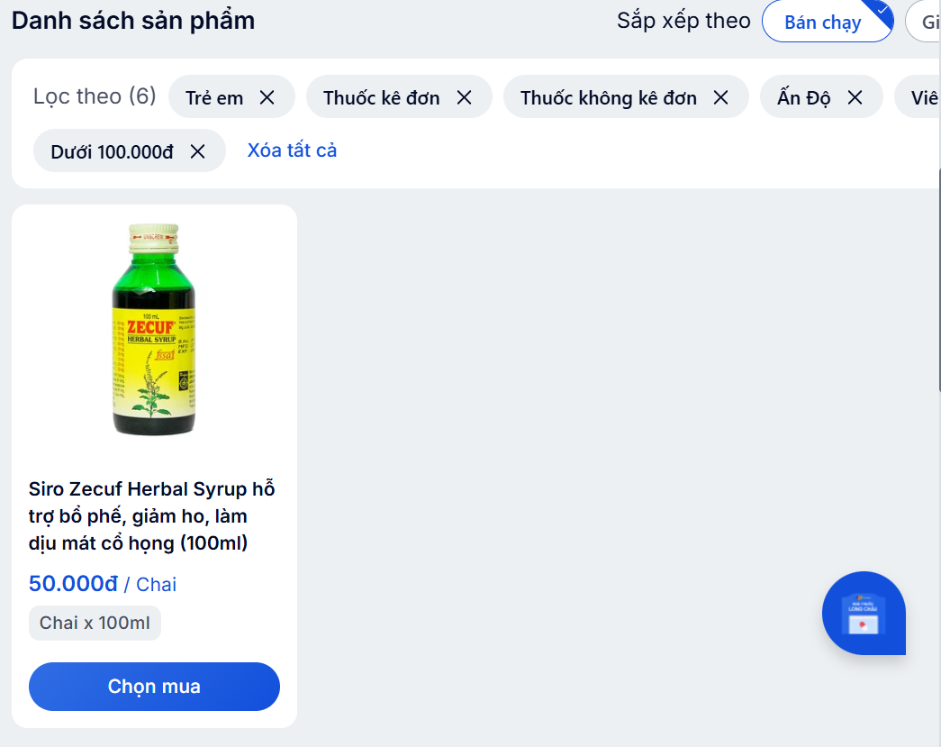

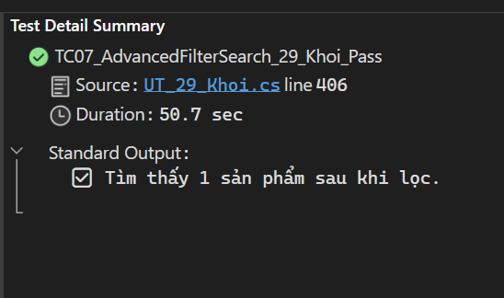

##### **Test case 8**: Lọc sản phẩm bằng bộ lọc nâng cao -> Lọc không ra sản phẩm (Thất bại)

###### Code thực thi:

// Điều kiện lọc

// Đối tượng sử dụng: Trẻ em

// Giá bán: dưới 100.000đ

// Loại thuốc: chọn cả "Thuốc kê đơn" và "Thuốc không kê đơn"

// Nước sản xuất: tìm và chọn "Ấn Độ"

// Chỉ định: mở rộng và chọn "Viêm Khớp"

// Kết quả -> Không Hiển thị sản phẩm -> Fail

[TestMethod]

public void TC08_AdvancedFilterSearch_29_Khoi_Fail()

{

// Khởi tạo WebDriver với trình duyệt Chrome

IWebDriver driver_29_Khoi = new ChromeDriver();

try

{

// Điều hướng đến trang chủ Nhà Thuốc Long Châu

driver_29_Khoi.Navigate().GoToUrl("https://nhathuoclongchau.com.vn/");

// Nhấp vào danh mục "Thực phẩm chức năng"

IWebElement DanhMucTPChucNang_29_Khoi = driver_29_Khoi.FindElement(By.XPath("//*[@id=\"__next\"]/div[1]/div[2]/div[1]/div/ul/li[1]/a/span/p"));

DanhMucTPChucNang_29_Khoi.Click();

Thread.Sleep(2000);

// Nhấp vào danh mục con "Hỗ trợ điều trị"

IWebElement DanhMucHoTroDieuTri_29_Khoi = driver_29_Khoi.FindElement(By.XPath("//*[@id=\"__next\"]/div[1]/div[2]/div[1]/div/ul/li[1]/div/div/div[1]/div/div[4]/a/p"));

DanhMucHoTroDieuTri_29_Khoi.Click();

Thread.Sleep(2000);

// Chuẩn bị thực thi JavaScript để cuộn trang

IJavaScriptExecutor js_29_Khoi = (IJavaScriptExecutor)driver_29_Khoi;

// Tìm phần tử làm mốc để cuộn đến khu vực bộ lọc

IWebElement List_Option_29_Khoi = driver_29_Khoi.FindElement(By.XPath("//*[@id=\"__next\"]/div[1]/div[2]/div[3]/div/div[4]/div/div/div/div[2]"));

Thread.Sleep(2000);

// Cuộn mượt đến phần bộ lọc, căn giữa màn hình

js_29_Khoi.ExecuteScript("arguments[0].scrollIntoView({behavior: 'smooth' ,block: 'center'});", List_Option_29_Khoi);

Thread.Sleep(5000);

//Mở danh sách các lựa chọn

Thread.Sleep(1000);

// --- Áp dụng các bộ lọc sản phẩm ---

// 1. Lọc theo đối tượng sử dụng: chọn "Trẻ em"

driver_29_Khoi.FindElement(By.XPath("//label[span[text()='Trẻ em']]/span[1]")).Click();

Thread.Sleep(1000);

// 2. Lọc theo giá: chọn "Dưới 100.000đ"

driver_29_Khoi.FindElement(By.XPath("//button[span[text()='Dưới 100.000đ']]")).Click();

Thread.Sleep(1000);

// 3. Lọc theo loại thuốc: chọn cả "Thuốc kê đơn" và "Thuốc không kê đơn"

IWebElement Bo_Loc_29_Khoi = driver_29_Khoi.FindElement(By.CssSelector("#__next > div.omd\\:min-w-container-content.lg\\:w-full.flex.flex-col.min-h-screen > div.bg-layer-gray.pb-9.flex-1.relative > div:nth-child(3) > div > div.container-lite.umd\\:px-0 > div > div > div > div.sm-scrollbar.max-h-\\[calc\\(100vmin-45px-2\\*12px-16px\\)\\].overflow-auto.px-4.\\[\\&\\>\\:last-child\\]\\:pb-0"));

Thread.Sleep(1000);

IWebElement LoaiThuoc_29_Khoi = Bo_Loc_29_Khoi.FindElement(By.XPath(".//div[p[text() = 'Loại thuốc']]"));

js_29_Khoi.ExecuteScript("arguments[0].scrollIntoView({ behavior: 'smooth', block: 'center' });", LoaiThuoc_29_Khoi);

Thread.Sleep(2000);

//Thuốc kê đơn

driver_29_Khoi.FindElement(By.XPath("//label[span[text() = 'Thuốc kê đơn']]")).Click();

Thread.Sleep(2000);

//Thuốc không kê đơn

driver_29_Khoi.FindElement(By.XPath("//label[span[text() = 'Thuốc không kê đơn']]")).Click();

Thread.Sleep(2000);

// 4. Lọc theo nước sản xuất: tìm và chọn "Ấn Độ"

//Chọn nước sản xuất -> tìm kiếm nước sản xuất trên ô tìm kiếm

IWebElement NuocSX_29_Khoi = driver_29_Khoi.FindElement(By.XPath(".//div[p[text() = 'Nước sản xuất']]"));

//Ấn để mở rộng thanh cuộn

NuocSX_29_Khoi.Click();

Thread.Sleep(2000);

string keys_29_Khoi = "Ấn Độ";

NuocSX_29_Khoi.FindElement(By.XPath("//*[@id=\"__next\"]/div[1]/div[2]/div[3]/div/div[4]/div/div/div/div[2]/div[4]/div[2]/div/div/form/div/input")).SendKeys(keys_29_Khoi);

Thread.Sleep(2000);

IWebElement keyword_29_Khoi = driver_29_Khoi.FindElement(By.XPath($"//label[span[text() = '{keys_29_Khoi}']]"));

js_29_Khoi.ExecuteScript("arguments[0].scrollIntoView({ behavior: 'smooth', block: 'center' });", keyword_29_Khoi);

Thread.Sleep(2000);

keyword_29_Khoi.Click();

// 5. Lọc theo "Chỉ định": mở rộng và chọn "Viêm Khớp"

IWebElement ChiDinh_29_Khoi = driver_29_Khoi.FindElement(By.XPath(".//div[p[text() = 'Chỉ định']]"));

ChiDinh_29_Khoi.Click();

Thread.Sleep(2000);

IWebElement xemThem_29_Khoi = ChiDinh_29_Khoi.FindElement(By.XPath("//*[@id=\"__next\"]/div[1]/div[2]/div[3]/div/div[4]/div/div/div/div[2]/div[5]/div[2]/div/button"));

// Nhấn "Xem thêm" để hiển thị toàn bộ danh sách chỉ định

js_29_Khoi.ExecuteScript("arguments[0].scrollIntoView({behavior: 'smooth', block: 'center'});", xemThem_29_Khoi);

Thread.Sleep(2000);

xemThem_29_Khoi.Click(); // Mở rộng danh sách chỉ định

driver_29_Khoi.FindElement(By.XPath("//label[span[text() = 'Viêm khớp']]")).Click();

Thread.Sleep(3000);

// Kiểm tra kết quả có hiển thị không

var ketQua_29_Khoi = driver_29_Khoi.FindElements(By.CssSelector("#category-page__products-section > div.px-4.pt-3.md\\:px-0.md\\:pt-0 > div.grid.grid-cols-2.gap-2.md\\:grid-cols-4.md\\:gap-5"));

Assert.IsTrue(ketQua_29_Khoi.Count > 0, "Không tìm thấy sản phẩm sau khi áp dụng bộ lọc.");

Console.WriteLine($"✅ Tìm thấy {ketQua_29_Khoi.Count} sản phẩm sau khi lọc.");

}

catch (NoSuchElementException ex)

{

Assert.Fail("❌ Có lỗi xảy ra khi chạy bộ lọc nâng cao: " + ex.Message);

}

finally

{

Thread.Sleep(3000);

driver_29_Khoi.Quit();

}

}

###### Kết quả: Trang web thông báo “Không tìm thấy sản phẩm”

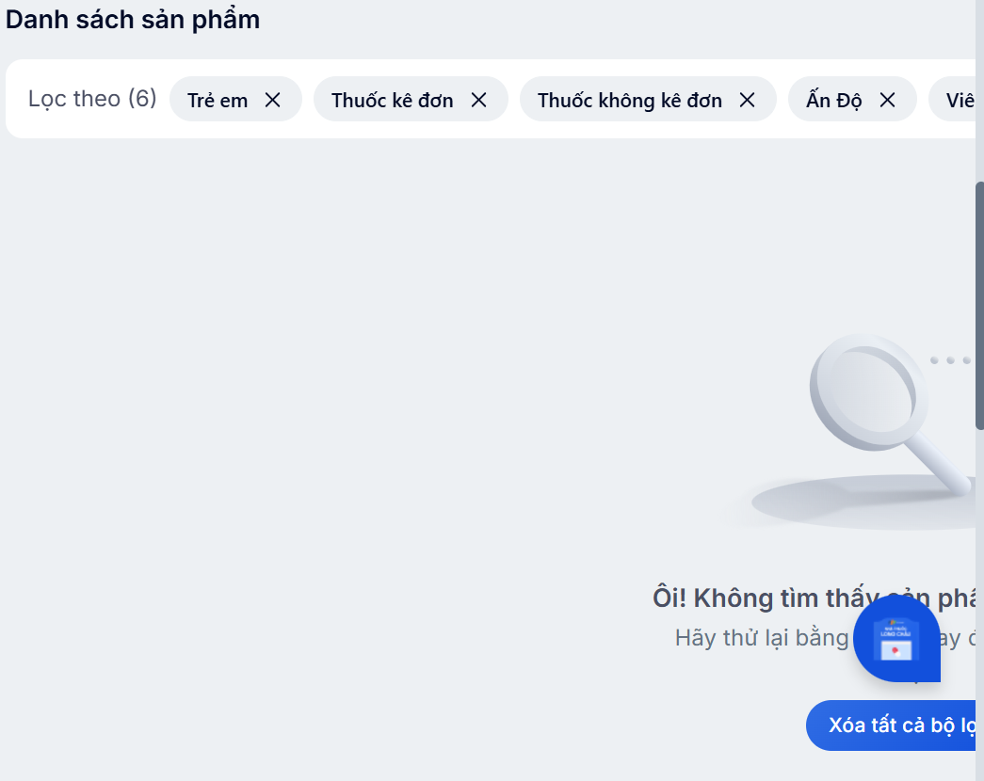

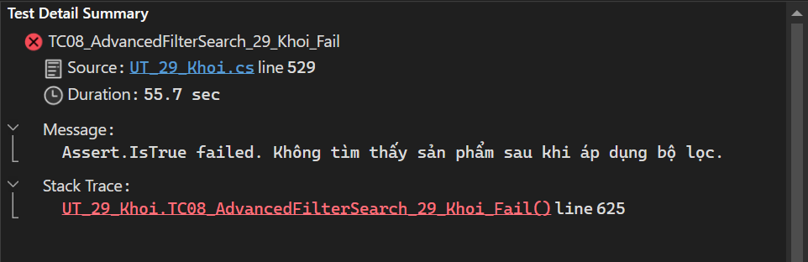

### **2.4. Kết quả testcase**

#### **2.4.1. Tổng hợp hết các test case trên Test Explorer**

- Tổng hợp 8 testcase: 4 Pass – 4 Fail

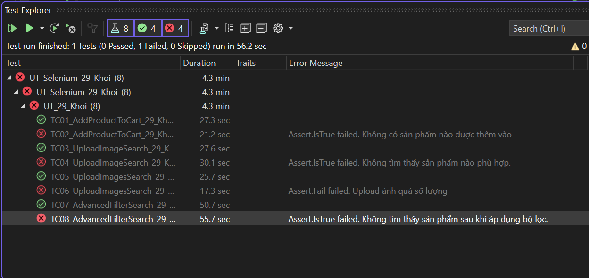

#### **2.4.2. Lập bảng test case**

**Bảng test case 1: Chức năng tìm kiếm và thêm sản phẩm vào giỏ hàng**

|  |  |  |  |  |  |  |  |  |
| --- | --- | --- | --- | --- | --- | --- | --- | --- |
| STT | Test case | Mô tả test case | Các bước thực hiện | Hệ điều hành | Trình duyệt | Kết quả mong muốn | Kết quả thực tế | Kết quả |
| 1 | TC01_AddProductToCart_29_Khoi_Pass | Thêm sản phầm vào giỏ hàng | 1. Truy cập trang web: <https://nhathuoclongchau.com.vn/> 2. Nhập từ khóa: “đau đầu” và bấm tìm kiếm 3. Tìm kết quả đầu tiên và click vào xem chi tiết sản phẩm 4. Bấm vào nút “Chọn mua” để thêm sản phẩm vào giỏ hàng 5. Vào trang: <https://nhathuoclongchau.com.vn/gio-hang> để kiểm tra xem sản phẩm đã được thêm vào giỏ hàng hay chưa 6. Hiển thị kết quả ra màn hình | Windows 11 Home Single Language | Chrome:Phiên bản 135.0.7049.42 | Thêm sản phẩm thành công | Thêm sản phẩm thành công | Pass |
| 2 | TC02_AddProductToCart_29_Khoi_Fail | Thêm sản phẩm vào giỏ hàng | 1. Truy cập trang web: <https://nhathuoclongchau.com.vn/> 2. Nhập từ khóa: “đau bụng” và bấm tìm kiếm 3. Tìm kết quả đầu tiên và click vào xem chi tiết sản phẩm 4. Bấm vào nút “Chọn mua” để thêm sản phẩm vào giỏ hàng 5. Vào trang: <https://nhathuoclongchau.com.vn/gio-hang> để kiểm tra xem sản phẩm đã được thêm vào giỏ hàng hay chưa 6. Hiển thị kết quả ra màn hình | Windows 11 Home Single Language | Chrome:Phiên bản 135.0.7049.42 | Thêm sản phẩm thành công | Không thêm được sản phẩm vào giỏ hàng | Fail |

**Bảng test case 2: Chức năng tìm kiếm bằng cách tải hình ảnh**

|  |  |  |  |  |  |  |  |  |
| --- | --- | --- | --- | --- | --- | --- | --- | --- |
| STT | Test case | Mô tả test case | Các bước thực hiện | Hệ điều hành | Trình duyệt | Kết quả mong muốn | Kết quả thực tế | Kết quả |
| 1 | TC03_UploadImageSearch_29_Khoi_Pass | Upload 1 ảnh và thực hiện tìm kiếm | 1. Truy cập trang web: <https://nhathuoclongchau.com.vn/> 2. Chọn biểu tượng upload ảnh trên thanh tìm kiếm 3. Truyền dữ liệu là địa chỉ ảnh từ máy vào phần upload 4. Bấm nút tìm kiếm và chờ kết quả 5. Kiểm tra kết quả tìm kiếm và xuất ra màn hình số sản phẩm tìm được | Windows 11 Home Single Language | Chrome:Phiên bản 135.0.7049.42 | Hiển thị danh sách sản phẩm | Hiển thị danh sách sản phẩm | Pass |
| 2 | TC04_UploadImageSearch_29_Khoi_Fail | Upload 1 ảnh và thực hiện tìm kiếm | 1. Truy cập trang web: <https://nhathuoclongchau.com.vn/> 2. Chọn biểu tượng upload ảnh trên thanh tìm kiếm 3. Truyền dữ liệu là địa chỉ ảnh từ máy vào phần upload 4. Bấm nút tìm kiếm và chờ kết quả 5. Kiểm tra kết quả tìm kiếm và xuất ra màn hình số sản phẩm tìm được | Windows 11 Home Single Language | Chrome:Phiên bản 135.0.7049.42 | Hiển thị danh sách sản phẩm | Không tìm thấy sản phẩm | Fail |
| 3 | TC05_UploadImagesSearch_29_Khoi_Pass | Upload 2 ảnh và thực hiện tìm kiếm | 1. Truy cập trang web: <https://nhathuoclongchau.com.vn/> 2. Chọn biểu tượng upload ảnh trên thanh tìm kiếm 3. Truyền dữ liệu là 2 địa chỉ ảnh gồm 2 loạii thuốc “eugica” và “panadol” từ máy vào phần upload 4. Bấm nút tìm kiếm và chờ kết quả 5. Kiểm tra kết quả tìm kiếm và xuất ra màn hình số sản phẩm tìm được | Windows 11 Home Single Language | Chrome:Phiên bản 135.0.7049.42 | Hiển thị 2 danh sách sản phẩm | Hiển thị 2 danh sách sản phẩm | Pass |
| 4 | TC06_UploadImagesSearch_29_Khoi_Fail | Upload 6 ảnh và thực hiện tìm kiếm(quá số lượng ảnh được đăng tối đa là 5 ảnh) | 1. Truy cập trang web: <https://nhathuoclongchau.com.vn/> 2. Chọn biểu tượng upload ảnh trên thanh tìm kiếm 3. Truyền dữ liệu là 6 địa chỉ ảnh từ máy vào phần upload 4. Bấm nút tìm kiếm và chờ kết quả   Kiểm tra kết quả tìm kiếm và xuất ra màn hình số sản phẩm tìm được | Windows 11 Home Single Language | Chrome:Phiên bản 135.0.7049.42 | Hiện thị 6 danh sách sản phẩm | Báo lỗi upload ảnh quá số lượng | Fail |

**Bảng test case 3: Chức năng lọc sản phẩm bằng bộ lọc nâng cao**

|  |  |  |  |  |  |  |  |  |
| --- | --- | --- | --- | --- | --- | --- | --- | --- |
| STT | Test case | Mô tả test case | Các bước thực hiện | Hệ điều hành | Trình duyệt | Kết quả mong muốn | Kết quả thực tế | Kết quả |
| 1 | TC07_AdvancedFilterSearch_29_Khoi_Pass | Lọc sản phẩm từ các điều kiện trong bộ lọc nâng cao | 1. Truy cập trang web: <https://nhathuoclongchau.com.vn/> 2. Từ danh mục “Thực phẩm chức năng”, chọn loại thực phẩm chức năng là “Hỗ trợ điều trị” 3. Chọn đối tượng sử dụng là “Trẻ em” 4. Chọn nút giá bán “Dưới 100.000đ” 5. Chọn loại thuốc: chọn loại “thuốc kê đơn” sau đó chọn “Thuốc không kê đơn” 6. Nhập từ khóa “Ấn độ ” trên thanh tìm kiếm của bộ lọc nước sản xuất -> Chọn ô “Ấn độ” 7. Click “xem thêm” ở bộ lọc Chỉ định -> Chọn ô “Viêm họng” 8. Kiểm tra kết quả sau khi lọc | Windows 11 Home Single Language | Chrome:Phiên bản 135.0.7049.42 | Hiển thị danh sách sản phẩm | Hiển thị danh sách sản phẩm | Pass |
| 2 | TC08_AdvancedFilterSearch_29_Khoi_Fail | Lọc sản phẩm từ các điều kiện trong bộ lọc nâng cao | 1. Truy cập trang web: <https://nhathuoclongchau.com.vn/> 2. Từ danh mục “Thực phẩm chức năng”, chọn loại thực phẩm chức năng là “Hỗ trợ điều trị” 3. Chọn đối tượng sử dụng là “Trẻ em” 4. Chọn nút giá bán “Dưới 100.000đ” 5. Chọn loại thuốc: chọn loại “thuốc kê đơn” sau đó chọn “Thuốc không kê đơn” 6. Nhập từ khóa “Ấn độ ” trên thanh tìm kiếm của bộ lọc nước sản xuất -> Chọn ô “Ấn độ” 7. Click “xem thêm” ở bộ lọc Chỉ định -> Chọn ô “Viêm họng” 8. Kiểm tra kết quả sau khi lọc | Windows 11 Home Single Language | Chrome:Phiên bản 135.0.7049.42 | Hiển thị danh sách sản phẩm | Không tìm thấy sản phẩm | Fail |

### **2.5. Xử lý các tình huống nâng cao**

#### **2.5.1. Xử lý AJAX và chờ đợi**

**Bước 1**: Sử dụng Explicit Wait  
  
 WebDriverWait wait = new WebDriverWait(driver, TimeSpan.FromSeconds(10));

IWebElement element = wait.Until(ExpectedConditions.ElementIsVisible(By.Id("dynamicElement")));

**Bước 2**: Tùy chỉnh điều kiện chờ  
  
 // Chờ cho đến khi phần tử có thể click được

wait.Until(ExpectedConditions.ElementToBeClickable(By.Id("button")));

// Chờ cho đến khi phần tử biến mất

wait.Until(ExpectedConditions.InvisibilityOfElementLocated(By.Id("loading")));

// Chờ cho đến khi văn bản xuất hiện trong phần tử

wait.Until(ExpectedConditions.TextToBePresentInElementLocated(By.Id("result"), "Success"));

**Bước 3**: Xây dựng hàm chờ tùy chỉnh  
  
 private void WaitForAngular(IWebDriver driver)

{

WebDriverWait wait = new WebDriverWait(driver, TimeSpan.FromSeconds(30));

wait.Until(wd => ((IJavaScriptExecutor)wd).ExecuteScript("return window.angular.element(document).injector().get('$http').pendingRequests.length === 0"));

}

#### **2.5.2. Xử lý JavaScript và bảng biểu**

**Bước 1**: Thực thi JavaScript  
  
 IJavaScriptExecutor js = (IJavaScriptExecutor)driver;

js.ExecuteScript("window.scrollTo(0, document.body.scrollHeight)");

js.ExecuteScript("arguments[0].click()", element);

**Bước 2**: Thao tác với bảng  
  
 // Tìm bảng

IWebElement table = driver.FindElement(By.Id("data-table"));

// Lấy tất cả các hàng

IList<IWebElement> rows = table.FindElements(By.TagName("tr"));

// Lấy các cột trong hàng đầu tiên

IList<IWebElement> columns = rows[0].FindElements(By.TagName("td"));

// Lấy giá trị ô cụ thể

string cellValue = rows[1].FindElements(By.TagName("td"))[2].Text;

**Bước 3**: Xử lý bảng động  
  
 // Lọc bảng bằng cách nhập

# **CHƯƠNG 3: API TESTING VỚI POSTMAN**

## **3.1. Giới thiệu về API Testing và Postman**

### **3.1.1. Khái niệm API và tầm quan trọng của API Testing**

* **Khái niệm API (Application Programming Interface)**:  
  + API là một tập hợp các quy tắc và giao thức cho phép các ứng dụng phần mềm giao tiếp với nhau.
  + API hoạt động như một lớp trung gian giữa các hệ thống, cho phép chúng trao đổi dữ liệu mà không cần hiểu chi tiết về cách triển khai nội bộ của nhau.
  + Các loại API phổ biến: RESTful API, SOAP API, GraphQL API.
* **Tầm quan trọng của API Testing**:  
  + Đảm bảo tính chính xác và độ tin cậy của dữ liệu được trao đổi giữa các hệ thống.
  + Phát hiện sớm các lỗi trong quá trình phát triển, giúp tiết kiệm chi phí sửa chữa.
  + Kiểm tra tính bảo mật và hiệu suất của API.
  + Xác nhận rằng các thay đổi trong API không ảnh hưởng đến các hệ thống đang sử dụng nó.

### **3.1.2. Giới thiệu về Postman và các tính năng chính**

* **Tổng quan về Postman**:  
  + Postman là công cụ phát triển API được sử dụng rộng rãi để tạo, chia sẻ, kiểm thử và tài liệu hóa API.
  + Cung cấp giao diện người dùng đồ họa thân thiện để tương tác với API mà không cần viết code phức tạp.
  + Hỗ trợ nhiều giao thức như HTTP, REST, SOAP, GraphQL.
* **Các tính năng chính của Postman**:  
  + **Request Builder**: Tạo và gửi các yêu cầu HTTP đến API.
  + **Collections**: Tổ chức các yêu cầu API thành nhóm có cấu trúc.
  + **Environments**: Quản lý các biến môi trường để sử dụng trong các yêu cầu.
  + **Test Scripts**: Viết các kịch bản kiểm thử để xác minh phản hồi từ API.
  + **Automated Testing**: Tự động hóa việc chạy bộ kiểm thử với Collection Runner và Newman.
  + **Documentation**: Tạo tài liệu API tự động từ các yêu cầu.
  + **Mock Servers**: Mô phỏng phản hồi API để phát triển front-end khi back-end chưa sẵn sàng.
  + **Monitors**: Giám sát hiệu suất và tính khả dụng của API.

## **3.2. Cài đặt và cấu hình Postman**

### **3.2.1. Tải và cài đặt Postman**

**Bước 1: Tải Postman**

* Truy cập trang web chính thức của Postman tại: <https://www.postman.com/downloads/>

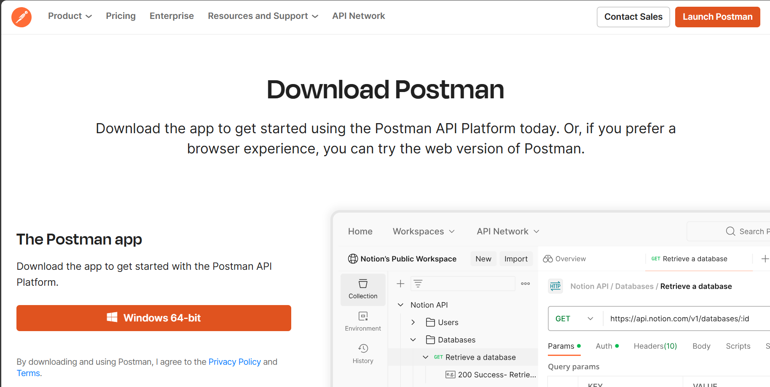

* Chọn phiên bản phù hợp với hệ điều hành (Windows, macOS, Linux)
* Nhấp vào nút "Download" để tải tệp cài đặt

**Bước 2: Cài đặt Postman**

* **Windows**:  
  1. Mở tệp cài đặt đã tải xuống (.exe)
  2. Làm theo hướng dẫn trên màn hình để hoàn tất cài đặt
  3. Sau khi cài đặt, Postman sẽ tự động khởi chạy

**Bước 3: Đăng ký tài khoản Postman (tùy chọn)**

* Có thể sử dụng Postman mà không cần tài khoản, nhưng đăng ký sẽ cho phép lưu công việc lên đám mây và đồng bộ hóa giữa các thiết bị
* Chọn đăng ký bằng email hoặc tài khoản Google/Microsoft

### **3.2.2. Quản lý Collection và tạo workspace mới**

##### **Bước 1: Tạo workspace mới**

1. Nhấp vào tab "Workspace" ở trên cùng
2. Nhấp vào create workspace

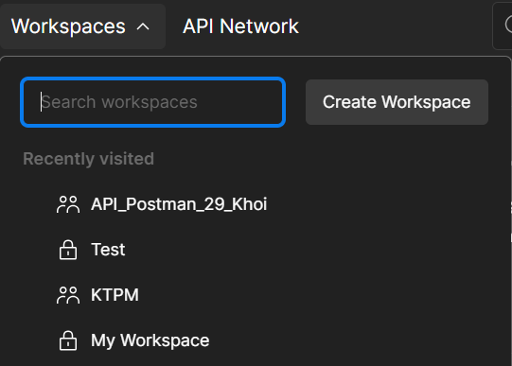

1. Chọn API Demos -> Bấm next

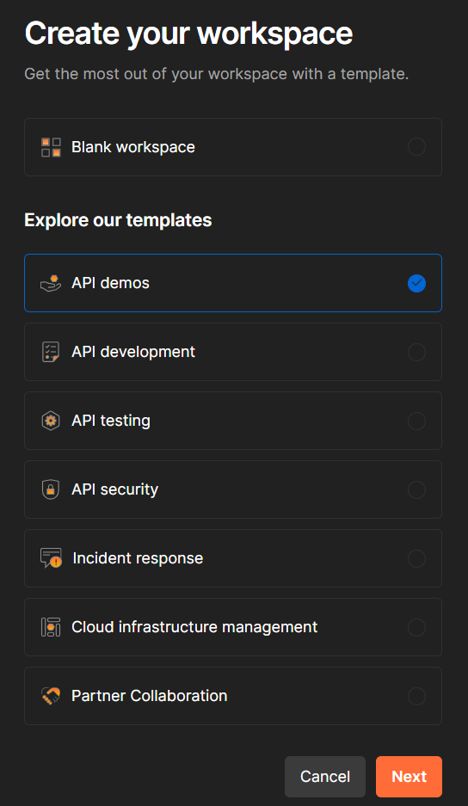

1. Đặt tên -> Chọn kiểu workspace sau đó bấm Create để hoàn tất việc tạo:

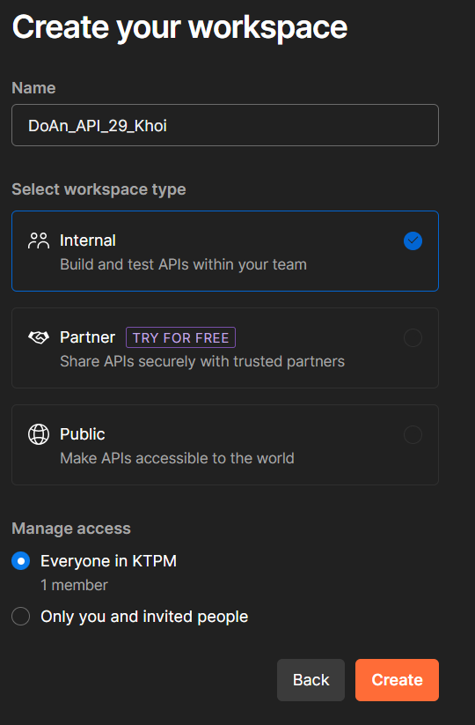

##### **Bước 2: Tạo Collection mới**

1. Nhấp vào tab "Collections" (biểu tượng thư mục) từ thanh bên trái
2. Nhấp vào nút "+" để tạo collection mới -> Chọn Blank Collection
3. Đặt tên và mô tả cho collection

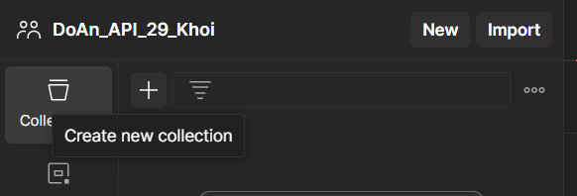

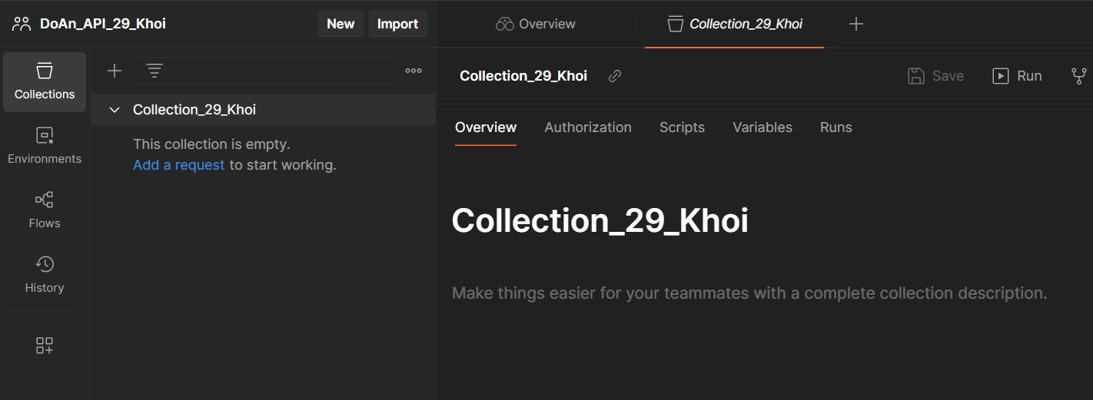

### **3.2.2. Tải và cài đặt NodeJS**

##### **Bước 1: Tài phần mềm NodeJS**

1. Truy cập link sau: [Node.js — Download Node.js®](https://nodejs.org/en/download)
2. Bấm vào Window Installer(.msi) và download về máy

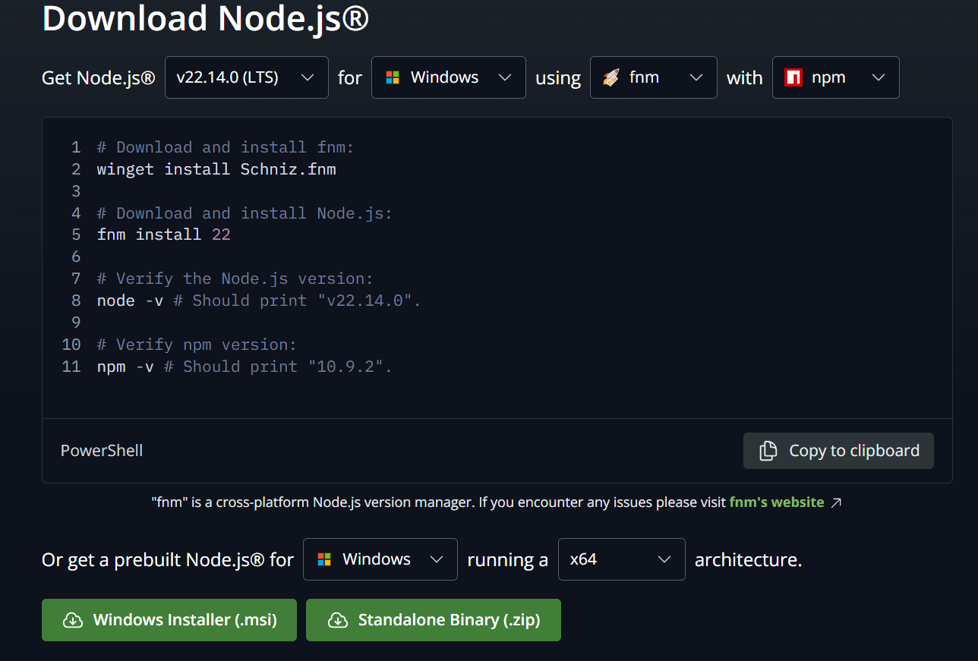

1. Làm theo hướng dẫn cho đến khi hoàn tất việc cài đặt -> Bấm finish

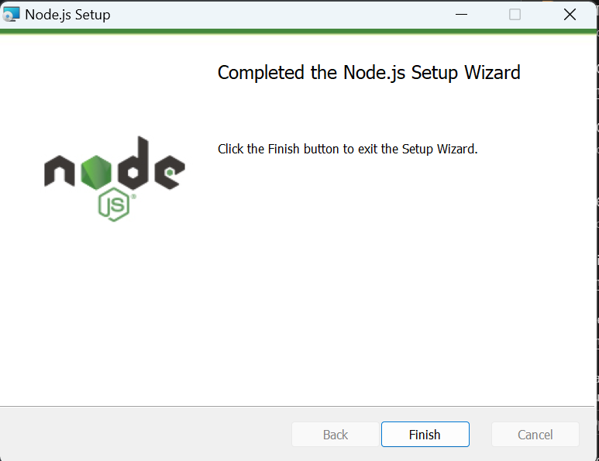

##### **Bước 2: Mở command prompt để kiểm tra NodeJS đã được cài đặt hay chưa**

* Kiểm tra bằng các lệnh:
  + node -v
  + npm – v

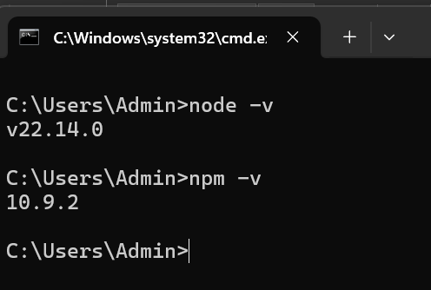

##### **Bước 3: Cài đặt gói sử dụng Node package manager**

###### Tạo thư mục mới để lưa cài đặt JsonServer

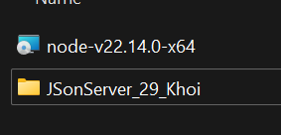

###### Mở Command Prompt truyền đường dẫn thư mục vào

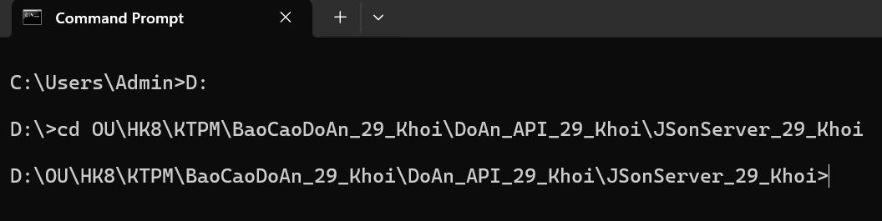

###### Gõ các lệnh để cài đặt JsonServer

* Gõ npm -v sau đó gõ npm -init
* Bấm Enter cho đễ cuối -> gõ yes để tạo 1 project

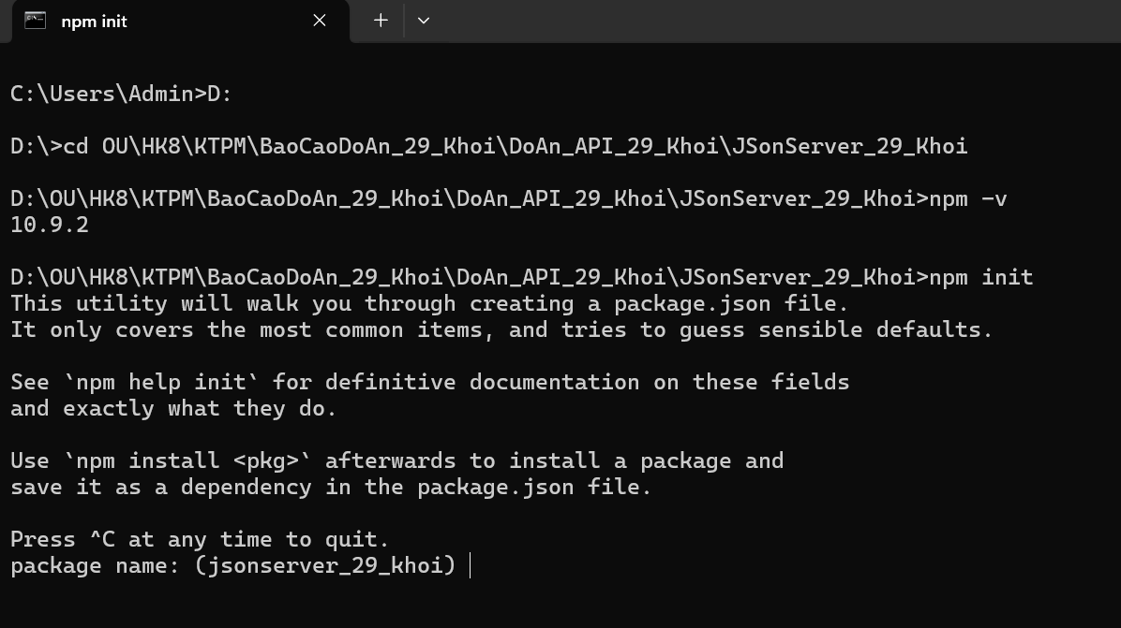

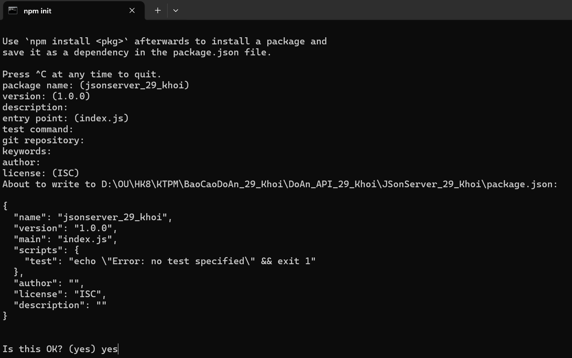

###### Cài đặt Json Server

* Gõ npm install I json-server

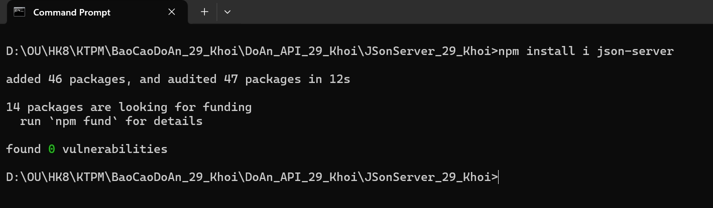

* Kiểm tra thư mục sau khi cài đặt

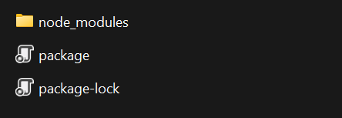

## **3.3. Tạo file TestAPI_29_Khoi**

#### **Bước 1: Mở chương trình Visual Studio Code**

##### Click vào Visual Studio Code

##### Chọn File -> Open Folder -> Mở folder “JsonServer_29_Khoi”

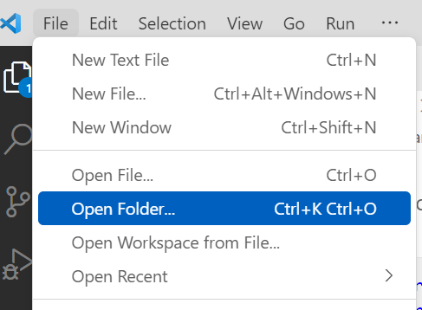

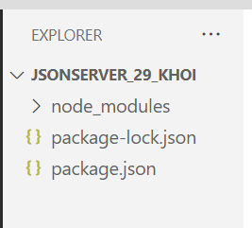

##### Click vào biểu tượng “New File” -> Tạo một file json mới đặt tên theo bản quyền

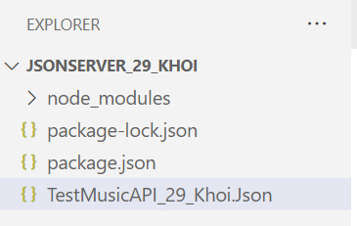

##### Tạo dữ liệu test cho file

* Đặt tên các thuộc tính theo bản quyền trừ “id’ vì khi chạy hệ thống sẽ tự tạo thêm id mới

{

    "TestMusicAPI_29_Khoi": [

      {

        "id": 1,

        "name_29_Khoi": "Blinding Lights",

        "singers_29_Khoi": "The Weeknd",

        "duration_29_Khoi": "3:20 phút",

        "plays_29_Khoi": "4,782,481,619",

        "price_29_Khoi": 125000,

        "categoryID_29_Khoi": 1

      },

      {

        "id": 2,

        "name_29_Khoi": "Love Story",

        "singers_29_Khoi": "Indila",

        "duration_29_Khoi": "5:16 phút",

        "plays_29_Khoi": "1,554,621,000",

        "price_29_Khoi": 105000,

        "categoryID_29_Khoi": 2

      },

      {

        "id": 3,

        "name_29_Khoi": "Stay",

        "singers_29_Khoi": "The Kid LAROI, Justin Beiber",

        "duration_29_Khoi": "2:21 phút",

        "plays_29_Khoi": "3,515,916,237",

        "price_29_Khoi": 250000,

        "categoryID_29_Khoi": 1

      },

      {

        "id": 4,

        "name_29_Khoi": "Blinding Lights",

        "singers_29_Khoi": "The Weeknd",

        "duration_29_Khoi": "3:20 phút",

        "plays_29_Khoi": "4,782,481,619",

        "price_29_Khoi": 125000,

        "categoryID_29_Khoi": 1

      },

      {

        "id": 5,

        "name_29_Khoi": "NOLOVENOLIFE",

        "singers_29_Khoi": "Hiếu Thứ Hai",

        "duration_29_Khoi": "2:50 phút",

        "plays_29_Khoi": "28,609,906",

        "price_29_Khoi": 50000,

        "categoryID_29_Khoi": 3

      },

      {

        "id": 6,

        "name_29_Khoi": "2AM",

        "singers_29_Khoi": "JustaTee, BigDaddy",

        "duration_29_Khoi": "4:18 phút",

        "plays_29_Khoi": "29,559,891",

        "price_29_Khoi": 65000,

        "categoryID_29_Khoi": 3

      },

      {

        "id": 7,

        "name_29_Khoi": "Bad Liar",

        "singers_29_Khoi": "Imagine Dragons",

        "duration_29_Khoi": "4:20 phút",

        "plays_29_Khoi": "1,195,058,789",

        "price_29_Khoi": 200000,

        "categoryID_29_Khoi": 1

      }

    ]

  }

#### **Bước 2: Lấy đường dẫn file json vừa tạo**

##### Mở file package.json thêm script “start”:

{

  "name": "jsonserver_29_khoi",

  "version": "1.0.0",

  "main": "index.js",

  "scripts": {

    "start": "json-server --watch TestMusicAPI_29_Khoi.json",

    "test": "echo \"Error: no test specified\" && exit 1"

  },

  "author": "",

  "license": "ISC",

  "description": "",

  "dependencies": {

    "i": "^0.3.7",

    "json-server": "^1.0.0-beta.3"

  }

}

##### Mở Command Prompt gõ npm start để lấy API:

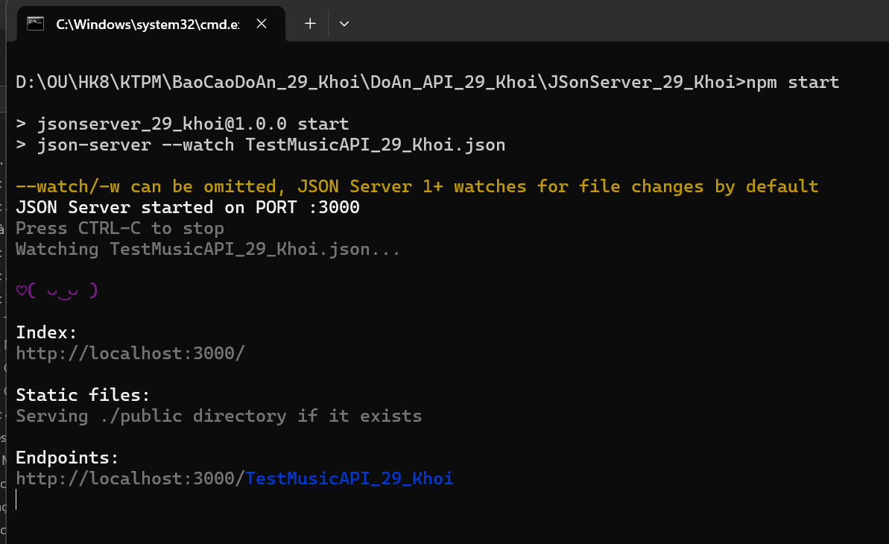

##### Truy cập các đường dẫn

* Copy đường dẫn ở phần Index mở trên trình duyệt

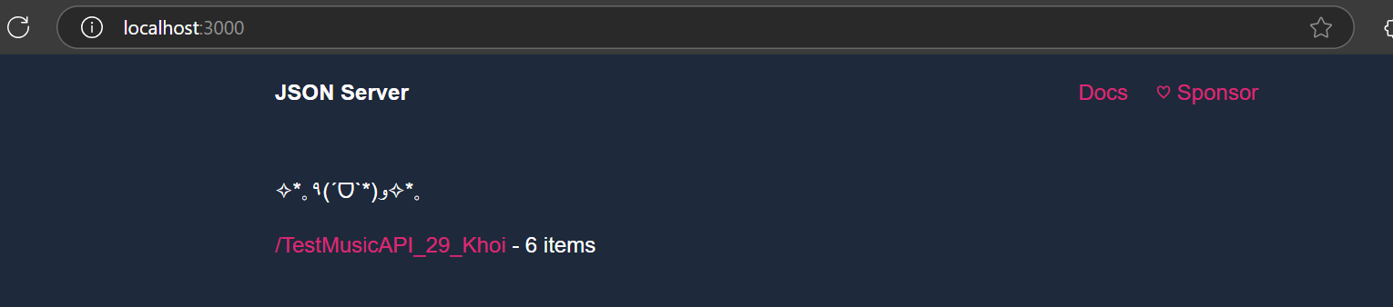

* Nhấn vào dòng /TestMusicAPI_29_Khoi – 6 items để xem bên trong

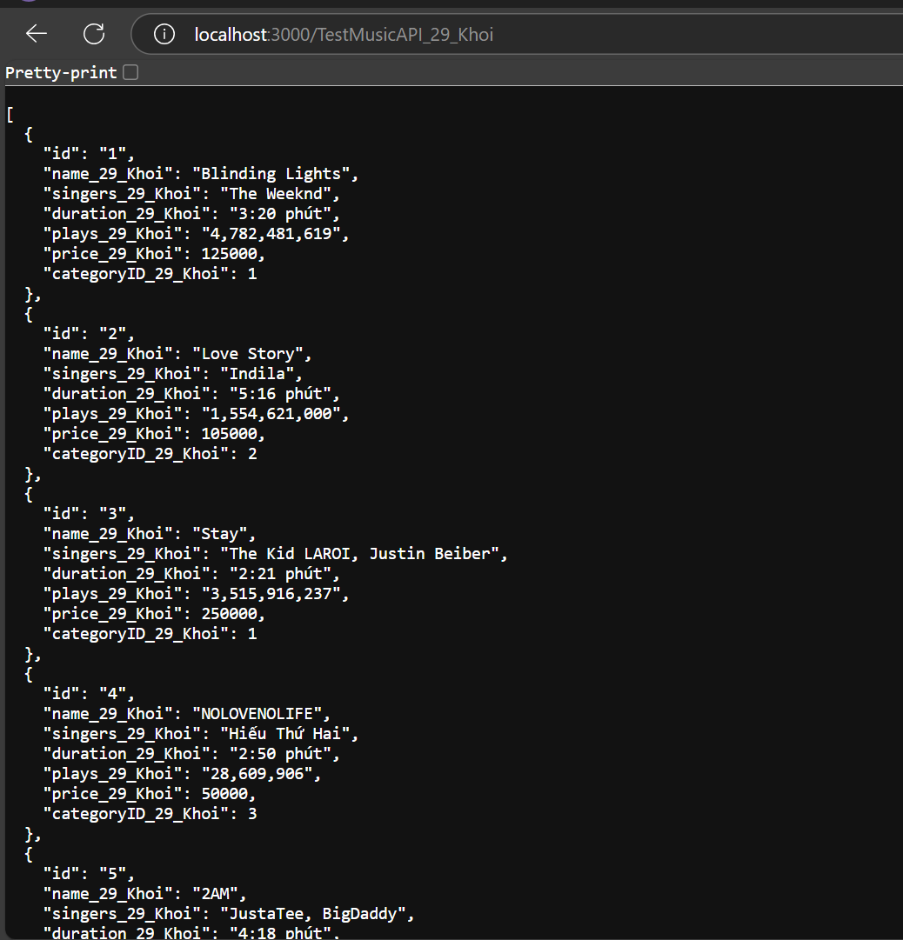

## **3.4. Test file TestMusicAPI_29_Khoi.json trên API Postman**

#### **Tạo và test 1 request Get**

##### **Bước 1:** Mở API Postman

##### **Bước 2:** Tạo mới một request đặt tên là “Get_TestMusicAPI_29_Khoi”

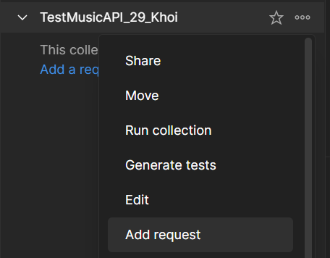

##### **Bước 3**: Chọn loại request là Get -> Copy đường dẫn vào thanh request -> Bấm Send để kiểm tra kết quả

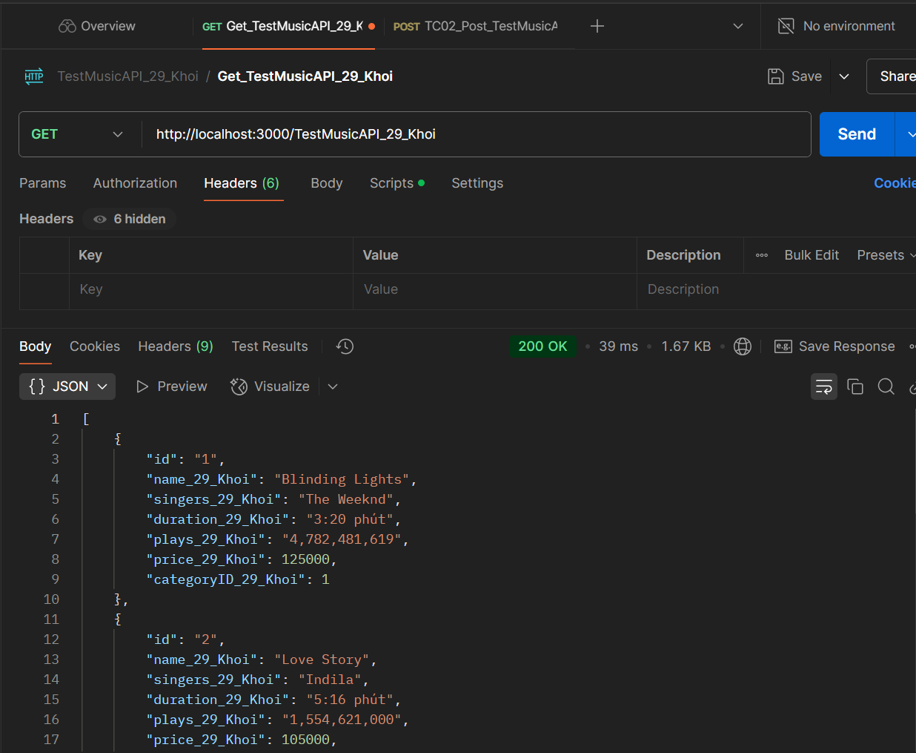

##### **Bước 4**: Viết test case

// Kiểm tra số lượng bài có phải là 6 không - pass

pm.test("TC01_GET_TestMusicAP_29_Khoi_Pass", function () {

var jsonData_29_Khoi = pm.response.json();

pm.expect(jsonData_29_Khoi).to.be.an('array').that.has.lengthOf(6);

});

//Trả về trạng thái là 404 -Fail

pm.test("TC02_Get_TestMusicAPI_29_Khoi", function () {

pm.response.to.have.status(404);

});

##### **Bước 5:** Bấm send để kiểm tra kết quả test case (1 Pass – 1 Fail)

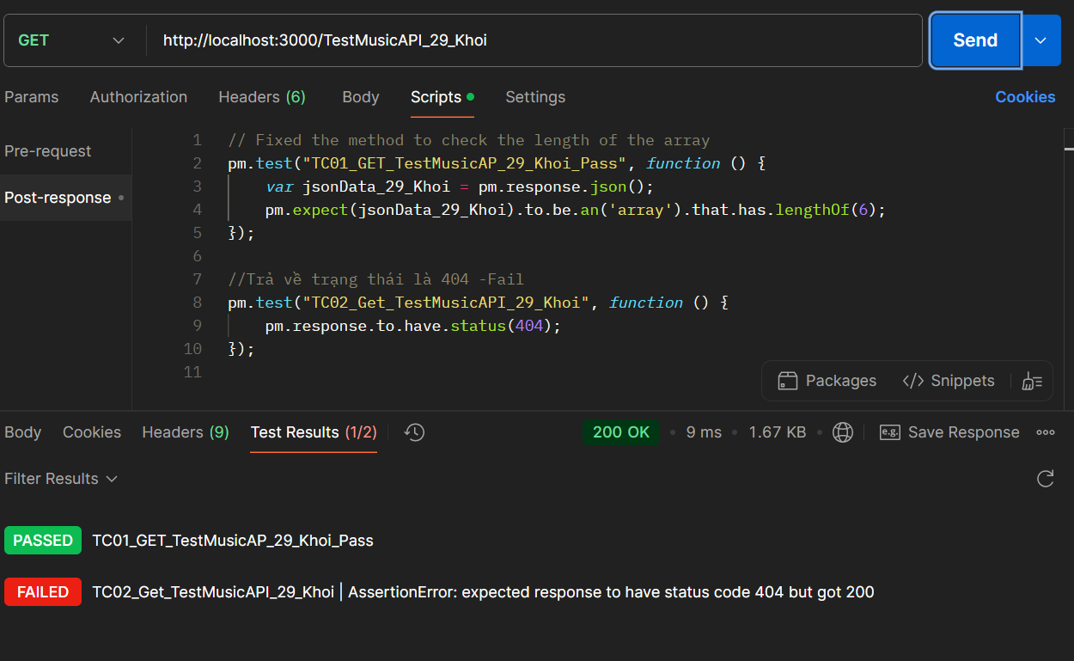

#### **Tạo và test 1 request Post**

##### **Bước 1:** Tạo mới một request đặt tên là “Post_TestMusicAPI_29_Khoi”

##### **Bước 2:** Gán link API vào thanh textbox

##### **Bước 3:** Chọn Body -> chọn raw -> Chọn Json để thêm dữ liệu vào

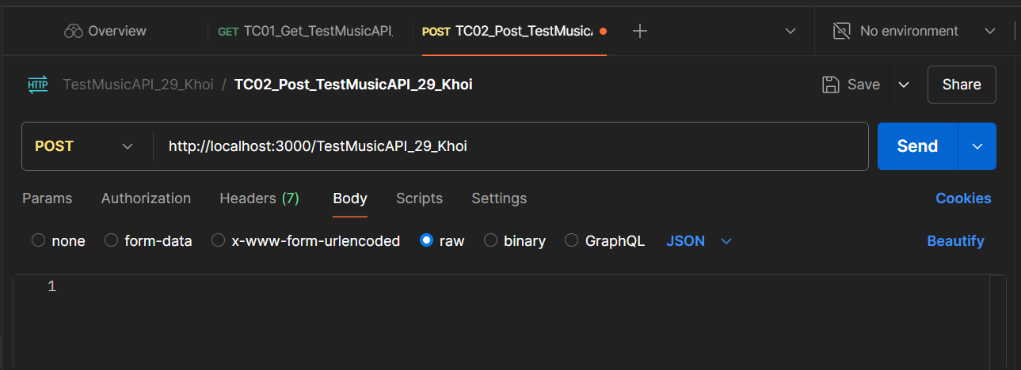

##### **Bước 4:** Viết dữ liệu mới

 {

        "id": 7,

        "name_29_Khoi": "Có Đôi Điều",

        "singers_29_Khoi": "Shiki",

        "duration_29_Khoi": "2:54 phút",

        "plays_29_Khoi": "10,791,877",

        "price_29_Khoi": 100000,

        "categoryID_29_Khoi": 3

 }

##### **Bước 5:** Viết test case: Chọn Script -> Post-prespone

//Kiểm tra trạng thái phản hồi có phải 201 không?

pm.test("TC03_Post_TestMusicAPI_29_Khoi_Pass", function () {

pm.response.to.have.status(201);

});

//Kiểm tra trường dữ liệu có bị thiếu không

pm.test("TC04_Post_TestMusicAPI_29_Khoi_Pass", function () {

pm.response.to.have.status(400);

});

##### **Bước 6:** Bấm Send và kiểm tra kết quả

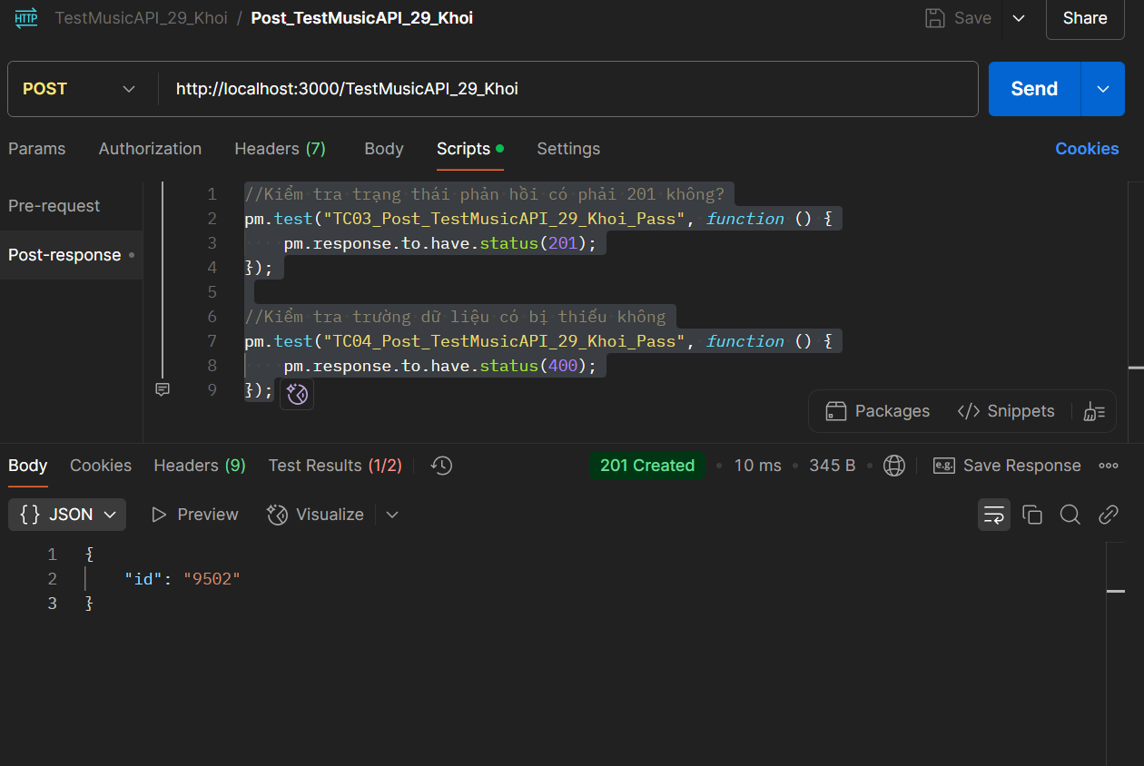

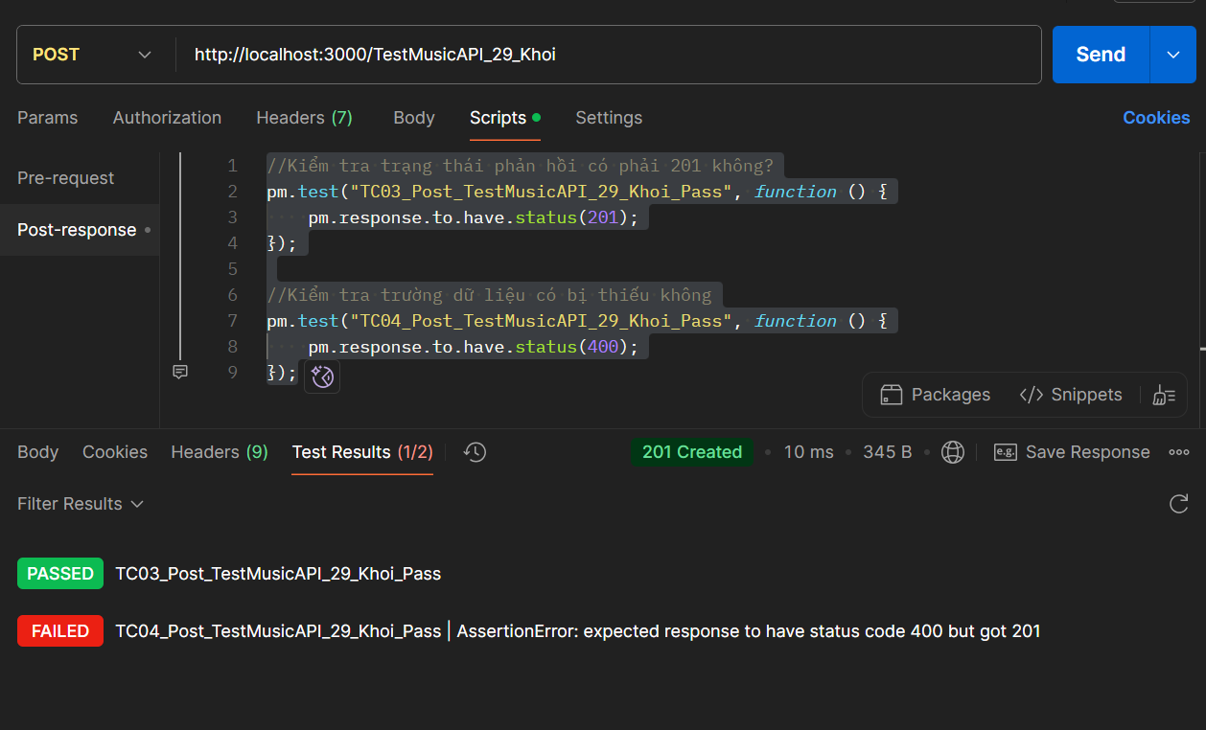

#### **Tạo và test 1 request Delete**

##### **Bước 1:** Tạo mới một request đặt tên là “Delete_TestMusicAPI_29_Khoi”

##### **Bước 2:** Gán link API vào thanh textbox -> thêm id muốn sau vào sau đường dẫn: id muốn xóa ơ đây là “9502”

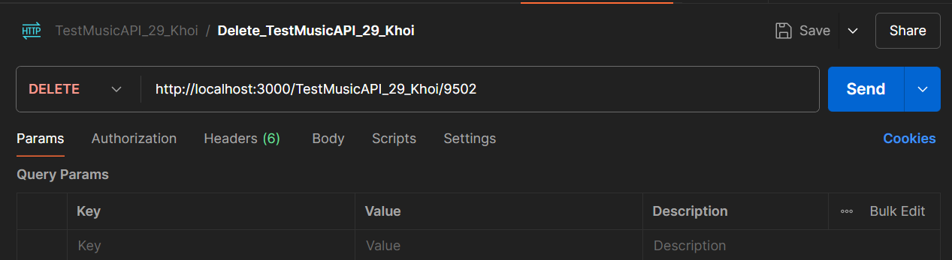

##### **Bước 3:** Viết test case để kiểm tra

//Kiểm tra thời gian trả về có lớn hơn 200ms không

pm.test("TC05_Delete_TestMusicAPI_29_Khoi_Pass", function () {

pm.expect(pm.response.code).to.be.greaterThan(200);

});

//Xóa music có id không tồn tại và thông báo "Music not found"

pm.test("TC06_Delete_TestMusicAPI_29_Khoi_Fail", function () {

var jsonData_29_Khoi = pm.response.json();

pm.expect(jsonData_29_Khoi.error).to.eql("Music not found");

});

##### **Bước 4:** Bấm send để kiểm tra kết quả

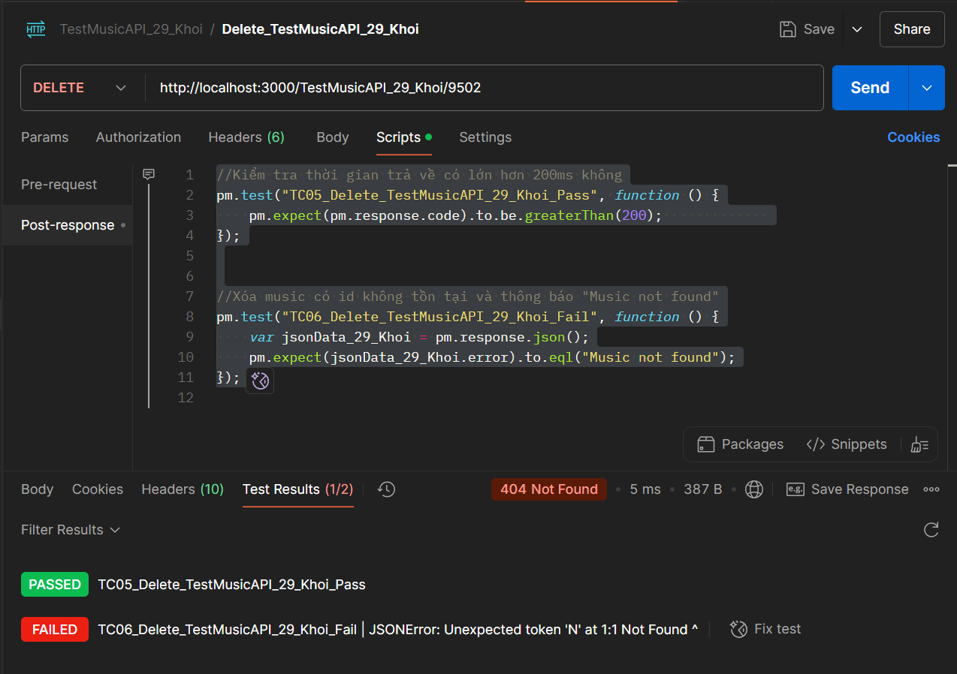

#### **Tạo và test 1 request Put**

##### **Bước 1:** Tạo mới một request đặt tên là “Put_Post_TestMusicAPI_29_Khoi”

##### **Bước 2:** Gán link API vào thanh textbox -> thêm id muốn sửa vào cuối đường dẫn

##### **Bước 3:** Chọn Body -> chọn raw -> Chọn Json để thêm dữ liệu vào

* Dữ liệu muốn chỉnh sửa

 {

        "name_29_Khoi": "Stay (Updated)",

        "singers_29_Khoi": "Justin Bieber",

        "duration_29_Khoi": "2:45 phút",

        "plays_29_Khoi": "3,600,000,000",

        "price_29_Khoi": 230000,

        "categoryID_29_Khoi": 1

 }

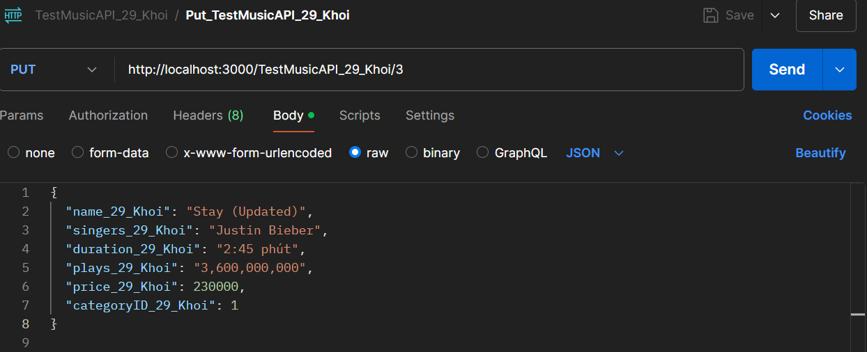

##### **Bước 4:** Viết test case để kiểm thử

//Kiểm tra cập nhật tên music là "Stay (Updated)"

pm.test("TC07_Put_TestMusicAPI_29_Khoi_Pass", function () {

var jsonData_29_Khoi = pm.response.json();

pm.expect(jsonData_29_Khoi.name_29_Khoi).to.eql("Stay (Updated)");

});

//Kiểm tra thời gian trả về có nhỏ hơn 200 không

pm.test("TC08_Put_TestMusicAPI_29_Khoi_Fail", function () {

pm.expect(pm.response.code).to.be.below(200);

});

##### **Bước 5:** Bấm send để kiểm tra kết quả

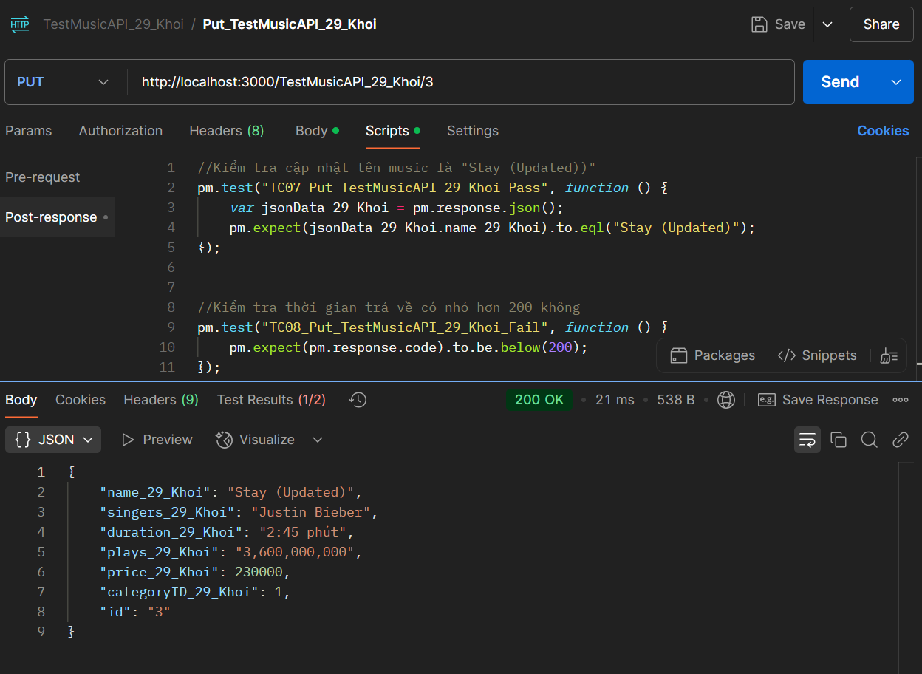

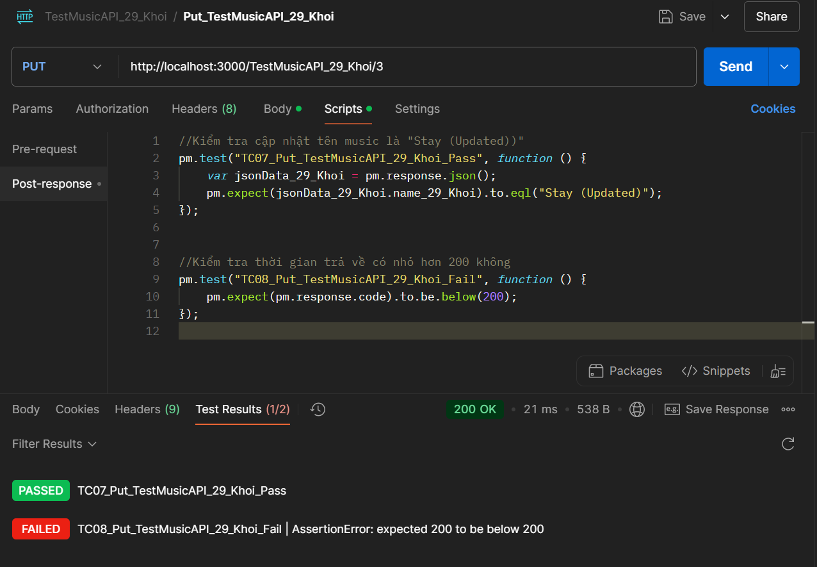

#### **Tạo và test 1 request Patch**

##### **Bước 1:** Tạo mới một request đặt tên là “Patch_Post_TestMusicAPI_29_Khoi”

##### **Bước 2:** Gán link API vào thanh textbox -> thêm id muốn sửa vào cuối đường dẫn

##### **Bước 3:** Chọn Body -> chọn raw -> Chọn Json để thêm dữ liệu vào

* Dữ liệu muốn cập nhật

{

        "price_29_Khoi": 60000

}

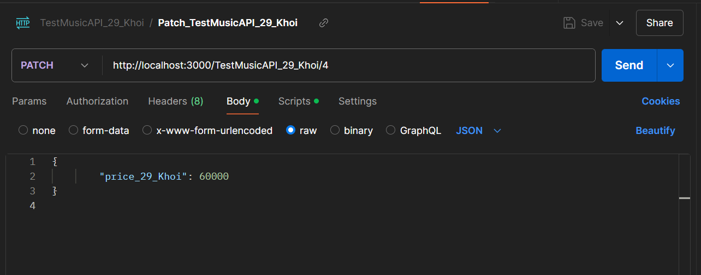

##### **Bước 4:** Viết test case kiểm thử

//Kiểm tra đã cập nhật giá bằng 60000 chưa

pm.test("TC09_Patch_TestMuscAPI_29_Khoi_Pass", function () {

var jsonData_29_Khoi = pm.response.json();

pm.expect(jsonData_29_Khoi.price_29_Khoi).to.eql(60000);

});

//Kiểm tra đã cập nhật giá bằng 90000 chưa

pm.test("TC010_Patch_TestMuscAPI_29_Khoi_Fail", function () {

var jsonData_29_Khoi = pm.response.json();

pm.expect(jsonData_29_Khoi.price_29_Khoi).to.eql(90000);

});

##### **Bước 5:** Bấm send để kiểm tra kết quả

